招 标 文 件

项目编号：0634-254XZHTZH015
项目名称：洛浦县乡村振兴发展资金项目(二期)-哈拉快力水库农文旅融合促乡村振兴项目运营筹备设施采购项目
采 购 人：洛浦县农业农村局
采购代理机构：新疆招标有限公司

新疆招标有限公司编制

目 录
第一部分 投标邀请 1
第二部分 供应商须知 3
供应商须知附表 5
A 说 明 10
B 招标文件 11
C 投标文件的编写 12
D 投标文件的递交 15
E 采购程序 16
F 授予合同 22
G 采购失败条件 23
第三部分 货物需求及技术要求 24
一、游客服务和管理设施 25
二、水上休闲娱乐设施 52
三、主题灯光秀设施 59
四、景区主题艺术化设施 71
五、洛浦记忆红色研学馆展陈设施 89
第四部分 合同部分 114
第五部分 范本格式 129
1、 投 标 书 129
2、开标一览表 130
3、分项报价表 131
4、法定代表人身份证明书 132
5、法人代表授权委托书 133
6、技术参数、功能偏离表 134
7、商务条款偏离表 135
8、 类似业绩 136
9、资格证明文件 136
10、实施方案、售后服务方案等。 136
11、供应商诚信承诺书 137
12、监狱企业证明文件（如有）、残疾人福利性单位声明函（如有）、中小企业声明函（如有）。 138
13、保证金凭证 139

第一部分 投标邀请
项目编号：0634-254XZHTZH015
1、新疆招标有限公司受洛浦县农业农村局的委托，对洛浦县乡村振兴发展资金项目(二期)-哈拉快力水库农文旅融合促乡村振兴项目运营筹备设施采购项目货物及其相关服务组织公开招标；兹邀请合格供应商以密封标书的形式前来投标。
项目内容：洛浦县乡村振兴发展资金项目(二期)-哈拉快力水库农文旅融合促乡村振兴项目运营筹备设施采购项目（预算金额：1377.954万元）。
简要规格描述：游客服务和管理设施、水上休闲娱乐设施、主题灯光秀设施、景区主题艺术化设施、洛浦记忆红色研学馆展陈设施，具体内容详见招标文件。
合同履约期限：合同签订之日起2个月内完成供货，安装、调试并投入使用（设备至配电柜所需电缆由中标人提供）。
2、供应商资格要求： 本项目不专门面向中小企业采购。
2.1具有独立承担民事责任的能力；
2.2具有良好的商业信誉和健全的财务会计制度；
2.3具有履行合同所必需的设备和专业技术能力；
2.4有依法缴纳税收和社会保障资金的良好纪录；
2.5参加采购活动前三年内，在经营活动中没有重大违法记录。查询渠道“中国政府采购网”、“信用中国”，被列入失信被执行人、重大税收违法案件当事人名单、 政府采购严重违法失信行为记录名单的供应商，不得参与本次政府采购活动。以现场查询为准；
2.6符合国家有关法律法规的规定；
2.7本项目不接受联合体；
2.8单位负责人为同一人或者存在直接控股、管理关系的不同供应商，不得参加同一合同项下的政府采购活动。除单一来源采购项目外，为采购项目提供整体设计、规范编制或者项目管理、监理、检测等服务的供应商，不得再参加该采购项目的其他采购活动。
3、获取招标文件的时间期限、方式：
供应商可从2025年06月11 日至06月18 日，每天上午00:00至14:00，下午14:00至23:59（北京时间），在政采云平台（www.zcygov.cn）在线申请获取招标文件（进入“项目采购”应用，在获取招标文件菜单中选择项目，申请获取招标文件），过期不予受理，法定节假日除外。
4、公告期限：5个工作日。
5、投标截止时间及开标时间：2025年07月11日11 ：00时（北京时间）
6、开标地点：政采云线上（www.zcygov.cn）
7、评标地址：洛浦县公共资源交易中心（洛浦县北京工业园区北园区振兴路 10号）

采购人：洛浦县农业农村局
地址：洛浦县青年公园北侧
联系人：贺老师
联系方式：0903- 6622187
采购代理机构名称：新疆招标有限公司
详细地址：新疆.乌鲁木齐市昆仑东街789号金融大厦11楼
电子信箱：842411607@qq.com
联 系 人：许瑞、张美院
电 话：13201397817、13609989033
政府采购监督管理部门：洛浦县政府采购管理办公室
联系人：孙先生
联系电话：0903-6622186

第二部分 供应商须知
目 录
- 说明
1.适用范围
2.定义
3.合格的供应商
4.供应商资格
5.投标费用
- 招标文件
6.招标文件构成
7.招标文件澄清
8.招标文件的修改
- 投标文件的编写
9.要求
10.投标语言
11.投标文件的构成
12.投标文件格式
13.投标报价
14.投标货币
15.供应商资格的证明文件
16.投标货物符合招标文件规定的技术响应文件
17.投标有效期
18.投标文件的书写要求
19.投标保证金
- 投标文件的递交
20.投标文件的密封与标记
21.投标截止时间
22.投标文件的修改和撤销
- 评标程序
23.开标
24.评标过程
25.投标文件的澄清
26.对投标文件的评标
27.评标过程的保密性
- 授予合同
28.合同授予标准
29.接受和拒绝任何或所有投标的权力
30.中标通知书
31.签订合同
32.履约保证金（如适用）
33.招标代理标服务费
- 招标失败条件

供应商须知附表
序号 | 内 容
说 明
1 | 项目名称：洛浦县乡村振兴发展资金项目(二期)-哈拉快力水库农文旅融合促乡村振兴项目运营筹备设施采购项目  项目编号：0634-254XZHTZH015
2 | 采购人名称：洛浦县农业农村局
3 | 采购代理机构：新疆招标有限公司  单位地址：新疆.乌鲁木齐市水磨沟区昆仑东街789号金融大厦11楼  邮编：830000  电话：0994-2510820
4 | 投标保证金：130000元（壹拾叁万元整）；  投标保证金形式：以支票、汇票、本票或者金融机构、担保机构出具的保函等非现金形式提交；投标保证金有效期与投标有效期一致。  收款单位：洛浦县公共资源交易中心  开户行：中国农业银行股份有限公司洛浦县支行  帐 号：30581601040888887  行 号:103896558162  说明一：转账、电汇使用方法：  1、投标保证金请于 2025 年07月11 日 11：00 前（北京时间）缴入指定账户，各供应商保证金缴纳只接受供应商基本帐户足额对公转帐，其他以私人名义或现金缴纳等存入、汇款 方式均视为无效投标保证金，未按规定时间交保证金的供应商不得参加 本次投标（以到账时间为准）。  2、投标单位须在汇款单备注栏标明：XXX 项目 XXX 包段（标段）或采购项目（招标文件）编号。如果项目名称太长可以缩写或者写招标文件编号，如没有备注或者只写三个字“保证金”的，导致帐号后台无法辨别、统计，其投标保证金无效。  3、投标保证金以进账时间为准，供应商在缴纳投标保证金时，应充分考虑资金到账时间。投标保证金以到账时间确定其有效性，否则按废标 处理。  4、由供应商基本账户汇出，且不得以分公司的名义转账。  5、投标单位投标时提供投标保证金电子回单。  （注：废标项目投标保证金在后续项目再次招标时银行系统不做统计， 如供应商再次投标，需按以上条款缴纳投标保证金，原投标保证金在 废标公示发布后三日内原路退回）  - 退付保证金提交资料：  - 未中标:1.企业开个收据原件。2.付款回执单复印件，加盖公章。3.回执单上的账户信息，备注好行号，联系 人电话，复印件一份，加盖公章。  - 中标:1.企业开个收据，原件。 2.付款回执单复印件，加盖公章。3.回执单上的账户信息，备注好行号， 联系人电话，复印件一份，加盖公章。4.中标通知书复印件一份，加盖 公章。5.合同复印件一份，加盖公章。 6.邮寄地址:洛浦县公共资源交易中心(洛浦县北京工业园 区北园区振兴路9号308室） 收件人:王平。 电话:18799378818  说明二、电子保函使用方法：  在线递交电子保函, （1）登录新疆自治区政府采购网，首页点击“电子保函”直接进入新疆政府采购电子保函申请页，点击【立即申请】。 （2）依次完善页面显示的投保人信息（供应商信息），确认您要投保 的项目信息，在投标项目选择页面选择您需要投保的项目（可根据项目名称或项目保函进行搜索），选择投保项目后填写被保险人信息及投保内容。服务热线:95763。 （3）保函承保期限：成功办理保函之日-2025 年 10月11日 供应商以保函形式缴纳投标保证金的，向保证人购买电子投标保函所支付的费用应从供应商的企业账户汇出(个体工商户除外)，保函办理成功 后将保函以及基本账户转账支付凭证放入投标文件中。未按规定时间缴 纳保证金的供应商不得参加本次投标。  *采用保函业务的供应商，开标时间截止后,查询在新疆维吾尔自治区政府采购网保函业务目录下未查询到本项目缴纳投标保证金保函信息的供应商，视为无效保函。如对保函业务咨询，请拨打95763。
5 | 投标语言：中文
投 标 文 件 的 编 制 和 递 交
6 | 供应商资格标准：（资格审查标准）  1.具有独立承担民事责任的能力；提供有效的营业执照复印件加盖公章；  2.具有良好的商业信誉和健全的财务会计制度；提供经外部审计2023年度或2024年度财务审计报告或2024年度公司财务报表（成立不满一年的企业需提供（公司成立起至投标截止时间上一月）财务报表）；  3.具有履行合同所必需的设备和专业技术能力；（提供承诺函，格式自拟）；  4.有依法缴纳税收和社会保障资金的良好纪录；提供近一年内任意三个月缴纳税收证明及社保缴纳证明；（新成立公司提供成立之日起至今的缴税记录及社保缴纳证明，若供应商的纳税记录为零申报的，需提供相应证明材料）；  5.参加采购活动前三年内，在经营活动中没有重大违法记录。查询渠道“中国政府采购网”、“信用中国”，被列入失信被执行人、重大税收违法案件当事人名单、 政府采购严重违法失信行为记录名单的供应商，不得参与本次政府采购活动。以现场查询为准；  6.符合国家有关法律法规的规定；（提供承诺函，格式自拟）；  7.本项目不接受联合体；（提供承诺函，格式自拟）；  8.单位负责人为同一人或者存在直接控股、管理关系的不同供应商，不得参加同一合同项下的政府采购活动。除单一来源采购项目外，为采购项目提供整体设计、规范编制或者项目管理、监理、检测等服务的供应商，不得再参加该采购项目的其他采购活动；（提供承诺函，格式自拟）。  说明：以上资格证明材料均须在投标文件中提供，缺项将被拒绝。
7 | 投标保证金形式：以支票、汇票、本票或者金融机构、担保机构出具的保函等非现金形式提交；投标保证金有效期与投标有效期一致。
8 | 投标有效期90天（如不满足将导致废标）
9 | 电子投标文件以密封形式递交至：政采云线上（www.zcygov.cn）  投标文件递交截止时间：2025年07月11 日11 ：00时（（北京时间）
10 | 开标日期：2025年07月11 日11 ：00时（（北京时间）  开标地点：政采云线上（www.zcygov.cn）  评标地址：政采云线上（www.zcygov.cn）
11 | 投标语言：中文
12 | 投标货币：人民币
13 | 资金来源：援疆资金
14 | 评标办法：综合评分法
15 | 合同履约期限：合同签订之日起2个月内完成供货，安装、调试并投入使用设备至配电柜所需电缆由中标人提供。
16 | 交货地点：洛浦县农业农村局指定地点
17 | 质保期：质保不少于5 年
18 | 付款方式，分期付款  合同签订完成后，乙方向甲方支付合同总价款5%的履约保证金，甲方向乙方支付合同总价款50%的预付款，设备到场后甲方支付合同总价款的20%；交货完毕及设备调试安装运行合格后支付合同总价款的20%；质保期结束后支付合同总价款的10%。
19 | 投标报价（即开标报价）不得有选择性报价和附有条件的报价，投标总价不得高于设定的预算金额（预算金额：1377.954万元）；否则其投标无效。  备注：投标报价应包括：有关本项目所需货物采购、标识费、包装费、运输费、保险费、装卸费、安装费、调试费、接口费、人员工资、机械费、技术培训、验收、免费期维护费及售后服务、税金、运输途中风险等由投标人自行承担。
20 | 合同履约保证金：合同签订后乙方向甲方支付合同总价款 5%的履约保证金，履约保证金在乙方履约完合同服务内容后，甲方无息退还给乙方。
21 | 本项目所投货物如有中小企业制造，行业划分标准所属行业：工业-制造业  根据《关于落实好政府采购支持中小企业发展的通知》新财购 〔2022〕22号规定：  各行业划型标准为：（二）工业-制造业。从业人员1000人以下或营业收入40000万元以下的为中小微型企业。其中，从业人员300人及以上，且营业收入2000万元及以上的为中型企业；从业人员20人及以上，且营业收入300万元及以上的为小型企业；从业人员20人以下或营业收入300万元以下的为微型企业。  中小企业声明函须按本项目采购文件中提供的格式如实进行填写，否则不享受政府采购优惠政策。
22 | 注意事项：  1、本项目为电子招投标项目，实行网上投标，采用电子投标文件(供应商需要CA加密锁通过政采云电子投标客户端制作投标文件)，凡参加本项目供应商可自主通过新疆CA申领渠道申请政采云平台可使用的CA设备。若供应商参与投标，自行承担投标一切费用。  2、各供应商应确保成为新疆政府采购网正式注册入库供应商，并完成CA数字证书申领。因未注册入库、未办理CA数字证书等原因造成无法投标或投标失败等后果由供应商自行承担。  3、供应商将政采云电子交易客户端下载、安装完成后，可通过账号密码或CA登录客户端进行投标文件制作。在使用政采云客户端时，建议使用WIN7及以上操作系统。客户端请至新疆政府采购网（www.ccgp-xinjiang.gov.cn）下载专区查看，如有问题可拨打政采云客户服务热线400-881-7190进行咨询。  4、供应商对不见面开评标系统的技术操作咨询，可通过https://edu.zcygov.cn/luban/xinjiang-e-biding自助查询，也可在政采云帮助中心常见问题解答和操作流程讲解视频中自助查询，网址为：https://service.zcygov.cn/#/help，“项目采购”—“操作流程-电子招投标”—“政府采购项目电子交易管理操作指南-供应商”版面获取操作指南。  5、各供应商须在开标时间在政采云平台自行解密文件。
授 予 合 同
适用于本供应商须知的额外增加的变动：招标代理服务费由中标方向新疆招标有限公司支付，支付比例参照国家计委计价格（2002）1980号文执行标准下浮10%（不含税）。

A 说 明
1. 适用范围
  - 本招标文件仅适用于本次投标邀请中所叙述项目的采购。
2．定义
2.1 “采购代理机构”系指新疆招标有限公司；
2.2 “买方”、”采购人”系指洛浦县农业农村局；
2.3 “供应商”系指向招标代理机构提交投标文件的制造商或代理商；
2.4 “中标方”系指在本次项目中将被授予合同的供应商；
2.5政府采购节能产品、环境标志产品
2.5.1 政府采购节能产品、环境标志产品实施品目清单管理。财政部、发展改革委、生态环境部等部门根据产品节能环保性能、技术水平和市场成熟程度等因素，确定实施政府优先采购和强制采购的产品类别及所依据的相关标准规范，以品目清单的形式发布并适时调整。依据品目清单和认证证书实施政府优先采购和强制采购。
2.5.2 采购人拟采购的产品属于品目清单范围的，采购人及其委托的采购代理机构依据国家确定的认证机构出具的、处于有效期之内的节能产品、环境标志产品认证证书，对获得证书的产品实施政府优先采购或强制采购。
2.5.3 如本项目采购产品属于实施政府强制采购品目清单范围的节能产品，则供应商所报产品必须获得国家确定的认证机构出具的、处于有效期之内的节能产品认证证书，否则投标无效；
2.5.4 非政府强制采购的节能产品或环境标志产品，依据品目清单和认证证书实施政府优先采购。优先采购的具体规定详见《评标方法》（如涉及）。

3．合格的供应商
3.1 有能力提供招标文件中所要求的服务、资格审查合格的为合格的供应商；
3.2 供应商必须遵守有关的国内法律和规章条例。
4．供应商资格(废标因素) 详见“供应商须知附表第6条”。
5．投标费用
5.1 无论投标过程中的作法和结果如何，供应商将自行承担所有与参加投标有关的全部费用。
5.2 供应商被视为熟悉本招标项目的各种情况以及与履行合同有关的一切情况。

B 招标文件
6．招标文件构成
6.1招标文件包括：
⑴投标邀请；
⑵供应商须知；
⑶技术要求；
⑷合同部分；
⑸范本格式。
6.2 招标文件以中文编写。
6.3 供应商应认真阅读招标文件中所有的事项、格式、条款和规范等要求，从而对招标文件作出实质性响应。如果没有按照招标文件要求提交全部投标文件或资料，没有对招标文件作出实质性响应，其风险应由供应商自行承担。
7．招标文件澄清
7.1 供应商对招标文件有疑问的，可以向招标代理机构提出询问，招标代理机构将及时做出答复；
7.2 供应商对招标文件有质疑，须在得到招标文件之日起至质疑截止时间止，以书面形式向招标机构提出质疑；招标机构在收到书面质疑后7个工作日内做出答复，并以书面形式通知质疑供应商。
7.3 采购人及采购代理机构接受供应商的质疑为：供应商在质疑期内一次性提出的针对同一采购程序环节的质疑。
8. 招标文件的修改
8.1 对招标文件进行必要的修改，招标代理机构将在投标截止时间15日前以书面形式通知所有购买招标文件的供应商。该修改的内容为招标文件的组成部分；
8.2 在投标截止时间前，招标机构可视具体情况延长投标截止时间，并将变更时间书面通知所有购买招标文件的供应商。

C 投标文件的编写
9．要求
9.1 供应商应仔细阅读招标文件的所有内容，按招标文件的要求提供投标文件，并保证所提供的全部资料的真实性，以使其投标对招标文件作出实质性响应，否则，其投标可能被拒绝。
10．投标语言
10.1投标文件及供应商与招标代理机构就投标交换的文件和来往信件，应以中文书写。
11．投标文件的构成
11.1 供应商编写的投标文件应包括下列内容：
- 投标书、报价一览表、分项报价表；
- 法定代表人身份证明或授权委托书及受委托人身份证复印件；
- 技术、商务条款偏离表；
- 资格证明文件、资质文件；
所投产品的相关技术/证明资料；
- 招标文件中需要提交的文件、资料；
- 供应商诚信承诺书；
- 供应商认为有利于本次投标的其它资料。
12．投标文件格式
12.1 供应商应按招标文件的范本格式中提供的投标文件格式填写投标书、开标一览表、投标分项报价表。
13．投标报价
13.1除本招标文件另有规定外，供应商应按招标文件所附相应的投标一览表格式标明拟提供货物的单价和总价等内容。报价以人民币报价，不接受有任何选择性报价。
13.2 投标报价应注意下列要求：
13.2.1投标报价应包括实施该项目涵盖的所有费用；
13.2.2本次投标报价不允许缺漏项。
13.3 算术性修正。算术性修正是指对投标文件的报价明细进行校核，并对其算术上和运算上的差错给予修正。修正的原则如下：
13.3.1 当大写金额与小写金额不一致的，以大写金额为准；
13.3.2 当单价与数量相乘不等于合价时，以单价计算为准。如果单价有明显的小数点位置差错，应以标出的合价为准，同时对单价予以修正；
13.3.3 当各明细部分的价格累计不等于合价时，应以各明细的累计计数为准，修正合价。
13.3.4 按以上原则对算术性差错修正，应取得供应商的同意，并确认修正后最终投标价。如果供应商拒绝确认，则其投标文件将不予以评审并按废标处理，没收其投标担保。
14．投标货币
14.1人民币报价。
15．供应商的证明文件：
供应商必须提交证明其有资格进行投标和有能力履行合同的文件（范本格式），作为投标文件的一部分。详见“供应商须知附表第6条”。
注：（1）投标文件中，所有供应商签字、法人代表签字、法人代表授权人签字和其它签字处须同时加盖有关有法律效力的印章方为有效；
（2）所有资格证明文件必须满足招标文件要求，否则将导致废标。
16 投标产品符合招标文件规定的技术响应文件
16.1供应商须提交证明拟供货物符合招标文件规定的技术响应文件，作为投标文件的一部分。
16.2上述文件可以是文字资料、图纸和数据，并提供：
（1）货物主要技术及性能特点的详细描述；
（2）货物主要部件的详细资料；
（3）一份在技术规格中规定的保证货物正常和连续运转期间所需要的所有备件和专业工具的详细清单包括价格及供货来源信息；
（4）规格、技术参数偏离表（见附件）。
没有按要求提供资料或提供资料不完全，将是对本次招标没有作出实质性响应，其风险由供应商自行承担。
17．投标的有效期
17.1 投标文件从开标之日起，投标有效期为90天。（如不满足将导致废标）
17.2 在特殊情况下，招标代理机构可与供应商商量延长投标文件的有效期。
18．投标文件的书写要求。
18.1 投标文件应清楚工整，修改处应由投标供应商法人或授权代表签章。
18.2投标文件应由法人代表或法人授权代表在凡规定签章处逐一签署及加盖单位的公章。
18.3电报、电话、传真形式的投标概不接受。
19．投标保证金
19.1保证金见“供应商须知附表第4条”，于投标截止时间前向招标代理机构交纳投标保证金。
19.2 投标保证金有效期应当与投标有效期一致。
19.3投标保证金的退还时间：
19.3.1 在中标通知书发出后5个工作日内退还未中标供应商的投标保证金，在采购合同签订后5个工作日内退还中标供应商的投标保证金。
19.4未按规定提交投标保证金的投标，将被视为投标无效。
19.5下列任何情况发生时，投标保证金将被没收：
19.5.1投标有效期从提交投标文件的截止之日起算。投标文件中承诺的投标有效期应当不少于招标文件中载明的投标有效期。投标有效期内供应商撤销投标文件的，采购人或者采购代理机构可以不退还投标保证金；
19.5.2中标方在规定期限内未能：
19.5.2.1按本须知第31条规定签订合同；
19.5.2.2按须知第32条向采购人提交履约保证金；
19.5.2.3按本须知第33条规定向招标代理机构交纳招标代理服务费。

D 投标文件的递交
20. 投标文件的标记
20.1 投标文件封面应写明：
- 招标机构：新疆招标有限公司
- 项目名称：
- 项目编号：
- 包号：
- 投标单位名称：
21. 投标截止时间
21.1 投标文件的递交不得迟于2025年07 月11日11 ：00时（北京时间）。
电子投标文件以加密形式递交至：政采云线上（www.zcygov.cn）
21.2 出现第8.2款因招标文件的修改推迟投标截止时间时，则按招标代理机构修改通知规定的时间递交。
22．投标文件的修改和撤销
22.1 供应商在提交投标文件后可对其投标文件进行修改或撤销，但招标代理机构须在投标截止时间之前收到该修改或撤销的书面通知，该通知须有法定代表人或其授权的代理人签字。
22.2 投标截止时间以后不得修改投标文件。
22.3 供应商不得在开标时间起至投标有效期期满前撤销投标文件。否则招标代理机构将没收其投标保证金。

E 采购程序
23．开标
23.1本次采用网上评标系统，供应商在线参加投标（无需到投标现场）。开标前供应商完成设备测试，保证摄像头及麦克风正常使用。自开标时间起至评审结束，供应商须登录新疆政府采购网政采云平台并保持网络通畅，随时答复评标委员会的疑问。若供应商未在规定时间内答复的，由此产生的后果将由供应商自行承担。
23.2供应商登录政采云平台，在开标时间后30分钟内用“项目采购----开标评标”功能进行解密电子版投标文件。若供应商在规定时间内未按时解密的，视为无效响应。解密与加密电子版投标文件须使用同一个CA。
23.3宣布投标文件开启顺序。
23.4 评标原则在开标会议上宣布。
23.5 对采购人的纪律要求
采购人不得泄露招标投标活动中应当保密的情况和资料，不得与供应商串通损害国家利益、社会公共利益或者他人合法权益。
23.6对供应商的纪律要求
供应商不得互相串通投标或者与采购人串通投标，不得向采购人或者评标委员会成员行贿谋取中标，不得以他人名义投标或者以其他方式弄虚作假骗取中标；供应商不得以任何方式干扰、影响评标工作。
23.8 对与评标活动有关的工作人员的纪律要求
与评标活动有关的工作人员不得收受他人的财物或者好处，不得向其他人透露对投标文件的评审和比较、中标候选人的推荐情况及评标有关其他情况。在评标活动中，与评标活动有关的工作人员不得擅离职守，影响评标程序正常进行。
23.9对评标委员会成员要求评标纪律
23.9.1评委会应当依照有关法律法规的规定，按照招标文件确定的评标标准和办法客观、公正的对投标文件提出评审意见。招标文件设有规定的评标标准和方法不得作为评标依据。
23.9.2评标委员会成员不得私下接触供应商，不得收受供应商给予的财务或者其他好处，不得向采购人征询确定中标人意向。
23.9.3不得接受任何单位或个人明示或暗示提出的倾向或排斥特定供应商的要求。
23.9.4不得有其他不客观，不公正履行职务的行为。
24．评标过程
24.1 评标的依据为招标文件和投标文件。
24.2 在对投标文件进行详细评估之前，招标代理机构或监督人将按照招标文件前款规定的资格标准对供应商资格文件进行审查。供应商必须按照资格审核要求提供证明材料，否则资格审核不予通过。
序号 | 评审内容 | 是否满足
审查条件 | 供应商资格标准：（资格审查标准）  1.具有独立承担民事责任的能力；提供有效的营业执照复印件加盖公章；  2.具有良好的商业信誉和健全的财务会计制度；提供经外部审计2023年度或2024年度财务审计报告或2024年度公司财务报表（成立不满一年的企业需提供（公司成立起至投标截止时间上一月）财务报表）；  3.具有履行合同所必需的设备和专业技术能力；（提供承诺函，格式自拟）；  4.有依法缴纳税收和社会保障资金的良好纪录；提供近一年内任意三个月缴纳税收证明及社保缴纳证明；（新成立公司提供成立之日起至今的缴税记录及社保缴纳证明，若供应商的纳税记录为零申报的，需提供相应证明材料）；  5.参加采购活动前三年内，在经营活动中没有重大违法记录。查询渠道“中国政府采购网”、“信用中国”，被列入失信被执行人、重大税收违法案件当事人名单、 政府采购严重违法失信行为记录名单的供应商，不得参与本次政府采购活动。以现场查询为准；  6.符合国家有关法律法规的规定；（提供承诺函，格式自拟）；  7.本项目不接受联合体；（提供承诺函，格式自拟）；  8.单位负责人为同一人或者存在直接控股、管理关系的不同供应商，不得参加同一合同项下的政府采购活动。除单一来源采购项目外，为采购项目提供整体设计、规范编制或者项目管理、监理、检测等服务的供应商，不得再参加该采购项目的其他采购活动；（提供承诺函，格式自拟）。
审查结果
24.3评委会将组织审查投标文件是否完整，是否有计算错误，要求的保证金是否提供，文件是否恰当地签署。
24.4 评标委员会确定每一投标是否对招标文件的要求作出了实质性的响应，而没有重大偏离。实质性响应的投标是指没有重大偏离或保留。重大偏离或保留系指影响到招标文件规定的供货范围、质量和性能，或限制了买方的权利和供应商的义务的规定，而纠正这些偏离将影响到其他提交实质性响应投标的供应商的公平竞争地位。
序号 | 符合性评审内容 | 是否满足
1 | 在评标过程中，评标委员会若发现供应商的报价明显低于其他投标报价，使得其投标报价可能低于其个别成本的，应当要求该供应商做出书面说明并提供相关证明材料。供应商不能合理说明或者不能提供相关证明材料的，评标委员会认定该供应商以低于成本报价竞标，招标方不接受不符合国家有关部门相关规定的投标报价或优惠方案，其投标报价视为无效报价。
2 | 在评标过程中，评标委员会若发现供应商以他人名义投标、串通投标、以行贿手段谋取中标或者以其他弄虚作假方式投标的，该供应商的投标作废标处理。
3 | 投标报价不得高于设定的预算金额，否则其投标无效。
4 | 合同履约期限、质保期满足招标文件要求
5 | 没有不满足招标文件实质性要求的其他情形。
审查结果
25．投标文件的澄清
25.1为有助于对投标文件进行审查、评估和比较，评标委员会将对认为需要（不是每一个）的供应商进行询标，请供应商澄清其投标内容，供应商有责任按照招标代理机构通知的时间、地点指派专人进行答疑和澄清。询标时供应商代表应作书面记录。并对重要内容作出书面答复。
25.2 要澄清的答复应是书面的，但不得对投标内容进行实质性修改。澄清文件须由供应商法人代表或法人授权代表签字和/或加盖公章并作为投标文件的组成部分。
26．对投标文件的评估和比较
对投标文件的评估和比较分为两步进行，评标委员会按照招标文件要求对投标文件中的供应商资格、供应商资格证明文件、重要技术指标以及技术和商务上要求的其它重要内容进行审核，审核合格后即视为实质性响应的投标文件，进行第二个步骤：对实质性响应的投标文件进行评估和比较采用综合评分法进行打分评比，打分方法：总分为100分，其中价格因素占30分，技术因素、商务因素占70分。将每位供应商的价格得分、技术得分、商务得分相加即为该供应商的总得分。详细评分标准如下：
评分因素 | 内容
价格分  （30分） | 采取低价优先法计算，即满足招标文件要求且投标报价最低的为评 标基准值，其报价得分为满分。其他供应商的报价得分统一按照下列公式计算：报价得分=（评标基准值/投标报价）*30%*100，(保留小数点后两位)。
商务部分  （10分） | 类似业绩（10分）：自2022年1月1以来所投产品的类似销售业绩，每提供一个业绩得 2 分，最高得10分（提供中标（成交）通知书或合同的扫描件并加盖供应商公章，不提供不得分）。
技术因素  （60分） | 技术要求符合程度（10分）：针对招标文件产品技术参数，技术参数每有1项负偏离，扣0.2分，扣完为止。  注：技术参数响应指标以投标产品检测报告或中文白皮书或官网截图或性能参数说明书为准，若投标文件中技术支持资料参数与《技术参数、功能偏离表》应答不符或无支持资料应答，而供应商又未在投标文件中作出说明和解释的，视为不响应该条技术参数要求。）
 | 实施方案（25分）：供应商针对本项目需求及实际情况提供项目实施方案，项目实施方案内容包含但不限于以下内容： 1.整体实施方案；2.项目质量保证方案； 3.项目进度安排； 4.安全保障措施（含应急保障）； 5.技术保障人员方案。提供的项目实施方案科学，完整，合理性强的得25分，每项内容存在缺漏、不完整或不能满足项目要求的扣5分，扣完为止。未提供的不得分。
 | 安装方案（7分）：安装方案应能符合项目实际情况，缩短工期、提高质量、降低消耗、减轻劳动强度提高进度提案；施工方法先进、采用新工艺、新技术；执行国家强制性条文；制定了质量通病的防治措施等综合打分。方案完整、可行、准确，完全符合项目实际情况的得7分；每存在一处缺漏或不详实、不准确的扣1分，扣完为止。
 | 售后服务方案（12分）：供应商提供针对本项目的售后服务方案，包括但不限于以下内容：1.安装调试方案；2.售后服务体系；3.出现质量问题时应急措施及效率；4.维护措施方案等。 提供的项目实施方案科学，完整，合理性强的得12分，每项内容存在缺漏、不完整或不能满足项目要求的扣3分，扣完为止。未提供的不得分。
 | 质保期（6分）：根据各供应商承诺招标文件要求的5年的质保期限基础上，每增加6个月得3分，最高得6分，不增加不得分。
说明：评标委员会成员对各供应商商务、技术内容量化打分时，合计最高得分与最低得分相差20%以上时，应当做出合理的解释说明，否则不予计分。
在《环境标志产品政府采购清单》内的产品价格给予 5%的扣除，则其评标价格=《环境 标志产品政府采购清单》内的产品的价格部分×（100%-5%）+投标人报价中不属于《环境标 志产品政府采购清单》内的产品的价格部分；否则，其评标价=投标报价。
如供应商为残疾人福利性单位或小微企业（含监狱企业），需提供《中小企业声明函》、《残疾人福利性单位声明函》、监狱企业证明文件，对残疾人福利性单位、监狱及小型和微型企业产品的价格给予10%的扣除，用扣除后的价格参与评审。残疾人福利性单位、监狱企业属于小型、微型企业的，不重复享受政策。
提供相同品牌产品且通过资格审查、符合性审查的不同供应商参加同一合同项下投标的， 按一家供应商计算，评审后得分最高的同品牌供应商获得中标候选人推荐资格。
根据财库【2019】9 号文件及财库【2019】19 号文件要求，投标人所投的产品中属于政 府采购强制采购★号设备等必须提供节能产品认证证书，否则视为未实质性响应招标文件。
26.1评标小组应当根据综合评分情况，按照评审得分由高到低顺序推荐3名中标候选人。评审得分相同的，按照最终报价由低到高的顺序推荐。评审得分且最终报价相同的，按照技术指标优劣顺序推荐。
26.2采购人根据评标小组推荐的中标候选人名单，根据相关法律法规的规定确定最终中标方。如果排名第一的中标候选人的实际情况与其投标文件不相符，将取消其中标资格，由排名第二的中标候选供应商递补，以此类推；也可以重新开展政府采购活动。
26.3在招标采购中，出现下列情形之一的，应予废标：
26.3.1符合专业条件的供应商或者对招标文件作实质响应的供应商不足三家的；
26.3.2出现影响采购公正的违法、违规行为的；
26.3.3供应商的报价均超过了采购预算，采购人不能支付的；
26.3.4因重大变故，采购任务取消的。
27．采购过程的保密性
27.1 采购后，直到授予合同为止，凡是属于审查、澄清、评价和比较的有关资料以及授予中标方的建议等评标小组成员或参与采购的有关工作人员均不得向供应商或其他无关的人员透露，违者给予警告、取消担任评标小组成员的资格，不得再参加任何项目的采购。
27.2 供应商在采购过程中，所进行的力图影响采购结果的，不符合《政府采购法》及本次采购中有关规定的活动，将被取消其采购资格。

F 授予合同
28．合同授予标准
28.1合同将授予被确定为实质上响应招标文件要求，综合得分最高的供应商。
28.2 最低报价不一定是被授予合同的保证。
28.3排名第一的中标候选人放弃中标、因不可抗力不能履行合同、不按照招标文件要求提交履约保证金，或者被查实存在影响中标结果的违法行为等情形，不符合中标条件的，采购人可以按照评标委员会提出的中标候选人名单排序依次确定其他中标候选人为中标供应商，也可以重新招标。
29．接受和拒绝任何或所有采购的权力
29.1为维护国家利益，买方在授予合同之前仍有选择或拒绝任何全部采购的权力，并对所采取的行为不作任何解释。
30．中标通知书
30.1 在发布中标公告的同时，招标代理机构将以书面形式发出《中标通知书》，但发出时间不超过采购有效期，《中标通知书》一经发出即发生法律效力。
30.2 《中标通知书》将作为签订合同的依据。
30.3 招标代理机构将在中标方按规定签订合同并提交履约保证金后退还其采购保证金。
31．签订合同
31.1 供应商收到《中标通知书》后三十日内，按照招标文件确定的事项与买方签订合同。买方和中标方不得再订立背离合同实质性内容的其他协议。
31.2 如中标方拒签合同，则按违约处理。招标代理机构没收其投标保证金。
31.3 招标文件、中标方的投标文件及其澄清文件等，均为签订经济合同的依据。
32．履约保证金
32.1中标方应按合同规定的方式、时间和金额向买方提交履约保证金。
33．招标代理服务费
33.1中标方须向招标代理机构按如下标准和期限交纳招标代理代理服务费：
33.1.1中标方须向新疆招标有限公司支付招标代理服务费。
33.1.2 在宣布中标后一周内，中标方须按第33.1.1条规定的标准以银行汇票、转帐支票或电汇的方式一次性向招标代理机构缴纳采购代理服务费。
33.供应商在中标后需要融资时可以申请政府采购合同融资，具体详见《新疆维吾尔自治区政府采购合同融资工作方案》新财购[2022]17号。
34. 规定享受扶持政策获得政府采购合同的，小微企业不得将合同分包给大中型企业，中型企业不得将合同分包给大型企业。

G 采购失败条件
35.出现影响采购公正的违法、违规行为的；
36.因重大变故，采购任务取消的；
37.投标文件截止时间后，实际参与的供应商不足法定家数的；
38.投标报价均超过采购预算的；
39.对招标文件作出实质性响应的供应商不足法定家数的。

货物需求及技术要求

洛浦县乡村振兴发展资金项目(二期)-哈拉快力水库农文旅融合促乡村振兴项目运营筹备设施采购项目
采 购 清 单 总 表
序号 | 采购内容 | 预算金额（元）
一 | 游客服务和管理设施
1 | 罗布水村田园综合体
2 | 昆仑玉湖水上休闲中心
3 | 大漠星海主题营地
4 | 非遗文创馆
二 | 水上休闲娱乐设施
三 | 主题灯光秀设施
1 | 罗布水村田园综合体主题灯光秀
2 | 昆仑玉湖水上休闲中心水幕光影秀
3 | 大漠星海主题营地露天电影
四 | 景区主题艺术化设施
1 | 景区特色导览牌
2 | 主题形象门头
3 | 艺术景观装置
五 | 洛浦记忆红色研学馆展陈设施
1 | 展陈布展设施
2 | 建筑装饰设施
3 | 管理服务设施
 | 总计 | 13779540

一、游客服务和管理设施
一 | 罗布水村田园综合体游客服务和管理办公设施
序号 | 产品名称 | 产品参数 | 数量 | 单位 | 单价(元) | 总价(元) | 产品示意图 | 应用场所
1 | 景区咨询服务台 | 整体为弧形或直线型台面结构，尺寸约为长200cm×宽70cm×高100cm，台面材质为耐磨板或石英石，台前设有导视标识，内部配置文件柜、电源插座、电脑、打印机等服务设施，用于提供问讯、票务引导及接待服务。 | 1 | 个 |  |  | 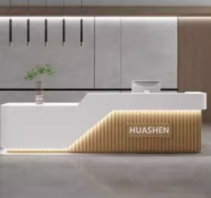 | 游客中心服务大厅
2 | 电脑一体机 | 内存容量：32GB  硬盘容量：1TB SSD  系统：Windows 11  分辨率：2560*1440  屏幕尺寸：27英寸  显卡型号：集成显卡  功能：Wi-Fi、蓝牙  能效等级：一级能效  屏幕类型：全面屏 | 1 | 台 |  |  | 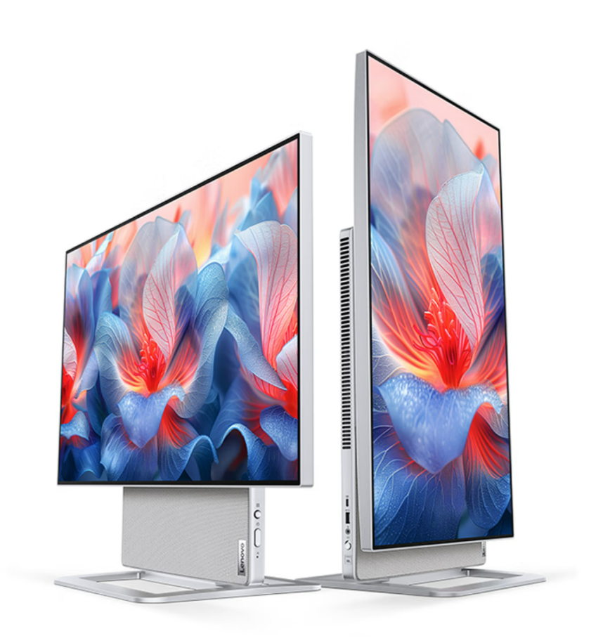 | 游客中心服务大厅
3 | 一桌二椅 | 休闲桌椅，直径约600MM，桌面采用E1级生态板，采用铁艺材质 | 8 | 套 |  |  | 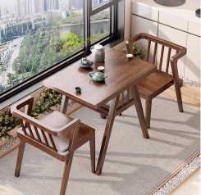 | 游客中心服务大厅
4 | 智慧旅游大屏幕 | 采用12个55寸超窄边LCD液晶拼接屏，单屏尺寸：55英寸、屏幕比例：16:9、接口类型：HDMI、分辨率：1920*1080、是否触摸屏：否、刷新率60、对比度5000:1。 | 1 | 套 |  |  | 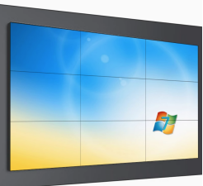 | 游客中心服务大厅
5 | 游客休息区座椅 | 选用仿皮软包休闲沙发组合，包括2个沙发位和1个茶几，沙发为3人位沙发，尺寸约1800*680*820MM，茶几尺寸约1200*600*450MM。外观风格与游客中心整体装饰协调，适用于临时等候、阅读休息等用途，舒适耐磨、易清洁。 | 2 | 组 |  |  | 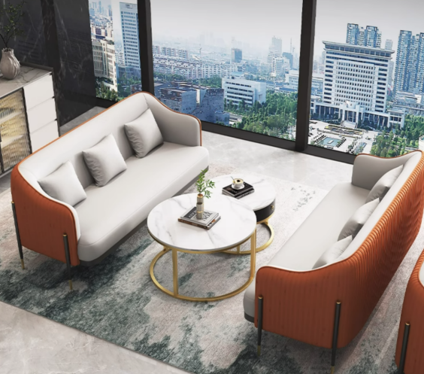 | 游客中心服务大厅
6 | 水吧台 | 约1500*600*1000cm，机身自带制冷箱体，  三种模式可选：全冷藏，全冷冻，双温  带水池，冰槽和架子，支持定制  可加配洗杯器，刀叉桶，冷藏份数盒等 | 1 | 套 |  |  | 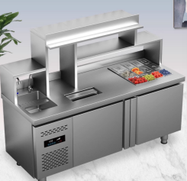 | 游客中心服务大厅
7 | 饮水机 | 1、加热内胆≥30升（提供与投标产品型号一致的整机《涉及饮用水卫生安全产品卫生许可批件》复印件做为依据，证件内须注明：加热内胆容量≥30升）；  2、电源/功率：220V/50Hz，≥3KW（提供与投标产品型号一致的整机CQC产品认证证书复印件，证件内须注明电源/功率：220V/50Hz，≥3KW）；  3、出水方式：四出水口（一开水，一温开水,感光触摸取水方式,杜绝按键）；  4、外形尺寸（长×宽×高）：1250×400×1500mm（±5%）； | 1 | 台 |  |  | 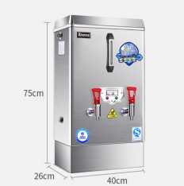 | 游客中心服务大厅
8 | 自助储物柜 | 功能要求  1、即时生成存、取物二维码，避免被盗用的可能性,二维码一经使用就会失效，使用安全、快速存取。2、微信小程序扫描“存物”二维码，系统会自动分配柜号，并生成保存记录单。  3、微信小程序扫描“取物”二维码，系统会自行判断，根据保存记录打开柜门，并生成取物记录单。4、红外线实时检测系统，检测到存物格内有物品时，指示灯亮起。5、后台管理系统支持后台存取记录查询功能，应急开门功能，冻结功能等管理操作。6、支持TCP/IP网络通信，提供数据对接端口，满足客户不同的应用需求。7、无存取介质、无耗材、智能存取，安全性能高。  技术要求1、材 质：优质冷轧钢板。2、储物柜数量：36门。3、尺寸约为：高1800*宽2550*深460MM。4、触摸类型：电容屏。5、工作温度：-10℃～50℃。6、储存温度：-20℃～60℃。7、相对湿度：5%～80%。8、主机配置：ARM平台，Android 7.1系统。9、内 存：≥2G。10、储存空间：≥16G。11、供电要求：AC220V,50Hz。 | 1 | 个 |  |  | 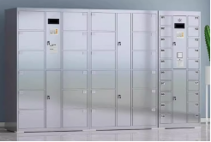 | 游客中心服务大厅
13 | 防爆器材柜 | 采用钢制双门柜结构，尺寸约90cm×40cm×180cm，内设多层隔板及挂钩，用于存放执勤服、雨衣、安全帽、备用装备等。柜体带有机械锁或密码锁装置，具备通风孔设计，保障物品干燥整洁。 | 1 | 个 |  |  | 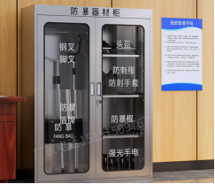 | 游客中心安保室
14 | 停车场直杆道闸 | 套装包含车牌识别2台、道闸2台、五口见换机2台、地感检测器2台、地感线2套、智慧停车专用软件。采用智能一体式机箱设计，外壳材质为高强度镀锌钢板，具有良好的防锈、防水、防晒性能，适用于户外全天候使用。道闸杆为铝合金材质，标准直杆长度为4米至6米，支持快速升降（抬杆时间约3-6秒），带防砸胶条与遇阻返回功能。系统兼容车牌识别设施、蓝牙读卡器或远程遥控器控制，可与景区智慧停车系统、出入管理平台实现联动，提升通行效率与安全性。 | 1 | 套 |  |  | 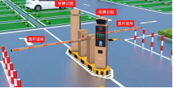 | 罗布水村停车场
15 | 停车场保安岗亭 | 结构采用不锈钢焊接框架或金属铝塑复合板拼装而成，外观现代简洁，抗风抗震，适合长期户外使用。岗亭标准尺寸约为1.5m×1.5m×2.2m，内部配置值班台、配电箱、照明灯、插座、空调孔位等，地面铺设防滑铝板或复合地板，顶部设有排水导流系统。四周配有大面积玻璃窗，保证视野通透，门窗采用安全玻璃与不锈钢五金件，坚固耐用。岗亭用于保安人员值守、车辆疏导与登记检查，是景区停车场常设的安保节点之一，可根据现场环境定制外观颜色与LOGO标识，增强整体形象统一性。 | 1 | 个 |  |  | 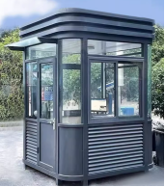 | 罗布水村停车场
16 | 监控显示屏 | 监控系统配置以32英寸高清LED显示屏为主，支持多画面分割与信号输入，分辨率不低于1920×1080。配合安防主机、录像硬盘与UPS电源使用，便于安保人员日常巡控与调取画面。 | 2 | 台 |  |  | 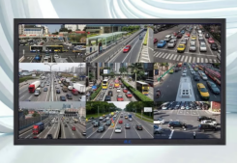 | 游客中心监控室
17 | 园区监控系统 | 监控设施包括视频监控系统、周界报警系统、计算机网络系统、综合布线及机房系统等4大类。需专业监控厂家进行二次设计，并设施落地安装。其中，视频监控系统包含30个200万筒型摄像机、摄像机支架、8口POE交换机、24口POE交换机、汇聚交换机、核心交换机、光模块、设施机柜、室外光缆、主电源线、六类非屏蔽双绞线缆、数字硬盘录像机、监控级6T硬盘、液晶监视器、HDMI线、机柜、管材、辅材等。周界报警系统包括脉冲主机、不锈钢终端杆、铝合金承力杆、过线杆、镁铝合金线、高压线、声光报警器、避雷器、警示牌、智能控制键盘、远程控制遥控、电子地图联动模块、电子地图、周界联动摄像机、周界防范硬盘录像机、监控级4T硬盘、接入交换机、光纤收发器、室外防水设施箱、室外光缆、电源线、六类非屏蔽双绞线、管材、辅材等。计算机网络系统包括网关、核心交换机、汇聚交换机、单模模块、光纤配线架、110配线架、理线架、24口POE交换机、室内面板无线双频AP、无线控制器、无线授权、单模模块、设施机柜、楼层配电箱、机柜、辅材等。综合布线及机房系统包括六类非屏蔽模块、双孔面板、光纤配线架、110配线架、理线架、24口接入交换机、单模模块、楼层配电箱、六类非屏蔽双绞线缆、100对3类电话电缆、室外光缆、辅材等。 | 1 | 套 |  |  | 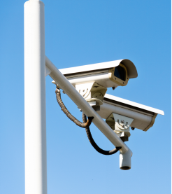 | 罗布水村全园
18 | 消防器材柜 | 整体结构采用优质冷轧钢板材质，厚度≥0.8mm，表面经高温喷塑处理，防锈耐腐蚀，色彩为标准消防红，醒目易识别。柜体尺寸约为长1600mm×宽400mm×高1500mm，内部设有多层隔板与挂钩区域，可分类摆放灭火器、消防水带、水枪接口、防烟面具、消防斧、应急照明灯、灭火毯等常用消防器材。柜门为透明钢化玻璃设计，便于快速查看器材状态，配置机械锁或磁吸扣件，确保安全性与便捷取用。适用于游客中心、服务用房、重要功能区的消防安全配备。 | 1 | 个 |  |  | 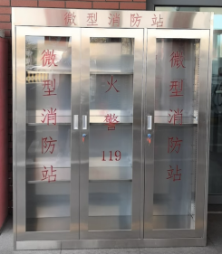 | 罗布水村主要建筑室外
19 | 电瓶车 | 电池：72V免维护干电池。控制器：防滑倒、下坡限速功能。充电时间：8小时。电机：至少72v 4000W交流电机。轮胎：155R12真空轮胎。五排（加后靠背）尺寸约为5100*1500*2180。额定乘员：11-14人。 | 4 | 辆 |  |  | 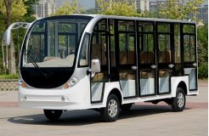 | 罗布水村停车场
1 | 定制木质前台 | 产品尺寸：  长8000mm×宽850mm×高800mm，需定制；  材质：原木；  备注/配件：转角一侧留有1100mm宽的入口进入前台； | 1 | 个 |  |  | 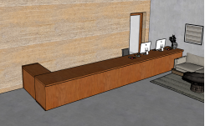 | 罗布主题酒店一层大厅
2 | 前台办公椅 | 参考尺寸：  长500mm×宽500mm×坐高450mm×总高790mm；  材质：优质橡胶木、棉麻布； | 4 | 个 |  |  | 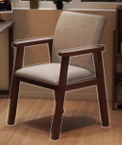 | 罗布主题酒店一层大厅
3 | 沙发1 | 参考尺寸：  三人：长2800mm×宽1000mm×坐高400mm×总高650mm×板厚5mm；（3组）  双人：长1200mm×宽700mm×背高650mm；（1组）  材质：主材：松木原木；座包：高密度海绵；面料选择：棉麻；  是否组装：是；  容量/承重：1-4人；木质结构镶嵌工艺； | 4 | 组 |  |  |  | 罗布主题酒店一层大厅
4 | 茶几 | 参考尺寸：  长1200mm×宽600mm×高400mm×厚50mm；  材质：松木原木、环保喷漆；  备注/配件：定制原色：原木色； | 2 | 个 |  |  |  | 罗布主题酒店一层大厅
5 | 办公桌椅 | 参考尺寸：  办公桌：长1800mm×宽700mm×高750mm、柜宽400mm×深620mm；  办公椅：长540mm×宽46mm×背高870mm；  材质：胡桃木、橡胶木靠背椅；  备注/配件：环保木蜡油、进口实木、斗柜； | 1 | 套 |  |  | 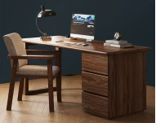 | 罗布主题酒店一层大厅
6 | 办公柜 | 参考尺寸：  长1200mm×宽400mm×高2000mm；  材质：E1级环保板材；  容量/承重：180kg；  备注/配件：带锁无抽屉； | 1 | 个 |  |  | 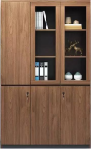 | 罗布主题酒店一层大厅
7 | 电脑 | 参考尺寸：24英寸;  内存：16GB；  容量/承重：256GB存储容量；  备注/配件：鼠标、键盘； | 3 | 台 |  |  | 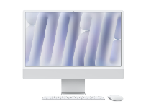 | 罗布主题酒店一层大厅
8 | 包间十人桌椅 | 参考尺寸：  桌子：长3600mm×宽1200mm×高750mm×厚50mm；  椅子：长570mm×宽560mm×坐高460mm×背高810mm；  材质：实木； | 1 | 套 |  |  | 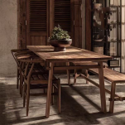 | 罗布主题酒店一层大厅
9 | 装饰挂毯（画框款） | 参考尺寸：  木质画框：长600mm×宽600mm；  手工羊毛挂毯尺寸：500mm×500mm×6mm；  材质：实木框、羊毛；  备注/配件：新疆特色挂毯、白卡背板、玻璃膜；（每幅图案有所差别，需由设计方和甲方确认） | 20 | 幅 |  |  | 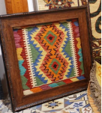 | 罗布主题酒店一层大厅
10 | 装饰挂毯3 | 参考尺寸：  长3000mm×宽1800mm；  材质：羊毛；  备注/配件：新疆特色手工挂毯；  （图案需由设计方和甲方确认） | 1 | 幅 |  |  | 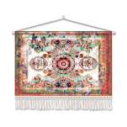 | 罗布主题酒店一层大厅
11 | 桌面花瓶1 | 参考尺寸：  直径130mm×内口40mm×高度210mm；  材质：侘寂风水泥；  植物：龙枣枝：250-300mm； | 11 | 个 |  |  | 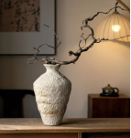 | 罗布主题酒店一层大厅
12 | 方形餐桌椅 | 参考尺寸：  方桌：长800mm×宽800mm×高750mm；  2把椅：长560mm×宽520mm×高450mm×背高750mm；  材质：多层实木芯贴实木皮桌面；  钢板桌腿；特定：稳固不摇晃，承重力好；  容量/承重：  方桌：120-180kg：300kg； | 14 | 套 |  |  | 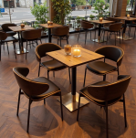 | 罗布主题酒店一层大厅
13 | 定制异形横向吧台 | 参考尺寸：  长6250mm×宽600mm×高1200mm，吧台需定制；  材质：原木 | 1 | 套 |  |  | 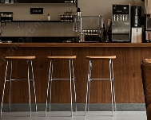 | 罗布主题酒店一层大厅
14 | 定制异形转角吧台 | 参考尺寸：  沿口长3000mm×宽600mm×高1200mm，吧台需定制；  材质：原木 | 1 | 套 |  |  | 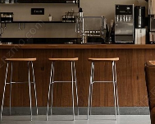 | 罗布主题酒店一层大厅
15 | 定制咖啡操作吧台 | 参考尺寸：  沿口长5700mm×宽600mm×高800mm，吧台需定制；  材质：原木 | 1 | 套 |  |  | 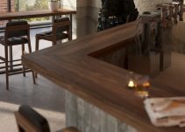 | 罗布主题酒店一层大厅
16 | 置物架 | 参考尺寸：  长4000mm×宽250mm×厚25mm；  材质：松木；  容量/承重：50kg；  备注/配件：四层含灯带； | 1 | 个 |  |  | 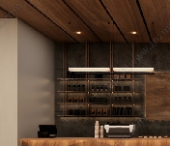 | 罗布主题酒店一层大厅
17 | 高吧椅 | 参考尺寸：  R=150mm×高850mm；  材质：实木、铁艺；  容量/承重：150kg； | 11 | 个 |  |  | 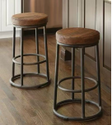 | 罗布主题酒店一层大厅
18 | 展台 | 参考尺寸：  长600mm×宽600mm×高1000mm；  材质：白色烤漆；  容量/承重：100kg； | 26 | 个 |  |  | 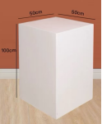 | 罗布主题酒店一层大厅
19 | 画框 | 参考尺寸：  木质画框：长800mm×宽800mm×厚30mm，  材质：实木；  颜色：原木色；  内衬白卡纸尺寸：  外边：800mm×800mm；口径：600mm×600mm  外衬：亚克力玻璃 | 40 | 个 |  |  | 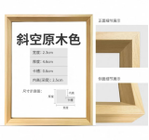 | 罗布主题酒店一层大厅
 | 小计
二 | 昆仑玉湖水上休闲中心游客服务和管理办公设施
序号 | 产品名称 | 产品参数 | 数量 | 单位 | 单价(元) | 总价(元) | 产品示意图 | 应用场所
1 | 接待台 | 参考尺寸：  长4700mm×宽1850mm×高800mm；吧台需定制；  材质：实木； | 1 | 套 |  |  | 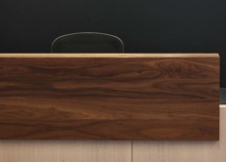 | 水上休闲中心服务大厅
2 | U型咖啡吧台 | 参考尺寸：  沿口长12900mm×600宽mm×高800mm；吧台需定制；  材质：实木； | 1 | 套 |  |  | 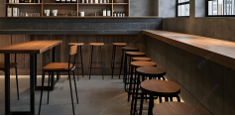 | 水上休闲中心服务大厅
3 | 电脑一体机 | 内存容量：32GB  硬盘容量：1TB SSD  系统：Windows 11  分辨率：2560*1440  屏幕尺寸：27英寸  显卡型号：集成显卡  功能：Wi-Fi、蓝牙  能效等级：一级能效  屏幕类型：全面屏 | 1 | 台 |  |  |  | 水上休闲中心服务大厅服务台
4 | 自助储物柜 | 功能要求  1、即时生成存、取物二维码，避免被盗用的可能性,二维码一经使用就会失效，使用安全、快速存取。2、▲微信小程序扫描“存物”二维码，系统会自动分配柜号，并生成保存记录单。  3、▲微信小程序扫描“取物”二维码，系统会自行判断，根据保存记录打开柜门，并生成取物记录单。4、红外线实时检测系统，检测到存物格内有物品时，指示灯亮起。5、后台管理系统支持后台存取记录查询功能，应急开门功能，冻结功能等管理操作。6、支持TCP/IP网络通信，提供数据对接端口，满足客户不同的应用需求。7、无存取介质、无耗材、智能存取，安全性能高。  技术要求1、材 质：优质冷轧钢板。2、储物柜数量：36门。3、尺寸约为：高1800*宽2550*深460MM。4、触摸类型：电容屏。5、工作温度：-10℃～50℃。6、储存温度：-20℃～60℃。7、相对湿度：5%～80%。8、主机配置：ARM平台，Android 7.1系统。9、内 存：≥2G。10、储存空间：≥16G。11、供电要求：AC220V,50Hz。 | 1 | 个 |  |  | 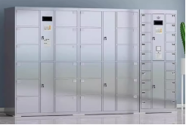 | 水上休闲中心服务大厅
6 | 饮水机 | 1、加热内胆≥30升（提供与投标产品型号一致的整机《涉及饮用水卫生安全产品卫生许可批件》复印件做为依据，证件内须注明：加热内胆容量≥30升）；  2、电源/功率：220V/50Hz，≥3KW（提供与投标产品型号一致的整机CQC产品认证证书复印件，证件内须注明电源/功率：220V/50Hz，≥3KW）；  3、出水方式：四出水口（一开水，一温开水,感光触摸取水方式,杜绝按键）；  4、外形尺寸（长×宽×高）：1250×400×1500mm（±5%）； | 1 | 台 |  |  | 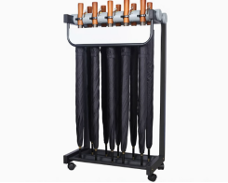  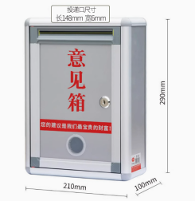  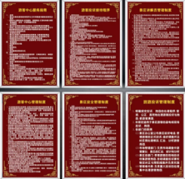  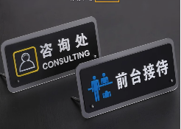  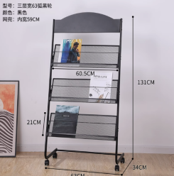  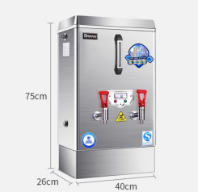 | 水上休闲中心服务大厅
10 | 防爆器材柜 | 采用钢制双门柜结构，尺寸约90cm×40cm×180cm，内设多层隔板及挂钩，用于存放执勤服、雨衣、安全帽、备用装备等。柜体带有机械锁或密码锁装置，具备通风孔设计，保障物品干燥整洁。 | 1 | 个 |  |  | 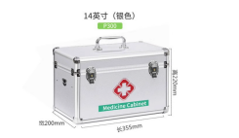  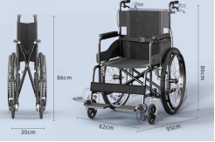  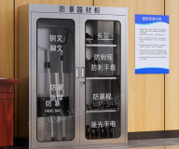  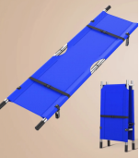 | 水上休闲中心安保室
11 | 消防器材柜 | 整体结构采用优质冷轧钢板材质，厚度≥0.8mm，表面经高温喷塑处理，防锈耐腐蚀，色彩为标准消防红，醒目易识别。柜体尺寸约为长1600mm×宽400mm×高1500mm，内部设有多层隔板与挂钩区域，可分类摆放灭火器、消防水带、水枪接口、防烟面具、消防斧、应急照明灯、灭火毯等常用消防器材。柜门为透明钢化玻璃设计，便于快速查看器材状态，配置机械锁或磁吸扣件，确保安全性与便捷取用。适用于游客中心、服务用房、重要功能区的消防安全配备。 | 1 | 个 |  |  |  | 水上休闲中室外
13 | 吧台组 | 参考尺寸：  异形横向吧台：长4800mm×宽600mm×高1200mm，吧台需定制  L型吧台：沿口长8880mm×宽600mm×高1200mm，吧台需定制；  材质：实木； | 1 | 套 |  |  | 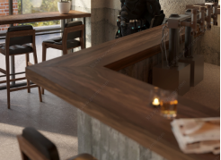  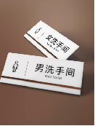 | 水上休闲中心休息厅
14 | 置物架 | 参考尺寸：  长4000mm×宽250mm×厚25mm；  材质：松木；  容量/承重：50kg；  备注/配件：四层含灯带； | 1 | 个 |  |  | 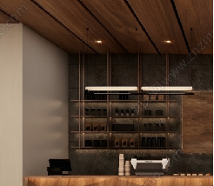 | 水上休闲中心休息厅
15 | 高吧椅 | 参考尺寸：  R=150mm×高800mm；  材质：实木、铁艺；  容量/承重：150kg； | 17 | 个 |  |  | 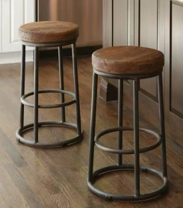 | 水上休闲中心休息厅
16 | 方形餐桌椅 | 参考尺寸：  方桌：长800mm×宽800mm×高750mm；  4把方桌椅：长560mm×宽520mm×高450mm×背高750mm；  材质：多层实木芯贴实木皮桌面；  钢板桌腿；特定：稳固不摇晃，承重力好；  容量/承重：  方桌：120-180kg、斯洛椅：300kg； | 10 | 套 |  |  | 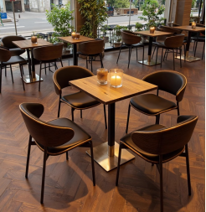 | 水上休闲中心休息厅
17 | 单人沙发 | 参考尺寸：  长830mm×宽630mm×坐高430mm×背高770mm；  材质：实木橡胶木、羊羔绒；  备注/配件：原木色框架、坐垫、靠枕； | 4 | 个 |  |  | 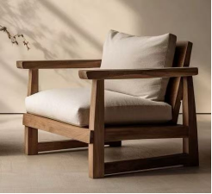 | 水上休闲中心休息厅
18 | 展台 | 参考尺寸：  长600mm×宽600mm×高1000mm；  材质：白色烤漆；  容量/承重：100kg； | 32 | 个 |  |  | 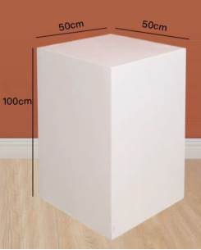 | 水上休闲中心文化展厅
19 | 画框 | 参考尺寸：  长800mm×宽800mm×厚30mm，白卡纸尺寸：长600mm×宽600mm；  材质：实木；  颜色：原木色； | 19 | 个 |  |  | 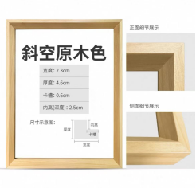 | 水上休闲中心文化展厅
 | 布展内容 | 展陈布展内容、图画、照片制作 | 1 | 套 |  |  |  | 水上休闲中心文化展厅
20 | 停车场直杆道闸 | 套装包含车牌识别2台、道闸2台、五口见换机2台、地感检测器2台、地感线2套、智慧停车专用软件。采用智能一体式机箱设计，外壳材质为高强度镀锌钢板，具有良好的防锈、防水、防晒性能，适用于户外全天候使用。道闸杆为铝合金材质，标准直杆长度为4米至6米，支持快速升降，带防砸胶条与遇阻返回功能。系统兼容车牌识别设施、蓝牙读卡器或远程遥控器控制。 | 1 | 套 |  |  |  | 水上休闲中心停车场
21 | 停车场保安岗亭 | 结构采用不锈钢焊接框架或金属铝塑复合板拼装而成，外观现代简洁，抗风抗震，适合长期户外使用。岗亭标准尺寸约为1.5m×1.5m×2.2m，内部配置值班台、配电箱、照明灯、插座、空调孔位等，地面铺设防滑铝板或复合地板，顶部设有排水导流系统。四周配有大面积玻璃窗，保证视野通透，门窗采用安全玻璃与不锈钢五金件，坚固耐用。岗亭用于保安人员值守、车辆疏导与登记检查，是景区停车场常设的安保节点之一，可根据现场环境定制外观颜色与LOGO标识，增强整体形象统一性。 | 1 | 个 |  |  | 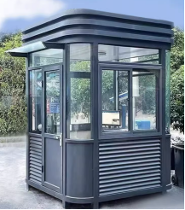 | 水上休闲中心停车场
22 | 监控显示屏 | 监控系统配置以32英寸高清LED显示屏为主，支持多画面分割与信号输入，分辨率不低于1920×1080。配合安防主机、录像硬盘与UPS电源使用，便于安保人员日常巡控与调取画面。 | 2 | 台 |  |  |  | 水上休闲中心安保室
23 | 园区监控系统 | 监控设施包括视频监控系统、周界报警系统、计算机网络系统、综合布线及机房系统等4大类。需专业监控厂家进行二次设计，并设施落地安装。其中，视频监控系统包含12个200万筒型摄像机、摄像机支架、8口POE交换机、24口POE交换机、汇聚交换机、核心交换机、光模块、设施机柜、室外光缆、主电源线、六类非屏蔽双绞线缆、数字硬盘录像机、监控级6T硬盘、液晶监视器、HDMI线、机柜、管材、辅材等。周界报警系统包括脉冲主机、不锈钢终端杆、铝合金承力杆、过线杆、镁铝合金线、高压线、声光报警器、避雷器、警示牌、智能控制键盘、远程控制遥控、电子地图联动模块、电子地图、周界联动摄像机、周界防范硬盘录像机、监控级4T硬盘、接入交换机、光纤收发器、室外防水设施箱、室外光缆、电源线、六类非屏蔽双绞线、管材、辅材等。计算机网络系统包括网关、核心交换机、汇聚交换机、单模模块、光纤配线架、110配线架、理线架、24口POE交换机、室内面板无线双频AP、无线控制器、无线授权、单模模块、设施机柜、楼层配电箱、机柜、辅材等。综合布线及机房系统包括六类非屏蔽模块、双孔面板、光纤配线架、110配线架、理线架、24口接入交换机、单模模块、楼层配电箱、六类非屏蔽双绞线缆、100对3类电话电缆、室外光缆、辅材等。 | 1 | 套 |  |  |  | 水上休闲中心安保室
 | 合计
三 | 大漠星海主题营地游客服务和管理办公设施
序号 | 产品名称 | 产品参数 | 数量 | 单位 | 单价(元) | 总价(元) | 产品示意图 | 应用场所
1 | 定制木质前台 | 产品尺寸：  长5760mm×宽2030mm×高880mm；需定制；  材质：原木； | 1 | 个 |  |  | 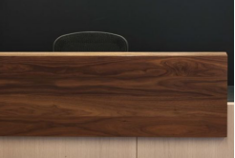 | 大漠星海服务中心
2 | 前台办公椅 | 参考尺寸：  长500mm×宽500mm×坐高450mm×总高790mm；  材质：优质橡胶木、棉麻布； | 2 | 个 |  |  | 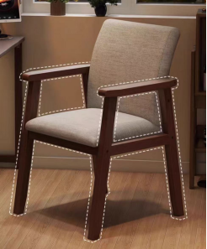 | 大漠星海服务中心
3 | 电脑一体机 | 内存容量：32GB  硬盘容量：1TB SSD  系统：Windows 11  分辨率：2560*1440  屏幕尺寸：27英寸  显卡型号：集成显卡  功能：Wi-Fi、蓝牙  能效等级：一级能效  屏幕类型：全面屏 | 1 | 台 |  |  |  | 大漠星海服务中心
7 | 饮水机 | 1、加热内胆≥30升（提供与投标产品型号一致的整机《涉及饮用水卫生安全产品卫生许可批件》复印件做为依据，证件内须注明：加热内胆容量≥30升）；  2、电源/功率：220V/50Hz，≥3KW（提供与投标产品型号一致的整机CQC产品认证证书复印件，证件内须注明电源/功率：220V/50Hz，≥3KW）；  3、出水方式：四出水口（一开水，一温开水,感光触摸取水方式,杜绝按键）；  4、外形尺寸（长×宽×高）：1250×400×1500mm（±5%）； | 1 | 台 |  |  | 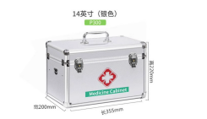  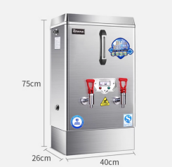  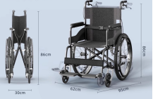  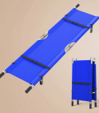 | 大漠星海服务中心
11 | 防爆器材柜 | 采用钢制双门柜结构，尺寸约为90cm×40cm×180cm，内设多层隔板及挂钩，用于存放执勤服、雨衣、安全帽、备用装备等。柜体带有机械锁或密码锁装置，具备通风孔设计，保障物品干燥整洁。 | 1 | 个 |  |  | 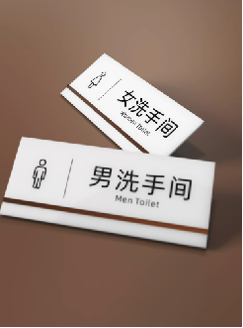  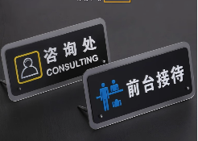  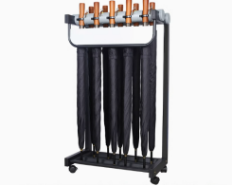  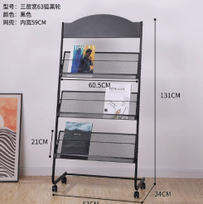  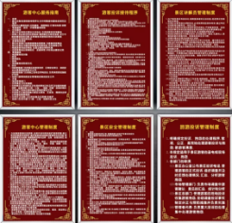  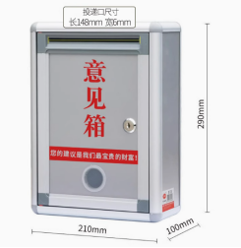  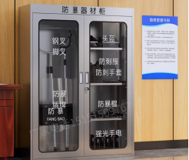 | 大漠星海服务中心
12 | 消防器材柜 | 整体结构采用优质冷轧钢板材质，厚度≥0.8mm，表面经高温喷塑处理，防锈耐腐蚀，色彩为标准消防红，醒目易识别。柜体尺寸约为长1600mm×宽400mm×高1500mm，内部设有多层隔板与挂钩区域，可分类摆放灭火器、消防水带、水枪接口、防烟面具、消防斧、应急照明灯、灭火毯等常用消防器材。柜门为透明钢化玻璃设计，便于快速查看器材状态，配置机械锁或磁吸扣件，确保安全性与便捷取用。适用于游客中心、服务用房、重要功能区的消防安全配备。 | 1 | 个 |  |  |  | 大漠星海服务中心
13 | 监控显示屏 | 监控系统配置以32英寸高清LED显示屏为主，支持多画面分割与信号输入，分辨率不低于1920×1080。配合安防主机、录像硬盘与UPS电源使用，便于安保人员日常巡控与调取画面。 | 2 | 台 |  |  |  | 大漠星海服务中心
14 | 停车场直杆道闸 | 套装包含车牌识别2台、道闸2台、五口见换机2台、地感检测器2台、地感线2套、智慧停车专用软件。采用智能一体式机箱设计，外壳材质为高强度镀锌钢板，具有良好的防锈、防水、防晒性能，适用于户外全天候使用。道闸杆为铝合金材质，标准直杆长度为4米至6米，支持快速升降（抬杆时间约3-6秒），带防砸胶条与遇阻返回功能。系统兼容车牌识别设施、蓝牙读卡器或远程遥控器控制，可与景区智慧停车系统、出入管理平台实现联动，提升通行效率与安全性。 | 1 | 套 |  |  |  | 大漠星海停车场
15 | 停车场保安岗亭 | 结构采用不锈钢焊接框架或金属铝塑复合板拼装而成，外观现代简洁，抗风抗震，适合长期户外使用。岗亭标准尺寸约为1.5m×1.5m×2.2m，内部配置值班台、配电箱、照明灯、插座、空调孔位等，地面铺设防滑铝板或复合地板，顶部设有排水导流系统。四周配有大面积玻璃窗，保证视野通透，门窗采用安全玻璃与不锈钢五金件，坚固耐用。岗亭用于保安人员值守、车辆疏导与登记检查，是景区停车场常设的安保节点之一，可根据现场环境定制外观颜色与LOGO标识，增强整体形象统一性。 | 1 | 个 |  |  |  | 大漠星海停车场
16 | 园区监控系统 | 监控设施包括视频监控系统、周界报警系统、计算机网络系统、综合布线及机房系统等4大类。需专业监控厂家进行二次设计，并设施落地安装。其中，视频监控系统包含15个200万筒型摄像机、摄像机支架、8口POE交换机、24口POE交换机、汇聚交换机、核心交换机、光模块、设施机柜、室外光缆、主电源线、六类非屏蔽双绞线缆、数字硬盘录像机、监控级6T硬盘、液晶监视器、HDMI线、机柜、管材、辅材等。周界报警系统包括脉冲主机、不锈钢终端杆、铝合金承力杆、过线杆、镁铝合金线、高压线、声光报警器、避雷器、警示牌、智能控制键盘、远程控制遥控、电子地图联动模块、电子地图、周界联动摄像机、周界防范硬盘录像机、监控级4T硬盘、接入交换机、光纤收发器、室外防水设施箱、室外光缆、电源线、六类非屏蔽双绞线、管材、辅材等。计算机网络系统包括网关、核心交换机、汇聚交换机、单模模块、光纤配线架、110配线架、理线架、24口POE交换机、室内面板无线双频AP、无线控制器、无线授权、单模模块、设施机柜、楼层配电箱、机柜、辅材等。综合布线及机房系统包括六类非屏蔽模块、双孔面板、光纤配线架、110配线架、理线架、24口接入交换机、单模模块、楼层配电箱、六类非屏蔽双绞线缆、100对3类电话电缆、室外光缆、辅材等。 | 1 | 套 |  |  |  | 大漠星海全园
17 | 园区围栏 | 产品材质：定制锌钢围墙护栏；产品颜色：金属色。柱桩预埋柱混凝土筑基。长度：约1050米、高度约2米 | 1050 | 米 |  |  | 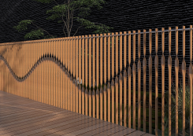 | 大漠星海全园
 | 合计
四 | 洛浦非遗体验文创馆
序号 | 产品名称 | 产品参数 | 数量 | 单位 | 单价(元) | 总价(元) | 产品示意图
1 | 展柜货架定制 | 文创商店展柜货架采用高品质环保多层板结合金属支撑结构定制而成，表面覆天然木皮或环保耐磨贴面，整体呈现温润的原木色，色调柔和自然，契合文创空间的文化气息。货架尺寸根据空间布局灵活定制，预估尺寸约为110米*2.2*0.4米，可根据需要设计开放式展示格、局部玻璃罩陈列区以及封闭储物柜组合。背板部分可根据需求增加品牌标识或灯光烘托，整体结构稳固，层板承重力强，便于摆放各类文创产品、书籍、工艺摆件等，兼具展示效果与实用收纳功能。 | 80 | ㎡ |  |  | 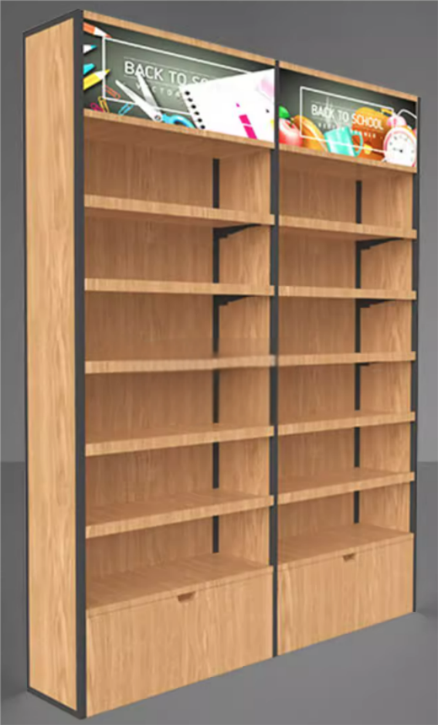 | 罗布水村非遗体验文创馆
2 | 文创展示台定制 | 文创展示台采用实木台面+金属框架结构，整体线条简洁流畅，突出作品本身。常规尺寸约为1600mm（长）×800mm（宽）×1300mm（高），台面可根据展品需求做加厚处理（厚度30-50mm），表面使用环保哑光漆涂装，颜色多为原木色、白色或浅灰色。 | 6 | 个 |  |  | 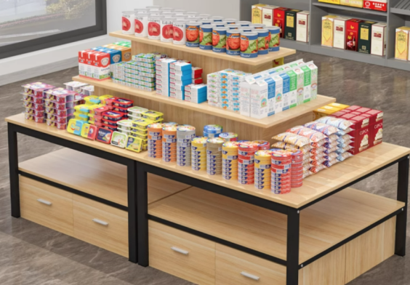 | 罗布水村非遗体验文创馆
3 | 非遗体验空间长桌 | 规格约为3.5米×1.1米FAS级白蜡木框架，花纹自然，质地细腻。 | 3 | 件 |  |  | 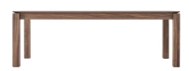
4 | 非遗体验空间椅 | FAS级白蜡木框架搭配牛皮纸编座面 | 30 | 件 |  |  | 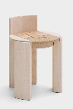
5 | 非遗体验空间木工台 | 规格约为1.9米×0.7米x0.85米榉木框架 | 2 | 件 |  |  | 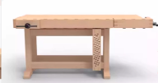
6 | 非遗体验空间展示柜 | 规格约为0.9米×0.3/0.55米x2.9米松木框架 | 22 | 件 |  |  | 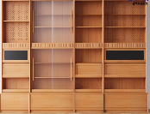
7 | 文创店展柜 | 展柜规格约为1.2米x1.5米x1.1米/高 人造板框架 | 2 | 件 |  |  | 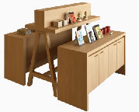
8 | 文创店展柜 | 展柜规格约为1.2米x1.2米x1.7米/高 人造板框架 | 2 | 件 |  |  | 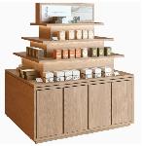
9 | 文创店展柜 | 展柜规格约为1.5米x1.5米x1.65米/高 人造板框架 | 1 | 件 |  |  | 
10 | 文创店展柜 | 展柜规格约为1.5米x0.8米x1.7米/高 人造板框架 | 1 | 件 |  |  | 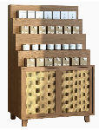
11 | 文创店展柜 | 展柜规格约为1.1米x0..5米x2.2米/高 人造板框架 | 4 | 件 |  |  | 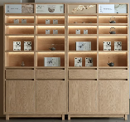
12 | 文创店卡座 | 卡座规格约为1.5米x0..7米x0.7米/高 人造板框架+布艺 | 2 | 件 |  |  | 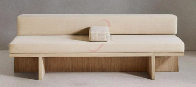
13 | 文创店吧台 | 吧台规格约为3.2米x1米x1米/高 高密度纤维板 | 1 | 件 |  |  | 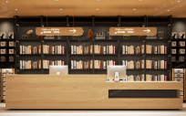
14 | 木质台柜 | 收银台整体采用定制环保板材，表面耐磨防刮处理，主色调为白色、灰色或原木色，可根据品牌视觉系统定制搭配金属元素或局部灯光点缀。常规尺寸约为1800mm（长）×600mm（宽）×1000mm（高） | 4 | 个 |  |  | 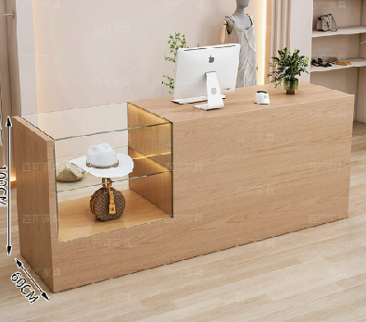 | 罗布水村非遗体验文创馆
15 | 一桌四椅 | 组合包含一个桌子和四把椅子，桌面采用实木材质，厚度约为25mm，边角倒圆处理，桌高约为750mm，桌面大小约为700*700MM，底座为加厚钢板底座。椅子为仿藤靠背款式，颜色以原木色为主，整体协调餐厅风格。 | 2 | 套 |  |  | 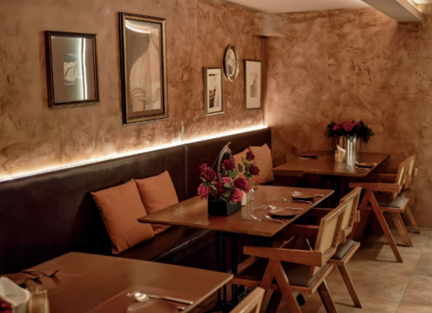 | 罗布水村非遗体验文创馆
16 | 一桌八椅（长桌） | 组合包含一个桌子和八把椅子，主要开展非遗展示及传承活动，桌面采用实木材质，厚度约为25mm，边角倒圆处理，桌高约为750mm，长桌大小约为3000*1000MM，桌腿为实木。椅子为仿藤靠背款式，颜色以原木色为主，整体协调餐厅风格。 | 1 | 组 |  |  | 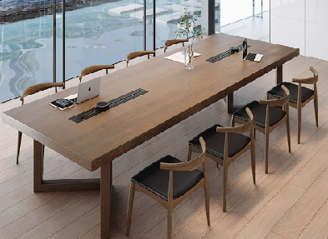 | 罗布水村非遗体验文创馆
17 | 收银台办公椅 | 为黑色皮面加厚软垫材质，配合五爪电镀钢架与可调节升降气杆，升降范围46-61CM，底部带滚轮，旋转灵活，适合长时间坐姿操作。 | 1 | 个 |  |  | 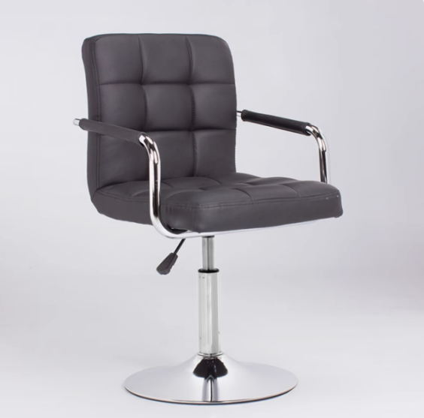 | 罗布水村非遗体验文创馆
18 | 电脑一体机 | 内存容量：32GB  硬盘容量：1TB SSD  系统：Windows 11  分辨率：2560*1440  屏幕尺寸：27英寸  显卡型号：集成显卡  功能：Wi-Fi、蓝牙  能效等级：一级能效  屏幕类型：全面屏 | 1 | 台 |  |  |  | 游客中心服务大厅
 | 小计

二、水上休闲娱乐设施
一 | （昆仑玉湖水上休闲中心）水上娱乐设施
序号 | 产品名称 | 产品参数 | 数量 | 单位 | 单价(元) | 总价(元) | 产品示意图 | 应用场所
1 | 游艇 | 全船为钢质全焊接结构型式。尺寸约为：长度：12米，宽度：3米。 核载：20人 高度：1.8米，颜色：仿古色 材质：金属+木质+包防护层  备注/配件：200马力发动机。满载吃水为0.30 m，排水量为13.723 t。稳性满足“规则”对B 级航区浮动设施的要求。实际干舷为B 级航区584 mm，满足“规则”对B 级航区浮动设施要求。舱盖、透气管本船主甲板上，在首舱、空舱、艉舱每个舱分别设有1 只400×600 的水密人孔及1 只透气管，透气管最低点距甲板高度不小于200mm，并自带关闭装置。护舷：全船沿主甲板四周边线设槽形钢质护舷一道。栏杆：在主甲板四周设置安全栏杆。救生设备全船配救生圈4 只,成人救生衣20件，儿童救生衣2 件。消防设备：全船配手提式5kg 干粉灭火器共4 只，消防桶4 只，砂箱2 只，太平斧2 把，铁扦铁钩1 套。舱底水设备配1 台移动式手摇泵（CS-20H，流量：20L/min），用于排除舱底积水。油漆及防护表面处理全船钢板要求预处理，表面除锈达到Sa2.5 级标准。油漆方法：油漆采用喷涂或滚刷，油漆时保证表面无锈、无尘、清洁干燥。、无线电、信号、照明设备，在船首设有桅杆1 根，安装白环照灯1 盏，红环照灯2 盏，绿环照灯1盏，照明灯1 盏；配容量为0.025 m3垃圾箱3 只（按30 人×2.5 升=0.075 m3 计算）；避雷：本船在桅杆上安装φ16 mm 钢质避雷针，高出桅顶电气设备300mm，用70mm2电缆引下线与船体连接。 | 2 | 个 |  |  | 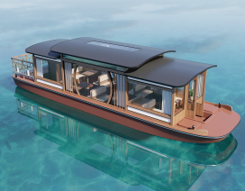  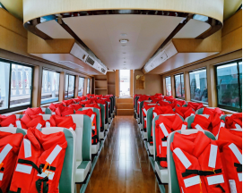 | 昆仑玉湖码头
2 | 八座快艇 | 尺寸：约5.2*1.8*0.8 米；  重量：约360 公斤；  推荐动力：30-60 马力船外机；  8 个座椅，有机玻璃前挡，不锈钢护栏扶手，配置遮阳棚，玻璃钢船体，配4 冲程60 马力长轴前操船外机，配置遮阳棚。 | 9 | 个 |  |  | 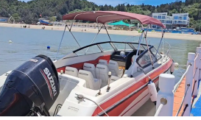 | 昆仑玉湖码头
3 | 摩托艇 | 颜色：白色  长度：约3.3m  宽度：约1.2m  高度：约1.1m  乘员：2人  载重：约250kg  排量：1300cc  备注/配件：发动机采用四缸四冲程ECU电喷高速，大功率汽油发动机。闭环式电控燃油喷射系统 | 8 | 个 |  |  | 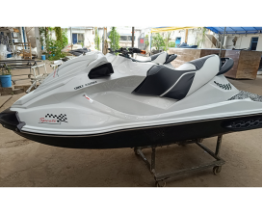 | 昆仑玉湖码头
4 | 2人白天鹅自排水脚踏船 | 产品尺寸：约3.0*1.5*1.95（m）  材质：高分子聚乙烯特点：耐抗击  有棚，链条传动；  载重：约200KG  核载：2人 | 10 | 个 |  |  | 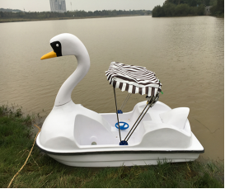 | 昆仑玉湖码头
5 | 4人白天鹅自排水脚踏船 | 产品尺寸：约4.1*1.55*1m  材质：高分子聚乙烯特点：耐抗击  有棚，链条传动；  载重：约400KG  核载：4人 | 5 | 个 |  |  | 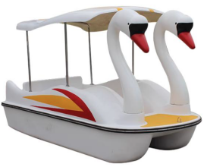 | 昆仑玉湖码头
6 | 单人皮划艇 | 规格：单人  材质：HDPE/玻璃钢。  尺寸：2.8-3.2m x 60-70cm；  承重/容量：150-250kg。  备注/配件：桨、救生衣、靠背、舵板（可选） | 5 | 个 |  |  | 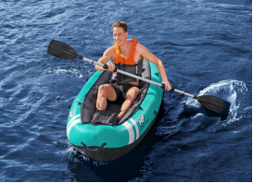 | 昆仑玉湖码头
7 | 双人皮划艇 | 规格：双人。  材质：HDPE/玻璃钢。  尺寸：双人：3.8-4.2m x 70-85cm。  承重/容量：150-250kg。  备注/配件：桨、救生衣、靠背、舵板（可选） | 10 | 个 |  |  |  | 昆仑玉湖码头
8 | 双人水上自行车 | 规格：四浮筒。  材质：铝合金+HDPE浮筒。  尺寸：约3.1x2.6x1.3M  承重/容量：约180kg  备注/配件：速度4-8km/h | 5 | 个 |  |  | 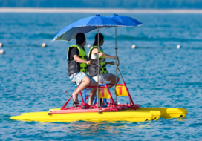 | 昆仑玉湖码头
9 | 救生橡皮艇 | 规格：4-8人。  材质：PVC/Hypalon。  尺寸：3-5m x 1.4-2m。  备注/配件：铝合金或充气地板，支持舷外机 | 2 | 个 |  |  | 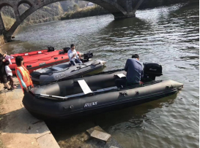 | 昆仑玉湖码头
10 | 浮桥码头（水上休闲中心） | 抛锚式浮桥固定方式 材料：滚塑浮箱+塑木地面+不锈钢龙骨+塑木栏杆  浮箱性能：滚塑一次成型，具良好的抗紫外线能力，耐高低温，耐酸碱，耐撞击，强度高，不易老化，无污染。内部充满整块EPS泡沫，采用高温高压蒸汽加泡沫的密度不低于15千克/立方，泡沫不吃水浮力大，如遇外力因素浮箱外壳热膨胀挤压成型（此泡沫采用国际最先进的封闭式泡沫填充方法，无须开盖。破损，也不会导致整个产品失去使用功能。  浮箱规格：约1400*900*550mm。 | 250 | ㎡ |  |  | 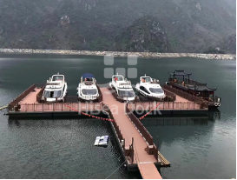 | 昆仑玉湖码头
11 | 浮桥码头（大漠星海营地） | 柱桩浮桥固定方式 材料：滚塑浮箱+塑木地面+不锈钢龙骨+塑木栏杆  浮箱性能：滚塑一次成型，具良好的抗紫外线能力，耐高低温，耐酸碱，耐撞击，强度高，不易老化，无污染。内部充满整块EPS泡沫，采用高温高压蒸汽加泡沫的密度不低于15千克/立方，泡沫不吃水浮力大，如遇外力因素浮箱外壳热膨胀挤压成型（此泡沫采用国际最先进的封闭式泡沫填充方法，无须开盖。破损，也不会导致整个产品失去使用功能。  浮箱规格：约1400*900*550mm。柱桩直径25cm防水柱桩 | 80 |  |  |  | 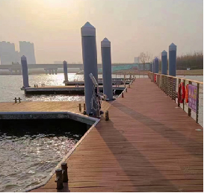 | 大漠星海观鸟塔东侧
12 | 湖面航道疏通土方费 | 昆仑玉湖水上中心码头附近需要疏通航道挖掘湖航道15米宽、航道深度以湖面最低水位标高向下2.5米深、长度约500m，码头驳船区有100m×100m的停船湾区，深度3米，预估土方总量约100000m³。。 | 100000 | m³ |  |  | 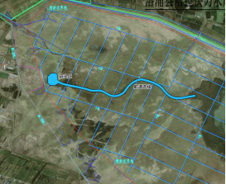
13 | 救生圈 | 采用高密度闭孔发泡EVA或聚乙烯壳体，标准尺寸为外径72厘米、内径45厘米，厚度8至10厘米，承重约120公斤，并带有反光带与抓绳。 | 50 | 个 |  |  |  | 码头
14 | 救生衣 | 分为成人与儿童款，材质为高浮力EPE泡沫和牛津布，成人浮力为7.5公斤，儿童为5公斤，配有可调节扣带及救生哨。 | 300 | 个 |  |  | 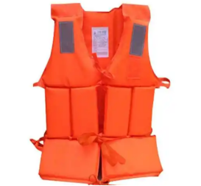 | 码头
15 | 救生抛投器 | 分为绳索型与气压型，外壳采用高强度尼龙材质，内置浮绳长度为30米，有效抛投距离为15至20米，适合紧急营救使用。 | 5 | 个 |  |  | 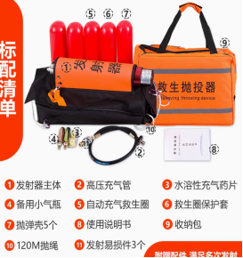 | 昆仑玉湖上服务中心
16 | 水上救援担架 | 使用铝合金骨架与防水PVC布制成，展开尺寸为约190×50厘米，最大承重160公斤，设计可折叠携带，并带有绑带用于固定被救者。 | 5 | 个 |  |  | 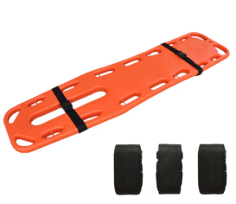 | 昆仑玉湖服务中心
总计

三、主题灯光秀设施
一 | 罗布水村田园综合体主题灯光秀采购清单
序号 | 产品名称 | 产品参数 | 数量 | 单位 | 单价(元) | 总价(元) | 产品示意图 | 应用场所
1 | 激光投影设备 | 激光投影设备选用投影机及配套设备，产品采用3DLP芯片，单台设备亮度30000lm；分辨率1920*1200；投影尺寸约12m*19.2m；含室外防雨箱，室外立杆及控制设备 | 2 | 套 |  |  | 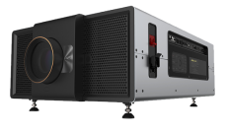 | 罗布水村中心场地
2 | 音响设备 | 音响设备选用防水版系列，整套由16个PTL404防水版音柱组成，配套4台PSC801N功率放大器，单台最大声压125dB | 1 | 套 |  |  | 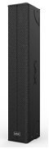 | 罗布水村中心场地
3 | 氛围亮化设备 | 氛围亮化设备选用500W激光灯，水平540°垂直270°可转，颜色盘共13种颜色+白光，0-100%调光，电子调焦，防晒防火，可落地或悬挂 | 15 | 套 |  |  | 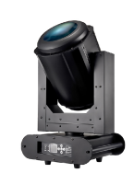 | 罗布水村中心场地
4 | 罗布水村田园综合体主题灯光秀动画影片制作 | 罗布水村田园综合体主题灯光秀动画影片 | 1 | 片 |  |  | 时长8分钟
 | 合计
二 | 昆仑玉湖水上休闲中心灯光秀采购清单
1 | 激光投影设备 | 激光投影设备选用投影机及配套设备，产品采用DLP芯片，单台设备亮度9000lm；分辨率1920*1200；投影尺寸约4.5m*6m；含室外防雨箱及控制设备 | 2 | 套 |  |  | 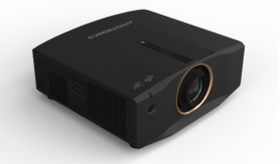 | 昆仑玉湖水上休闲中心建筑西侧水池
2 | 音响设备 | 音响设备选用防水版系列， | 1 | 套 |  |  | 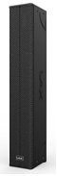 | 昆仑玉湖水上休闲中心建筑西侧水池
3 | 水幕设备 | 为扇形水幕，高约3m，宽约10m，单喷头喷出，质保2年以上 | 1 | 套 |  |  |  | 昆仑玉湖水上休闲中心建筑西侧水池
4 | 氛围亮化设备 | 氛围亮化设备选用100W水下投光灯，色温为RGBW（W=4000K），灯壳采用压铸铝制成 | 8 | 套 |  |  | 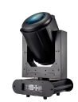 | 昆仑玉湖水上休闲中心建筑西侧水池
5 | 罗布水村田园综合体主题灯光秀动画影片制作 | 罗布水村田园综合体主题灯光秀动画影片 | 1 | 片 |  |  | 时长5分钟
 | 合计
三 | 大漠星海主题营地露天户外影院设施采购清单
序号 | 产品名称 | 产品参数 | 数量 | 单位 | 单价(元) | 总价(元) | 产品示意图
1 | 高清投影系统 | 激光投影设备选用投影机及配套设备，产品采用DLP芯片，单台设备亮度9000lm；分辨率1920*1200；投影尺寸约4.5m*6m；含室外防雨箱及控制设备 | 1 | 套 |  |  | 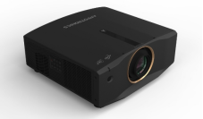 | 大漠星海营地中心草坪
2 | 抗光幕布 | 比例：16:9  尺寸：550英寸  幕布类型：手动幕  幕布材质：升级款黑底不透光幕 | 1 | 套 |  |  | 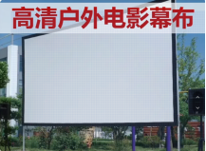 | 大漠星海营地中心草坪
3 | 音柱扬声器 | 系统类型：4×4寸二分频单驱动音柱扬声器  频率响应：115Hz-19KHz(-10dB)  标称覆盖角 (H × V)：90°×60°  灵敏度：95dB  最大声压级(峰值)：125dB  功率（AES）：250，500W（节目）  标称阻抗：8Ω  单元配置：低音4*4寸，高音：1*1寸  箱体结构：密闭式  接线方式：2 个 NEUTRIK NL4MP 四芯音箱插座 1+1-  箱体配置：5×M8 吊点、底托  尺寸(W×D×H) ：约142mm*191mm*730mm  净重：约9kg | 8 | 个 |  |  | 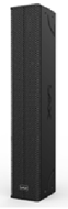 | 大漠星海营地中心草坪
4 | 调音台 | 1.20单声道话筒输入，两路立体声输入  2.每分路四段均衡，且音调带中音扫频EQ可调  3.左右两路主声输出，三路AUX辅助输出  4.24种DSP效果，每种效果单独可调  5.四路编组输出  6.带48V幻象电源,分路带48V独立开关  7.总输出双7段均衡可调  8.带蓝牙和录音功能的MP3播放器  9.MP3显示屏为2.5寸点阵屏  10.内置声卡功能，可通过数据线连接手机或者电脑  11.每分路带静音功能  12.每路监听带LED灯显示  13.FX效果加入到AUX辅助输出 | 1 | 台 |  |  | 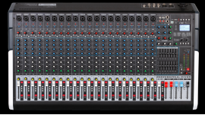 | 大漠星海营地中心草坪
5 | 手持无线话筒 | 麦克风规格：频率范围 600-940MHz ，可调信道数 128 ，频率稳定性 ±10ppm ，调制方式 FM ，射频功率 ≤50mW ，音频频响 40~18000Hz ，失真度 ≤1% ，音头规格 动圈式 心型指向 ，电池规格 2×1.5V AA Size ，续用时间 5~10小时 ，腰包参数Z1000-2  麦克风规格：频率范围 600-940MHz ，可调信道数 128 ，频率稳定性 ±10ppm ，调制方式 FM ，射频功率 ≤50mW ，音频频响 40~18000Hz ，失真度 ≤1% ，音头规格 动圈式 心型指向 ，电池规格 2×1.5V AA Size ，续用时间 5~10小时 ，接收机规格，频率范围 600-940MHz ，可调信道数 128+128 ，振荡方式 锁相环（PLL）频率合成 ，频率稳定性 ±10ppm ，接收方式 超外差二次变频 ，接收灵敏度 -100dBm ，音频频响 40~18000Hz ，失真度 ≤1% 信噪比 ≥100dB ，音频输出 (XLR)卡侬座独立平衡输出和Φ6.35插座混合不平衡输出 电源规格 DC12~15V/1000mA ，消耗功率 ≤8W | 2 | 台 |  |  | 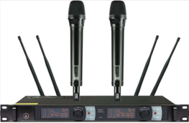 | 大漠星海营地中心草坪
6 | 可折叠防水户外座椅 | 颜色：黑管-卡其色  展开尺寸:约78x51x50cm  折叠尺寸:约72x7.2x53cm  面料材质:牛津布/榉木/钢管  重量:约3.1KG  重量:约3.1KG | 80 | 个 |  |  | 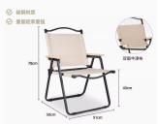 | 大漠星海营地中心草坪
 | 合计
 | 总计

附表

序号 | 产品名称 | 型号 | 设备参数 | 单位 | 数量
2 | 激光投影机 |  | 1.芯片：DLP™芯片x3, DLP™投影系统  2.分辨率：1920×1200  3.光源：ALPD激光光源，红蓝双色激光，光源寿命≥20000小时  4.亮度：30000lm/31000lm(中心亮度)  5.对比度：100,000:1  6.亮度均匀性：≥95%  7.镜头：原装八款电动镜头，镜头可以更换，镜头投射比范围0.7:1到8.2:1  8.镜头位移：垂直±100%，水平±40%  9.信号接口：HDMI*1，DVI*1，DP*1，HDbaseT*1，VGA*1，SDI*2  10.刷新率：支持WUXGA 120帧/s；支持4K解码 4K 60帧/s 带宽：600MHz  11.控制接口：RS232 in*1，RS232 out*1（环出），支持有线遥控输入输出（M3 in*1，M3 out*1）, 3D SYNC*2(in/out)；IR 3D out*1，RJ45*1，USB A x1  12.色域：≥REC.709  13.功耗：功耗≤2800W ，待机功耗≤0.5W | 台 | 2
3 | 镜头 | 原厂 | 原厂镜头：根据安装距离选配镜头（选配1.28-4.16：1范围） | 套 | 2
4 | HDMI光纤线 | 定制 | 定制：铠装传输距离 100米 | 套 | 2
5 | 线材 | 国标 | 国标：HDMI线 电源线 网线 | 套 | 2
6 | 防护箱体 | 定制 | 定制：双机位投影机防护箱体防雨恒温\防风、风雨、防潮、防尘、空调保温恒温恒湿，远程监控管理系统。 | 套 | 1
7 | 播控服务器系统 | 定制 | 定制：时间线、窗口双模式编辑，无限图层。支持多边形切片，实现各种异形创意显示需求DMX录制  视频加密：支持特定抠像、支持图像的任意分割重组、几何变形与旋转，完成不同形状、角度的拼接显示。支持顶点变换，可配合轨道镜。支持动画模式和图片模式PPT播放  支持网格模板，几何变形切换；也可实现多种效果切换。支持多种特效，闪屏、模糊、边框、走马灯等。添加滤镜：强大的灯库模式。支持虚拟屏幕，实现摄像拼接，摄像特写,直播截取,异形屏播放等效果。支持预监模式，在不影响主画面输出的情况下查看其它待播放节目。多通道融合，多主机拼接融合，并同步。支持多个节目的播放。计划任务，可实现每周固定循环或固定时间切换节目播放内容。自动开机启动、自动播放，支持主备模式。支持将输出屏幕中的画面，通过RTMP协议进行推流。支持中控控制（支持TCP/UDP等协议，可以对媒体服务器进行控制。）。支持移动控制端APP-ccMAX  支持视频及图片播放，多点几何校正、全局色域统一、边缘消隐、投影亮度倍增。支持平面幕、弧幕、环幕、双曲面幕、柱体幕融合 | 套 | 1
8 | 合计
序号 | 产品名称 | 型号 | 参数 | 数量 | 单位
38 | 扇形水幕喷头 |  | 管径：DN100  材质：不锈钢  工作压力：3.5MPa  安装方式：法兰连接 | 1 | 个
39 | 法兰转接件 |  | 管径：DN100转DN80  材质：不锈钢 | 1 | 个
40 | 高压导流管 |  | 管径：TL-DN100（空气立管）  压力：0-500KPa  工艺:焊接处理 出厂做探伤检测  材质：不锈钢；根据水型高度及水力要求特制加工 | 1 | 套
41 | 高压水箱 |  | 管径：DN250  压力：0-500KPa  工艺：焊接处理 出厂做探伤检测  根据水型高度及水力要求特制加工 | 1 | 套
42 | 法兰盘及配件 |  | 管径：DN125  材质：304不锈钢 | 1 | 套
43 | 高压水泵 |  | 77mm（直径）、46m（扬程）  功率:15KW－不锈钢 | 1 | 台
44 | 水泵安装接头 |  | 与水泵匹配 | 1 | 套
45 | 水泵固定支架 |  | 水泵固定支架 | 1 | 套
46 | 变频器 |  | 功率：18.5KW  类别:矢量型  电压:380-480v  通讯:RS-485  保护功能:断相、过流、短路、过热 | 1 | 台
47 | 水幕动力柜 |  | 约2000*800*600mm 不锈钢201室外电柜  电压：380V | 1 | 台
48 | 水泵电缆线 |  | JJHS（绝缘铜芯电缆） 3*10+1*6mm² 水下电缆 | 100
49 | 水幕槽钢基座 |  | 槽钢非标定制 | 1
50 | 辅材 |  | 油漆、生料带、螺丝、螺帽、接头等 | 1
四 | 合计
产品名称 | 品牌 | 型 号 | 技术参数 | 数量 | 单位
音柱扬声器 |  | 防水版 | 系统类型：4×4寸二分频单驱动音柱扬声器  频率响应：115Hz-19KHz(-10dB)  标称覆盖角 (H × V)：90°×60°  灵敏度：95dB  最大声压级(峰值)：125dB  功率（AES）：250，500W（节目）  标称阻抗：8Ω  单元配置：低音4*4寸，高音：1*1寸  箱体结构：密闭式  接线方式：2 个 NEUTRIK NL4MP 四芯音箱插座 1+1-  箱体配置：5×M8 吊点、底托  尺寸(W×D×H) ：约142mm*191mm*730mm  净重：约9kg | 16 | 只
数字功率放大器 |  |  | 额定功率：4×400W / 8Ω  4×700W / 4Ω  頻率响应（1W/8Ω）：20Hz-20kHz，±1.5dB  总谐波失真（额定功率-3dB,8Ω/1kHz)：≤0.5%  电压增益（额定功率@8Ω）：32dB  信噪比（"A”计权，满功率在8Ω）：≥100dB  输入阻抗：20k ohms（平衡）/10k ohms（非平衡）  分离度（满功率在8Ω/1kHz）：≥70dB  输入共模抑制比：≥50dB  输入连接器：每通道一路平衡XLR（可选模拟/数字信号）  输出连接器（扬声器连接接口）：每通道4-POLE Speakon  网络音频传输（选配功能）：DANTE协议  结构：一体化钢板，铝合金面板，换手  电源电压：AC ~220V-230V 50Hz  尺寸（HxWxD）：约483mm×88mm×426mm  净重：约13kg | 4 | 台
电源时序器 |  |  | 可连接中控及控制电脑；  -采用 16A 万能插座，能兼容全部产品电源接口；  -最大输入电流 30A，单路最大输出电流16A，工作电压 95V-240V；  -无序主、副机控制选择开关，即插即用；  -联机后可通过系统内任意一台时序器开工控制整个系统的开机、关机；  -设备采用接线柱接线方式，配置63A大电流空气开关。  -前面板拥有电压显示功能 | 2 | 台
适配器 | 定制 |  | Dante AVIO 是一套模拟设备到 DANTE 数字网络的转换器，有 6 种不同的型号以满足不同的转换需求，目前有模拟 / AES3 / USB 和 Dante 互转的  6 个型号。  Dante AVIO 系列包括：  • Analog Inputs 版：双卡农转 Dante，将模拟输出变成 Dante 数字输  入，适合调音台、乐器输出和 DI 使用。分为单通道和双通道两个版本  • Analog Outputs 版：Dante 转双卡农，将 Dante 数字输出变成模拟输  入，适合连接音箱使用。分为单通道和双通道两个版本  • AES3 版：AES/EBU 和 Dante 双向转换器，双通道  • USB 版：USB 和 Dante 双向转换器，双通道。适合电脑连接 Dante数字网络使用 | 1 | 条
音箱线 |  |  | 2*1.5平方音箱线 | 1000 | 米
防水音频插头 |  |  |  | 16 | 个
扭曲克音频插头 |  |  |  | 16 | 个
POE交换机 |  |  | 标准千兆交换机 | 1 | 台
交换机 |  |  | 千兆交换机 | 2 | 台
光纤收发器 |  |  | 千兆 | 2 | 对
3.5转双卡侬公 |  |  | 音频信号线 | 1 | 条

四、景区主题艺术化设施
一 | 景区特色导览牌采购清单
A | 罗布水村田园综合特色导览牌
序号 | 产品名称 | 产品参数 | 数量 | 单位 | 单价(元) | 总价(元) | 产品示意图 | 应用场所
1 | 外部指示标识 | 1、牌体：1）约2mm 厚 304 不锈钢板激光切割、刨槽折弯焊接成型，表面氟碳烤漆/分段烤漆， 内方通焊接骨架，焊接处防锈处理；2）约3mm 厚 φ60 镀锌圆管，表面氟碳烤漆，焊接处防锈处 理；2、图文部分：1）面板镂空雕刻,5mm 白色亚克 力雕刻、正面铣边，嵌入牌体，亚克力表面与 牌体表面齐平，内置 LED 光源；2）图文、LOGO 丝网印刷；3、基础预埋：T15 钢板切割，地脚螺栓、钢筋 焊接绑扎，C15 混凝土垫层，C30 混凝土浇筑； | 4 | 个 |  |  | 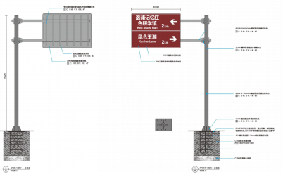 | 313国道边
2 | 停车场出入口标识 | 1、约1.5mm304 不锈钢切割焊接立体字壳，表面氟 碳烤漆，表层约 5mm 乳白亚克力雕刻，内置 LED 光源；2）约2mm 厚φ40 镀锌圆管，表面氟碳烤漆， 焊接处防锈处理； | 2 | 个 |  |  | 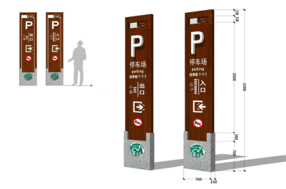 | 罗布水村停车场
3 | 停车场收费/缴费标识 | 1、牌体：1）约2mm 厚 304 不锈钢板激光切割、刨 槽折弯焊接成型，表面氟碳烤漆/分段烤漆，内 方通焊接骨架，焊接处防锈处理；2）约3mm 厚φ60 镀锌圆管，表面氟碳烤漆，焊接处防锈处理；。2、图文部分：图文、LOGO 丝网印刷；3、基础预埋：T10 钢板切割，地脚螺栓、钢筋 焊接绑扎，C15 混凝土垫层，C30 混凝土浇筑； | 1 | 个 |  |  | 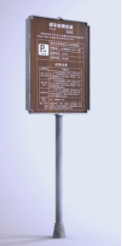 | 罗布水村停车场
4 | 全景导览牌 | 1、牌体：1）约2mm 厚 304 不锈钢板激光切割、 刨槽折弯焊接成型，表面氟碳烤漆，内方通焊 接骨架，焊接处防锈处理，底部造型处外置射 灯；2)定制景观石；2、图文部分：1）约1.5mm304 不锈钢切割焊接立 体字壳，表层约 5mm 乳白亚克力雕刻，内置 LED 光源；2）面板镂空雕刻,5mm 白色亚克力雕刻、 正面铣边，嵌入牌体，亚克力表面与牌体表面 齐平，内置 LED 光；3）约5mm 高透透明钢化玻璃， 内贴室外高清灯箱片，内置 LED 灯源；4)面板 镂空雕刻，镂空处内嵌 60 寸 LCD 触摸显示屏； 5）图文丝印/UV 打印；3、基础预埋：T10 钢板切割，地脚螺栓、钢筋 焊接绑扎，C15 混凝土垫层，C30 混凝土浇筑； | 1 | 个 |  |  | 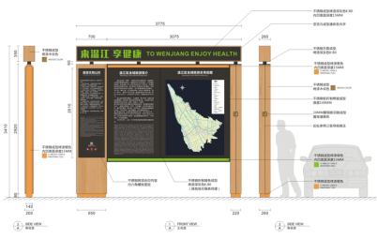 | 罗布水村景观场地
5 | 景点导览牌 | 1、牌体：1）约2mm 厚 304 不锈钢板激光切割、刨槽折弯焊接成型，表面氟碳烤漆/分段烤漆， 内方通焊接骨架，焊接处防锈处理；2）约3mm 厚 φ89 镀锌圆管，表面氟碳烤漆，焊接处防锈处 理；。2、图文部分：1)面板镂空雕刻,约5mm 黑白板雕刻、 正面铣边，嵌入牌体，亚克力表面与牌体表面 齐平，内置 LED 光源；3）面板镂空雕刻,约5mm 白 色亚克力雕刻、正面铣边，嵌入牌体，亚克力 表面与牌体表面齐平，内置 LED 光源；3）面板 镂空雕刻，镂空处内嵌 60 寸 LCD 触摸显示屏； 4）图文丝印/UV 打印；3、基础预埋：T20 钢板切割，地脚螺栓、钢筋 焊接绑扎，C15 混凝土垫层，C30 混凝土浇筑； | 1 | 个 |  |  | 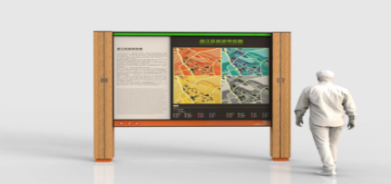 | 罗布水村景观场地
6 | 景点介绍牌 | 1、牌体：1）约2mm 厚 304 不锈钢板激光切割、刨槽折弯焊接成型，表面氟碳烤漆（木纹热转 印），内方通焊接骨架，焊接处防锈处理；2） 约2mm 厚304 不锈钢板激光切割折弯焊接成型，侧 边下沉 10mm，表面镂空雕刻，氟碳烤漆（分段 烤漆）；2、图文部分：1）面板镂空雕刻,约5mm 白色亚克 力雕刻、正面铣边，嵌入牌体，亚克力表面与 牌体表面齐平，内置 LED 光源；2）图文、LOGO 丝网印刷；3）约3mm 厚 304 不锈钢激光雕刻成型， 表面氟碳烤漆；3、基础预埋：T10 钢板切割，地脚螺栓、钢筋 焊接绑扎，C15 混凝土垫层，C30 混凝土浇筑；4、底部投光灯照射。 | 5 | 个 |  |  | 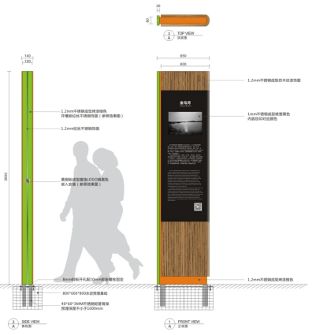 | 罗布水村景观场地
7 | 设施导引标识牌 | 1、牌体：1）约2mm 厚 304 不锈钢板激光切割、刨槽折弯焊接成型，表面氟碳烤漆（木纹热转 印），内方通焊接骨架，焊接处防锈处理；2） 约2mm 厚304 不锈钢板激光切割折弯焊接成型，侧 边下沉 10mm，表面镂空雕刻，氟碳烤漆（分段 烤漆）；2、图文部分：1）面板镂空雕刻,约5mm 白色亚克 力雕刻、正面铣边，嵌入牌体，亚克力表面与 牌体表面齐平，内置 LED 光源；2）图文、LOGO 丝网印刷；3）约3mm 厚 304 不锈钢激光雕刻成型， 表面氟碳烤漆；3、基础预埋：T10 钢板切割，地脚螺栓、钢筋 焊接绑扎，C15 混凝土垫层，C30 混凝土浇筑； | 10 | 个 |  |  | 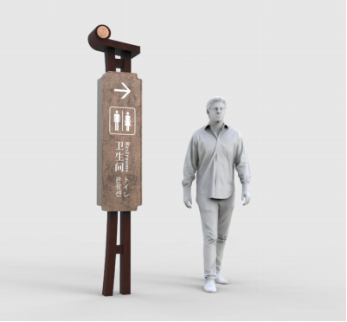 | 罗布水村景观场地
8 | 安全标识牌 | 1、牌体：1）约2mm 厚 304 不锈钢板激光切割、刨槽折弯焊接成型，表面氟碳烤漆/分段烤漆， 内方通焊接骨架，焊接处防锈处理；2）约3mm 厚 φ60 镀锌圆管，表面氟碳烤漆，焊接处防锈处 理；。3)救生圈、救生圈定制挂钩；2、图文部分：1）面板镂空雕刻,约5mm 黑白板雕 刻、正面铣边，嵌入牌体，亚克力表面与牌体 表面齐平，内置 LED 光源；2）面板镂空雕刻,约5mm 白色亚克 力雕刻、正面铣边，嵌入牌体，亚克力表面与 牌体表面齐平，内置 LED 光源；3）LOGO 丝网印 刷；3、基础预埋：T10 钢板切割，地脚螺栓、钢筋 焊接绑扎，C15 混凝土垫层，C30 混凝土浇筑； | 10 | 个 |  |  | 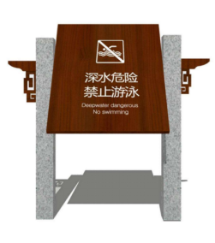 | 罗布水村景观场地
9 | 劝阻标识牌 | 1、牌体：1）约1.5mm 厚 304 不锈钢板激光切割、 刨槽折弯焊接成型，表面氟碳烤漆（分段烤漆）， 内方通焊接骨架，焊接处防锈处理；2）约1.5mm 厚 304 不锈钢板激光切割折弯焊接成型，侧边 下沉 10mm，表面镂空雕刻，氟碳烤漆；2、图文部分：1）约10mm 厚 304 不锈钢雕刻立体 字,表面氟碳烤漆;2）图文、LOGO 丝网印刷；3、立地安装 | 10 | 个 |  |  | 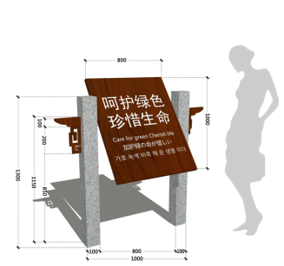 | 罗布水村景观场地
10 | 公共设施标识 | 1、牌体：约2mm厚 不锈钢板激光切割、焊接成型， 表面氟碳烤漆。2、图文部分丝印；3、粘贴固 定； | 50 | 个 |  |  | 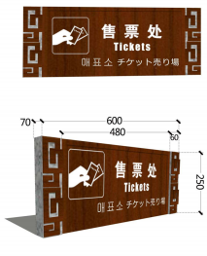 | 罗布水村主要建筑
 | 小计
B | 昆仑玉湖水上休闲中心特色导览牌
序号 | 产品名称 | 产品参数 | 数量 | 单位 | 单价(元) | 总价(元) | 产品示意图 | 应用场所
1 | 停车场出入口标识 | 1、约1.5mm厚304 不锈钢切割焊接立体字壳，表面氟 碳烤漆，表层 约5mm 乳白亚克力雕刻，内置 LED 光源；2）约2mm 厚φ40 镀锌圆管，表面氟碳烤漆， 焊接处防锈处理； | 2 | 个 |  |  | 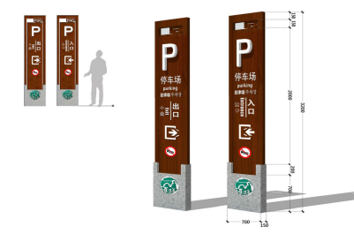 | 昆仑玉湖水上中心停车场
2 | 停车场收费/缴费标识 | 1、牌体：1）约2mm 厚 304 不锈钢板激光切割、刨 槽折弯焊接成型，表面氟碳烤漆/分段烤漆，内 方通焊接骨架，焊接处防锈处理；2）约3mm 厚φ60 镀锌圆管，表面氟碳烤漆，焊接处防锈处理；。2、图文部分：图文、LOGO 丝网印刷；3、基础预埋：T10 钢板切割，地脚螺栓、钢筋 焊接绑扎，C15 混凝土垫层，C30 混凝土浇筑； | 1 | 个 |  |  | 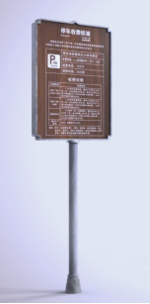 | 昆仑玉湖水上中心停车场
3 | 全景导览图 | 1、牌体：1）约2mm 厚 304 不锈钢板激光切割、 刨槽折弯焊接成型，表面氟碳烤漆，内方通焊 接骨架，焊接处防锈处理，底部造型处外置射 灯；2)定制景观石；2、图文部分：1）约1.5mm304 不锈钢切割焊接立 体字壳，表层 5mm 乳白亚克力雕刻，内置 LED 光源；2）面板镂空雕刻,约5mm 白色亚克力雕刻、 正面铣边，嵌入牌体，亚克力表面与牌体表面 齐平，内置 LED 光；3）约5mm 高透透明钢化玻璃， 内贴室外高清灯箱片，内置 LED 灯源；4)面板 镂空雕刻，镂空处内嵌 60 寸 LCD 触摸显示屏； 5）图文丝印/UV 打印；3、基础预埋：T10 钢板切割，地脚螺栓、钢筋 焊接绑扎，C15 混凝土垫层，C30 混凝土浇筑； | 1 | 个 |  |  | 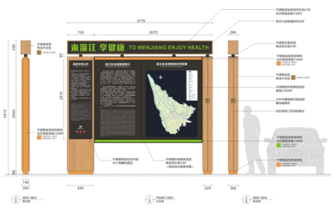 | 昆仑玉湖水上中心景观场地
4 | 景点介绍 | 1、牌体：1）约2mm 厚 304 不锈钢板激光切割、刨槽折弯焊接成型，表面氟碳烤漆（木纹热转 印），内方通焊接骨架，焊接处防锈处理；2）约2mm 厚304 不锈钢板激光切割折弯焊接成型，侧 边下沉 10mm，表面镂空雕刻，氟碳烤漆（分段 烤漆）；2、图文部分：1）面板镂空雕刻,约5mm 白色亚克 力雕刻、正面铣边，嵌入牌体，亚克力表面与 牌体表面齐平，内置 LED 光源；2）图文、LOGO 丝网印刷；3）约3mm 厚 304 不锈钢激光雕刻成型， 表面氟碳烤漆；3、基础预埋：T10 钢板切割，地脚螺栓、钢筋 焊接绑扎，C15 混凝土垫层，C30 混凝土浇筑；4、底部投光灯照射。 | 4 | 个 |  |  | 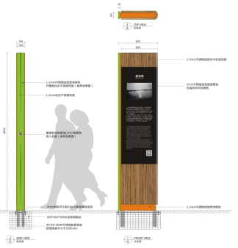 | 昆仑玉湖水上中心景观场地
5 | 设施导引标识 | 1、牌体：1）约2mm 厚 304 不锈钢板激光切割、刨槽折弯焊接成型，表面氟碳烤漆（木纹热转 印），内方通焊接骨架，焊接处防锈处理；2）约2mm 厚304 不锈钢板激光切割折弯焊接成型，侧 边下沉 10mm，表面镂空雕刻，氟碳烤漆（分段 烤漆）；2、图文部分：1）面板镂空雕刻,约5mm 白色亚克 力雕刻、正面铣边，嵌入牌体，亚克力表面与 牌体表面齐平，内置 LED 光源；2）图文、LOGO 丝网印刷；3）约3mm 厚 304 不锈钢激光雕刻成型， 表面氟碳烤漆；3、基础预埋：T10 钢板切割，地脚螺栓、钢筋 焊接绑扎，C15 混凝土垫层，C30 混凝土浇筑； | 3 | 个 |  |  | 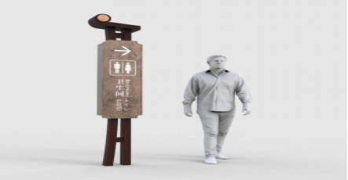 | 昆仑玉湖水上中心景观场地
6 | 安全标识 | 1、牌体：1）约2mm 厚 304 不锈钢板激光切割、刨槽折弯焊接成型，表面氟碳烤漆/分段烤漆， 内方通焊接骨架，焊接处防锈处理；2）约3mm 厚 φ60 镀锌圆管，表面氟碳烤漆，焊接处防锈处 理；。3)救生圈、救生圈定制挂钩；2、图文部分：1）面板镂空雕刻,约5mm 黑白板雕 刻、正面铣边，嵌入牌体，亚克力表面与牌体 表面齐平，内置 LED 光源；2）面板镂空雕刻,约5mm 白色亚克 力雕刻、正面铣边，嵌入牌体，亚克力表面与 牌体表面齐平，内置 LED 光源；3）LOGO 丝网印 刷；3、基础预埋：T10 钢板切割，地脚螺栓、钢筋 焊接绑扎，C15 混凝土垫层，C30 混凝土浇筑； | 3 | 个 |  |  | 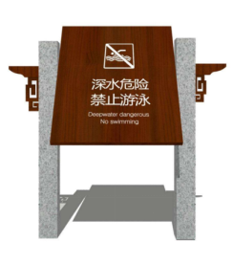 | 昆仑玉湖水上中心景观场地
7 | 劝阻标识 | 1、牌体：1）约1.5mm 厚 304 不锈钢板激光切割、 刨槽折弯焊接成型，表面氟碳烤漆（分段烤漆）， 内方通焊接骨架，焊接处防锈处理；2）约1.5mm 厚 304 不锈钢板激光切割折弯焊接成型，侧边下沉 10mm，表面镂空雕刻，氟碳烤漆；2、图文部分：1）约10mm 厚 304 不锈钢雕刻立体 字,表面氟碳烤漆;2）图文、LOGO 丝网印刷；3、立地安装 | 3 | 个 |  |  | 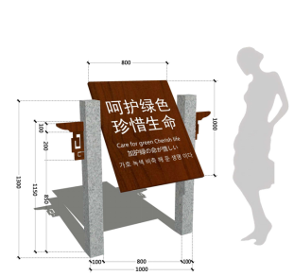 | 昆仑玉湖水上中心景观场地
8 | 公共设施标识 | 1、牌体：约2mm 不锈钢板激光切割、焊接成型， 表面氟碳烤漆。2、图文部分丝印；3、粘贴固定；包含楼梯间楼层信息标识牌、电梯间楼层号牌、电梯编号牌、楼层综合信息标识牌、客流导向标识牌、卫生间导向标识牌、货梯位置标识牌、设备间位置标识牌、消火栓位置标识牌、消防疏散图牌、绿色建筑标识牌等。 | 30 | 个 |  |  | 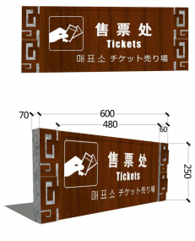 | 昆仑玉湖水上中心景观场地
 | 小计
C | 大漠星海主题营地特色导览牌
序号 | 产品名称 | 产品参数 | 数量 | 单位 | 单价(元) | 总价(元) | 产品示意图 | 应用场所
1 | 停车场出入口标识 | 1、约1.5mm304 不锈钢切割焊接立体字壳，表面氟 碳烤漆，表层 5mm 乳白亚克力雕刻，内置 LED 光源；2）2mm 厚φ40 镀锌圆管，表面氟碳烤漆， 焊接处防锈处理； | 2 | 个 |  |  | 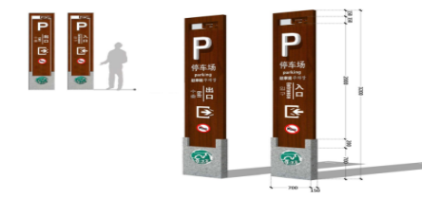 | 大漠星海主题营地停车场
2 | 停车场收费/缴费标识 | 1、牌体：1）约2mm 厚 304 不锈钢板激光切割、刨 槽折弯焊接成型，表面氟碳烤漆/分段烤漆，内 方通焊接骨架，焊接处防锈处理；2）约3mm 厚φ60 镀锌圆管，表面氟碳烤漆，焊接处防锈处理；。2、图文部分：图文、LOGO 丝网印刷；3、基础预埋：T10 钢板切割，地脚螺栓、钢筋 焊接绑扎，C15 混凝土垫层，C30 混凝土浇筑； | 1 | 个 |  |  | 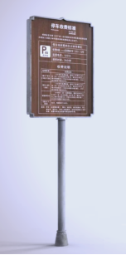 | 大漠星海主题营地停车场
3 | 全景导览图 | 1、牌体：1）约2mm 厚 304 不锈钢板激光切割、 刨槽折弯焊接成型，表面氟碳烤漆，内方通焊 接骨架，焊接处防锈处理，底部造型处外置射 灯；2)定制景观石；2、图文部分：1）约1.5mm304 不锈钢切割焊接立 体字壳，表层 约5mm 乳白亚克力雕刻，内置 LED 光源；2）面板镂空雕刻,5mm 白色亚克力雕刻、 正面铣边，嵌入牌体，亚克力表面与牌体表面 齐平，内置 LED 光；3）约5mm 高透透明钢化玻璃， 内贴室外高清灯箱片，内置 LED 灯源；4)面板 镂空雕刻，镂空处内嵌 60 寸 LCD 触摸显示屏； 5）图文丝印/UV 打印；3、基础预埋：T10 钢板切割，地脚螺栓、钢筋 焊接绑扎，C15 混凝土垫层，C30 混凝土浇筑； | 1 | 个 |  |  |  | 大漠星海主题营地景观场地
4 | 景点介绍 | 1、牌体：1）约2mm 厚 304 不锈钢板激光切割、刨槽折弯焊接成型，表面氟碳烤漆（木纹热转 印），内方通焊接骨架，焊接处防锈处理；2）约 2mm 厚304 不锈钢板激光切割折弯焊接成型，侧 边下沉 10mm，表面镂空雕刻，氟碳烤漆（分段 烤漆）；2、图文部分：1）面板镂空雕刻,约5mm 白色亚克 力雕刻、正面铣边，嵌入牌体，亚克力表面与 牌体表面齐平，内置 LED 光源；2）图文、LOGO 丝网印刷；3）约3mm 厚 304 不锈钢激光雕刻成型， 表面氟碳烤漆；3、基础预埋：T10 钢板切割，地脚螺栓、钢筋 焊接绑扎，C15 混凝土垫层，C30 混凝土浇筑；4、底部投光灯照射。 | 6 | 个 |  |  | 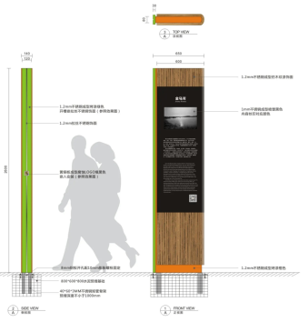 | 大漠星海主题营地景观场地
5 | 设施导引标识 | 1、牌体：1）约2mm 厚 304 不锈钢板激光切割、刨槽折弯焊接成型，表面氟碳烤漆（木纹热转 印），内方通焊接骨架，焊接处防锈处理；2） 约2mm 厚304 不锈钢板激光切割折弯焊接成型，侧 边下沉 10mm，表面镂空雕刻，氟碳烤漆（分段 烤漆）；2、图文部分：1）面板镂空雕刻,约5mm 白色亚克 力雕刻、正面铣边，嵌入牌体，亚克力表面与 牌体表面齐平，内置 LED 光源；2）图文、LOGO 丝网印刷；3）约3mm 厚 304 不锈钢激光雕刻成型， 表面氟碳烤漆；3、基础预埋：T10 钢板切割，地脚螺栓、钢筋 焊接绑扎，C15 混凝土垫层，C30 混凝土浇筑； | 3 | 个 |  |  | 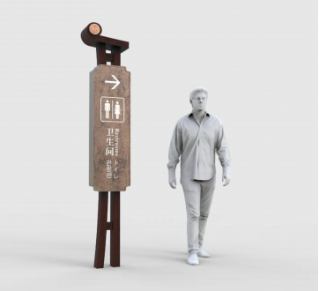 | 大漠星海主题营地景观场地
6 | 安全标识 | 1、牌体：1）约2mm 厚 304 不锈钢板激光切割、刨槽折弯焊接成型，表面氟碳烤漆/分段烤漆， 内方通焊接骨架，焊接处防锈处理；2）约3mm 厚 φ60 镀锌圆管，表面氟碳烤漆，焊接处防锈处 理；。3)救生圈、救生圈定制挂钩；2、图文部分：1）面板镂空雕刻,约5mm 黑白板雕 刻、正面铣边，嵌入牌体，亚克力表面与牌体 表面齐平，内置 LED 光源；2）面板镂空雕刻,约5mm 白色亚克 力雕刻、正面铣边，嵌入牌体，亚克力表面与 牌体表面齐平，内置 LED 光源；3）LOGO 丝网印 刷；3、基础预埋：T10 钢板切割，地脚螺栓、钢筋 焊接绑扎，C15 混凝土垫层，C30 混凝土浇筑； | 3 | 个 |  |  | 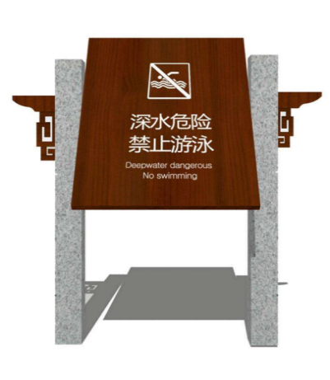 | 大漠星海主题营地景观场地
7 | 劝阻标识 | 1、牌体：1）约1.5mm 厚 304 不锈钢板激光切割、 刨槽折弯焊接成型，表面氟碳烤漆（分段烤漆）， 内方通焊接骨架，焊接处防锈处理；2）约1.5mm 厚 304 不锈钢板激光切割折弯焊接成型，侧边 下沉 10mm，表面镂空雕刻，氟碳烤漆；2、图文部分：1）约10mm 厚 304 不锈钢雕刻立体 字,表面氟碳烤漆;2）图文、LOGO 丝网印刷；3、立地安装 | 3 | 个 |  |  | 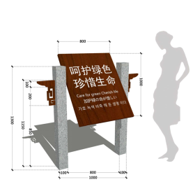 | 大漠星海主题营地景观场地
8 | 其他公共设施标识 | 1、牌体：约2mm厚 不锈钢板激光切割、焊接成型， 表面氟碳烤漆。2、图文部分丝印；3、粘贴固 定； | 20 | 个 |  |  | 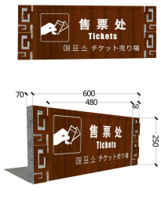 | 大漠星海主题营地景观场地
 | 小计
 | 合计
二 | 主题形象门头
序号 | 产品名称 | 产品参数 | 数量 | 单位 | 单价(元) | 总价(元) | 产品示意图 | 应用场所
1 | （罗布水村田园综合体）主题形象门头 | 材质：不锈钢+金属骨架喷漆  高度：约5M  风格：重点表达罗布人作为“大漠中的渔村”的第一印象，用渔船、鱼群、桅杆的元素为设计要点，配上“渔村的故事”等相关文字，以作为罗布水村田园综合体的主题门头。  其他需求：可配置灯光，以在夜间提供村落位置指示  位置：布拉克曲凯村田园综合体入口 | 1 | 个 |  |  | 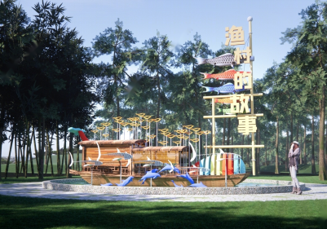 | 罗布水村田园综合体入口
2 | （大漠星海主题营地）主题形象门头 | 材质：锈钢板  高度：约5M  风格：模拟大漠内沙丘的形态与风吹沙动流动感特征，以多条锈钢板组合的形式抽象化表现大漠的肌理感。在门头的设计中强化“大漠星海”的主题，即可强化营区氛围感又可清晰展现营地的空间位置。  其他需求：可配置灯光，以在夜间提供村落位置指示  位置：大漠星海主题营地入口 | 1 | 个 |  |  | 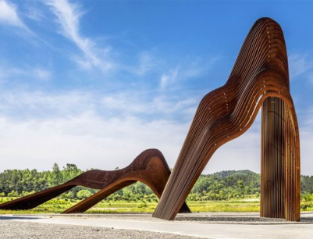 | 大漠星海主题营地入口
 | 合计
三 | 艺术景观装置
A | （罗布水村田园综合体）主题艺术景观装置设计
序号 | 产品名称 | 产品参数 | 数量 | 单位 | 单价(元) | 总价(元) | 产品示意图 | 应用场所
2 | 小型艺术景观装饰小品——罗布生活铜铸雕塑  （BLKJG02） | 材质：纯铜铸  高度：1-2M  底座：石材  风格：罗布人传统打渔渔船的艺术化表达，将渔船形体与水波纹形态相结合。  位置：布拉克曲凯村田园综合体停车场出口 | 1 | 套 |  |  | 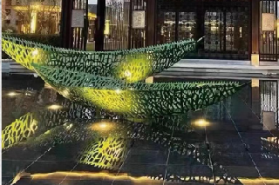 | 罗布水村景观场地
6 | 小型艺术景观装饰小品——罗布非遗织造  （BLKJG07） | 材质：纯铜铸  高度：约1.5M  底座：无  风格：以铜为主要材质，模仿铜铸效果，以展现古代罗布人非遗织造场景。  颜色：小品整体颜色呈铜色  其他需求：无  位置：布拉克曲凯村田园综合体绿地内 | 1 | 套 |  |  | 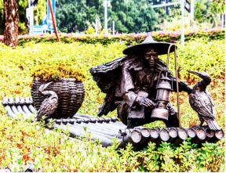 | 罗布水村景观场地
 | 小计
B | （昆仑玉湖水上休闲中心）主题艺术景观装置设计
序号 | 产品名称 | 产品参数 | 数量 | 单位 | 单价(元) | 总价(元) | 产品示意图 | 应用场所
2 | 中型艺术景观装饰小品  （YHJG03） | 材质：锈钢板  高度：约2M  底座：石材  风格：昆仑山体山形的艺术化表达，以锈钢板微缩展示昆仑山山体造型，既表达了昆仑玉湖自然生态文化，也是区域多蕴含的昆仑文化的表达。  位置：昆仑玉湖水上休闲中心入口两侧对称放置 | 1 | 个 |  |  |   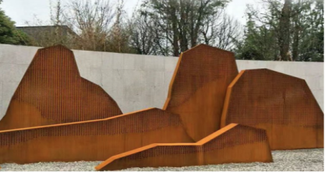 | 昆仑玉湖水上中心景观场地
3 | 小型艺术景观装饰小品  （YHJG03） | 材质：锈钢版  高度：约1M  底座：石材  风格：昆仑玉湖水鸟生活状态的艺术化表达，表达昆仑玉湖的生态环境，弘扬生态保护价值观。  位置：昆仑玉湖水上休闲中心入口广场水岸边 | 8 | 个 |  |  |  | 昆仑玉湖水上中心景观场地
4 | 中型艺术景观装饰小品  （YHJG03） | 材质：锈钢版  高度：约1M  底座：石材  风格：昆仑玉湖鸟群跃动感的艺术化表达，表达昆仑玉湖鸟群的活力感和流动感，弘扬生态保护价值观。  位置：昆仑玉湖水上休闲中心入口广场水岸边 | 1 | 个 |  |  | 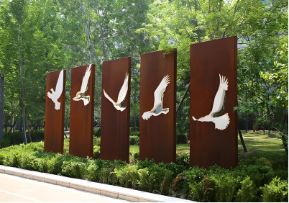 | 昆仑玉湖水上中心景观场地
 | 小计
C | （大漠星海主题营地）主题艺术景观装置设计
序号 | 产品名称 | 产品参数 | 数量 | 单位 | 单价(元) | 总价(元) | 产品示意图 | 应用场所
2 | 中型艺术景观装饰小品  （YHJG03） | 材质：锈钢板  高度：约2M  底座：石材  风格：火焰燃烧状态的艺术化展示，火焰的暖光在大漠星海营地中营造火热的氛围感。  位置：大漠星海主题营地圆形广场木屋住宿区中间 | 1 | 个 |  |  | 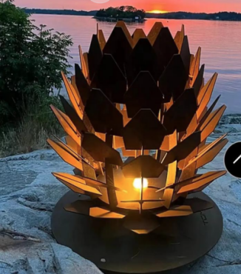  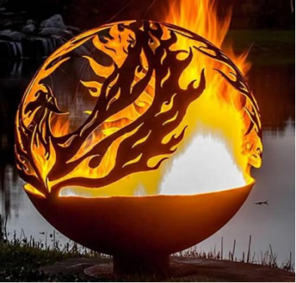 | 大漠星海主题营地景观场地
4 | 小型艺术景观装饰小品  （DMJG03） | 材质：钢化玻璃+金属骨架  高度：约2M  夜间色调：虹彩变换  风格：可互动式的钢琴踩踏感应装置，只用脚踩便能发出优美的音乐，为大漠星海主题营地儿童游乐区增加儿童互动趣味性和游览参与型。音乐律动的互动式装置更为大漠增加音乐、欢乐的夜间氛围感。  其他需求：夜间虹彩感应式装置  位置：大漠星海主题营地儿童游乐区 | 1 | 套 |  |  | 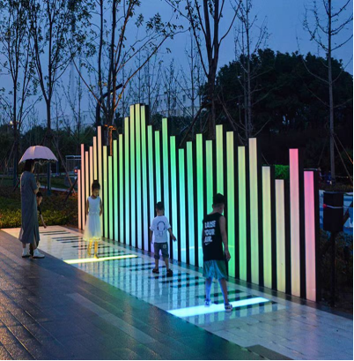 | 大漠星海主题营地景观场地
 | 小计
 | 合计
 | 总计

五、洛浦记忆红色研学馆展陈设施
洛浦记忆红色研学馆展陈设施
一 | 展陈布展设施
 | 产品名称 | 产品参数 | 数量 | 单位 | 单价(元) | 总价(元) | 产品示意图
1 | 展陈-通柜1 | 通柜尺寸：约6000*800*2900mm;玻璃材质：5+0.76PVB+5超白夹胶玻璃；展柜开启方式：重型铰链开门；柜内照明方式：洗墙灯牛眼灯； | 2 | 组 |  |  | 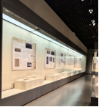 | 文化展厅
2 | 展陈-通柜2 | 通柜尺寸：约4000*600*2900mm;玻璃材质：8超白钢化玻璃；展柜开启方式：重型铰链开门；柜内照明方式：洗墙灯牛眼灯； | 1 | 组 |  |  | 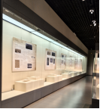 | 文化展厅
3 | 展陈-通柜3 | 通柜尺寸：约2000*600*2900mm;玻璃材质：8mm超白钢化玻璃；展柜开启方式：重型铰链开门；柜内照明方式：洗墙灯牛眼灯； | 2 | 组 |  |  |  | 文化展厅
4 | 展陈-通柜4 | 通柜尺寸：约2000*900*2900mm;玻璃材质：8mm超白钢化玻璃；展柜开启方式：重型铰链开门；柜内照明方式：洗墙灯牛眼灯； | 1 | 组 |  |  |  | 文化展厅
5 | 展陈-挂墙柜1 | 挂墙柜尺寸：约600*400*600mm;玻璃材质：8mm超白钢化玻璃；展柜开启方式：气动上掀开启；柜内照明方式：4000k 灯带； | 3 | 组 |  |  | 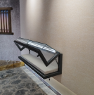 | 文化展厅
6 | 展陈-挂墙柜2 | 挂墙柜尺寸：约1200*400*400mm;玻璃材质：8mm超白钢化玻璃；展柜开启方式：气动上掀开启；柜内照明方式：4000k 灯带； | 4 | 组 |  |  | 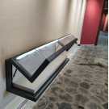 | 文化展厅
7 | 展陈-平柜 | 平柜尺寸：约1000*600*1000mm;玻璃材质：8mm超白钢化玻璃；展柜开启方式：气动上掀开启；柜内照明方式：LED立杆门型灯带； | 6 | 组 |  |  | 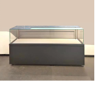 | 文化展厅
8 | 展陈-独立柜 | 独立柜尺寸：约600*600*1800mm;玻璃材质：8mm超白钢化玻璃；展柜开启方式：气动上掀开启；柜内照明方式：LED立杆门型灯带； | 2 | 组 |  |  | 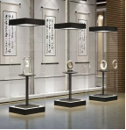 | 文化展厅
9 | 展陈-首饰柜 | 首饰柜尺寸：约330*1200*1800mm;玻璃材质：8mm超白钢化玻璃；展柜开启方式：气动上掀开启；柜内照明方式：LED立杆门型灯带； | 3 | 组 |  |  | 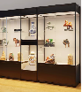 | 文化展厅
10 | 展陈-展板一 | 拉米娜展板；板材密度高，结构坚实;带金属边框； | 37 | ㎡ |  |  | 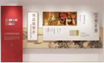 | 文化展厅
11 | 展陈-展板二 | 泡沫PVC立体三维烤漆字及造型； | 6.5 | ㎡ |  |  | 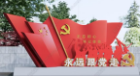 | 文化展厅
12 | 展陈-展板三 | 拉米娜展板；板材密度高，结构坚实;带金属边框； | 10.6 | ㎡ |  |  | 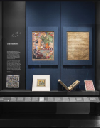 | 文化展厅
13 | 展陈-展板四 | 拉米娜展板；板材密度高，结构坚实;带金属边框； | 80 | ㎡ |  |  | 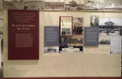 | 文化展厅
14 | 展陈-展板五 | 高密度泡沫材质，开窗破碎效果； | 24 | ㎡ |  |  | 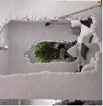 | 文化展厅
15 | 展陈-展板六 | 拉米娜展板；板材密度高，结构坚实;带金属边框； | 24 | ㎡ |  |  | 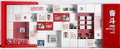 | 文化展厅
16 | 互动文化展示实施 | 4米体感互动设备；投影机；中控主机；互动程序；体感支架；体感器+体感互动系统； | 1 | 组 |  |  | 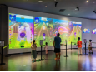 | 互动研学
17 | 互动文化展示实施 | LED屏幕：4890*2010mm；控制系统：接收显卡，视频处理器*6;LED屏幕定制高结构40*20mm扁钢；避雷器；屏幕安装； | 1 | 组 |  |  | 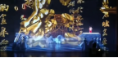 | 文化展厅
18 | 互动文化展示实施 | 显示屏幕互动文物3米：投影机、吊架、主机、定制雷达、雷达互动系统； | 1 | 组 |  |  | 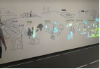 | 文化展厅
19 | 展陈-音响 | 外放音响；吊装 | 1 | 套 |  |  |  | 文化展厅
20 | 展陈-软件交互内容制作 | 内含交互程序及内容制作；时间预计3分钟； | 180 | 秒 |  |  |  | 文化展厅
21 | 展陈-地台 | 材质：钢木龙骨，木质饰面，铝合金边框；特点：抗踩踏，结实耐用，钢木结构，弧形护角；金属杆，木扶手栏杆；尺寸：约5300*1600mm（弧度），约3800*3310mm（弧度）； | 2 | 组 |  |  | 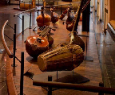 | 文化展厅
22 | 展陈-地台展示 | 材质：人造板；结构工艺：E1级环保板材，钢琴烤漆工艺；尺寸：约3860*4000mm(有弧度） | 1 | 组 |  |  |  | 文化展厅
23 | 展陈-围栏 | 小型栏栅，实木;高度：50~60mm；高温碳化，防腐防虫防霉；精选松木； | 5 | 米 |  |  | 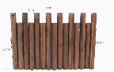 | 文化展厅
24 | 展陈-布展内容制作及安装 | 包含：展品布展摆放；标识文字制作及安装； | 1072 | ㎡ |  |  |  | 文化展厅
 | 合计
二 | 建筑装饰设施
 | 产品名称 | 产品参数 | 数量 | 单位 | 单价(元) | 总价(元) | 产品示意图
1 | 天花-铝型材格栅 | 铝转印格栅吊顶，规格：约60*40mm,间距100mm.  1.龙骨吸顶吊件用膨胀螺栓与钢筋混凝土板固定；  2.∅8吊筋和配件固定50或75主龙骨；中距900mm；  3.依次固定50副龙骨;4.固定吊筋吊杆、镀锌铁丝及扁铁吊件。  5.格栅的安装。 | 175 | ㎡ |  |  |  | 室内
2 | 天花-轻钢龙骨石膏板吊顶 | 1.龙骨材料种类、规格：不上人50系列轻钢龙骨 2.面层板材料品种、规格：双层9.5mm普通纸面石膏板 | 168 | ㎡ |  |  |  | 室内
3 | 天花-原始顶面粉刷涂料 | 嵌缝带，腻子三遍，打磨平整，涂刷乳胶漆三遍 | 725 | ㎡ |  |  |  | 室内
4 | 天花-轨道 | 3线射灯轨道线是带火线，零线，地线3个接触条，防触电性能好；伸缩杆：伸缩加长，定制长度； | 407 | m |  |  | 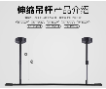 | 室内
5 | 天花-轨道射灯(18W) | 光色：白光;显指：Ra90；光束角：24°；电压：111V~240V；光源类型：LED灯；功率：18W； | 315 | 个 |  |  | 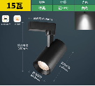 | 室内
6 | 天花-吊装长条灯 | 光色：6000K白光;铝合金外框，五金底盘；电压：111V~240V；光源类型：LED灯；功率：20W/m；金属吊线吊装，卡槽设计方便拆装或移动； | 52 | m |  |  | 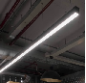 | 室内
7 | 天花-嵌入条形平板灯 | 光色：6000K白光;材质：铝合金外框，五金底盘；尺寸：1200*45*70mm；颜色：黑色；光源：20WLED；电压：220V~50HZ; | 17 | 个 |  |  |  | 室内
8 | 天花-射灯 | 光色：4000K白光;材质：压铸铝；尺寸：88*52mm；颜色：白色；光源：9WLED；电源：独立电源，安全稳定；光束角：16° | 14 | 个 |  |  | 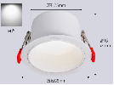 | 室内
9 | 天花-筒灯 | 光色：4000K白光;材质：压铸铝；尺寸：88*52mm；颜色：白色；光源：9WLED；电源：独立电源，安全稳定；光束角：24° | 28 | 个 |  |  |  | 室内
10 | 天花-LED灯带（10W) | cob灯带LED超亮高压220v；任意裁剪； | 30 | m |  |  |  | 室内
11 | 天花-中央空调 | 5匹；二级能效；变频冷暖；单风轮；额定电压/频率：380V 3N~/50Hz;额定制冷量：12000W；循环风量1900m³/h；定额制冷功率：4000w;内机尺寸：约840*840*228mm;外机尺寸：约940*340*1320mm；安装方式：吊装； | 15 | 个 |  |  | 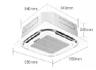 | 室内
12 | 天花-壁挂空调 | 3匹；一级能效；变频冷暖；额定电压/频率：220V~50Hz;额定制冷量：5000W；循环风量810m³/h；定额制冷功率：1335w;内机尺寸：约840*310*200mm;外机尺寸：约860*551*331mm；安装方式：壁挂； | 3 | 个 |  |  | 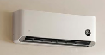 | 室内
13 | 天花-卫生间条形排气扇 | 双电机；遥控；白色；尺寸约150*600mm;铝合金面板；金属磨砂机身；功率100W | 6 | 个 |  |  |  | 室内
14 | 天花-卫生间排气扇 | 一级能效；功率：15W;风量120m³/h；面板尺寸：约300*300mm; | 1 | 个 |  |  | 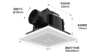 | 室内
15 | 地面-石塑地板（深灰水泥） | 一层石塑地板（深灰水泥）二层水吧&餐吧；规格：约912*456*3.0mm； 防火：B1级 环保：GB18580 ND TVOC:TVOC28<1.0mg/m³  防滑：DIN-51130 2R10 耐磨：GB/T4085-2015 T  粘合强度：>50N/50mm（含瓷砖面上自流平找平） | 661 | ㎡ |  |  |  | 室内
16 | 地面-石塑地板(仿木地板) | 石塑地板(仿木地板)；规格：约1227*190*3mm； 防火：B1级 环保：GB18580 ND TVOC:TVOC28<1.0mg/m³  防滑：DIN-51130 2R10 耐磨：GB/T4085-2015 T  粘合强度：>50N/50mm（含瓷砖面上自流平找平） | 186 | ㎡ |  |  |  | 室内
17 | 地面-石塑地板(仿地毯) | 石塑地板(仿地毯)；规格：约256*912*3mm； 防火：B1级 环保：GB18580 ND TVOC:TVOC28<1.0mg/m³  防滑：DIN-51130 2R10 耐磨：GB/T4085-2015 T  粘合强度：>50N/50mm（含瓷砖面上自流平找平） | 95 | ㎡ |  |  |  | 室内
18 | 地面-卫生间砖 | 约600*600mm地砖；深灰色小颗粒；包装30kg/箱；用量：2.77片/平方；防滑；亚光；墙面做防水；包含水泥砂浆及美缝； | 55 | ㎡ |  |  |  | 室内
19 | 地面-楼梯踏步砖 | 约600*600mm地砖；深灰色小颗粒；包装30kg/箱；用量：2.77片/平方；防滑；亚光； | 79 | ㎡ |  |  |  | 室内
20 | 地面-过门石 | 阿斯顿灰天然石材；定制尺寸1200*240mm； | 19 | 块 |  |  |  | 室内
21 | 墙面-粉刷涂料（一层） | 墙面清理干净，涂刷美巢墙固；墙面挂抗裂网处理；底层石膏顺平工艺作法：第1步:清理墙面浮灰、污垢；第2步:裂缝贴绷带处理，底层石膏找平找直处理。；墙面刮腻子工艺作法：1、批、刮腻子平均二至三遍；墙面肌理漆工艺作法：1、清理墙面；2、底漆一遍均匀涂刷，面漆涂刷两遍。； | 965 | ㎡ |  |  |  | 室内
22 | 墙面-粉刷涂料（二层） | 墙面清理干净，涂刷美巢墙固；墙面挂抗裂网处理；底层石膏顺平工艺作法：第1步:清理墙面浮灰、污垢；第2步:裂缝贴绷带处理，底层石膏找平找直处理。；墙面刮腻子工艺作法：1、批、刮腻子平均二至三遍；墙面肌理漆工艺作法：1、清理墙面；2、底漆一遍均匀涂刷，面漆涂刷两遍。； | 929 | ㎡ |  |  |  | 室内
23 | 墙面-踢脚线（二层） | 双层卡扣铝合金金属踢脚线；高度约50mm；颜色：瓷砂黑；航空铝材，钻石切面，阳极氧化，环保无甲醛，防水防潮，加厚选材； | 301 | 延米 |  |  | 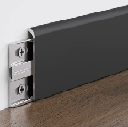 | 室内
24 | 墙面-铺贴砖(洗手间）一层及二层 | 约300*600mm墙砖；条砖；纯色；防滑；防火；墙面做防水；包含水泥砂浆及美缝； | 18 | ㎡ |  |  |  | 室内
25 | 墙面-铺贴砖(女卫）一层及二层 | 约300*600mm墙砖；条砖；纯色；防滑；防火；墙面做防水；包含水泥砂浆及美缝； | 108 | ㎡ |  |  |  | 室内
26 | 墙面-铺贴砖（男卫）一层及二层 | 约300*600mm墙砖；条砖；纯色；防滑；防火；墙面做防水；包含水泥砂浆及美缝； | 48 | ㎡ |  |  |  | 室内
27 | 墙面-门套 | 净醛无漆门套，双面垭口套；生态环保，防潮防霉；尺寸：约2900*2000*50mm；约18mm多层板基底； | 16 | 套 |  |  | 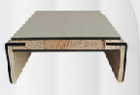 | 室内
28 | 墙面-单开门 | 净醛无漆门套及门；生态环保，防潮防霉；尺寸：约2400*800mm；约18mm多层板基底； | 8 | 套 |  |  | 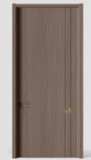 | 室内
29 | 墙面-双开门 | 净醛无漆门套及门；生态环保，防潮防霉；尺寸：约2400*1300mm；约18mm多层板基底； | 1 | 套 |  |  | 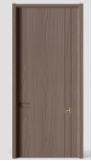 | 室内
30 | 接待台 | 由松木颗粒压制而成的E1级密度板，性能优越，防潮，具有坚硬的韧性及承重力，能经受工艺精雕细琢的考研，环保可循环；E1级环保材质;仿大理石纹+深咖色； | 1 | 组 |  |  | 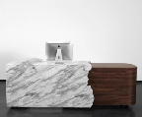 | 接待室
31 | 洁具蹲便器 | 蹲便器；后进前排带存水弯；蹲便高度约256mm;预留高度256mm以上;安装距离；550-650mm(安装距离为墙体到排污口中心距离）；尺寸:约600*450mm | 9 | 个 |  |  | 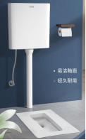 | 卫生间
32 | 洁具小便斗 | 进水方式：上进水；排水方式：墙排；明装交直流感应器（停电可用）；小便斗尺寸：约345*365*745mm | 4 | 个 |  |  | 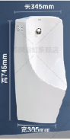 | 卫生间
33 | 洁具洗手台/方镜子 | 浅灰色人造石台面；含带水龙头；含带配套面盆；内含翻盖式垃圾桶；约2700mm长；定制高低水盆；台面抗冲击，耐刮磨，耐高温，零渗透，易清洁，安全环保；含方镜（不带灯光） | 2 | 组 |  |  | 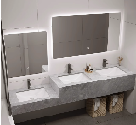 | 卫生间
34 | 墩布池 | 釉面：高温微晶自洁有釉面；硬度高，吸水率低，不易发黄；尺寸：约560*465*633mm；内含配套龙头； | 2 | 组 |  |  | 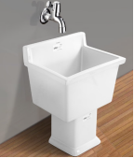 | 卫生间
35 | 成品隔断 | 厚度约18mm白色铝蜂窝板；以铝蜂窝为夹心，抗倍特板做面板，质轻减震，吸音防噪，结实耐用，防水防火耐撞击，拉杆款式，顶天立地套脚；含五金配件； | 44 | ㎡ |  |  | 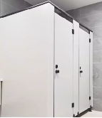 | 卫生间
36 | 外立面门窗采购 | 断桥铝门窗； 70系列型材、(5+12A+5)三玻钢化材料及安装，含纱窗、窗口的内外抹灰 | 185.5 | ㎡ |  |  | 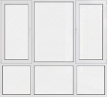 | 建筑外立面
37 | 入口特色门头 | 一.锈钢板门头  1. 50*50*5镀锌方钢 2. 50*50镀锌角钢 3..钢板预支件 4.膨胀螺栓 5. 约 5mm 厚锈钢板 二.钢制字体制作喷涂及安装 三.楼梯踏步15mm厚花岗岩补装 | 200 | ㎡ |  |  | 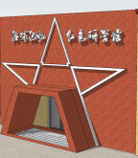 | 建筑外立面
38 | 外立面翻新 | 外墙涂料施工工艺流程,外墙涂料施工原则是由上而下、先墙面后线条  1、基层处理(修补、清扫)  2、填补腻子、局部刮腻子、磨平、满刮腻子、磨平  3、底漆施工  4、第一遍面漆施工  5、第二遍面漆施工 | 594.5 | ㎡ |  |  | 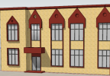 | 建筑外立面
39 | 电力系统安装 | 2.5平方（线路改造）；1、Φ16专用PVC管，管内穿线不多于三根；2、导线连接采用接线端子工艺，并用防水和绝缘胶布缠裹；3、终点与终端之间不能有接头，走向顺直，线距分色；4、每个灯头线500mm，每个开关、插座线头加200mm，每个线盒内计算长度不超过800mm; | 1072 | ㎡ |  |  |  | 室内
40 | 水力系统安装 | 水路改造；1、绿色PP-R管（专用）；2、走向顺直，安装完毕后做打压实验；3、不含保温处理。 | 55 | ㎡ |  |  |  | 室内
41 | 网络及监控系统安装 | 包含：400万像素录像保存3个月的摄像头36个；线材辅料布线;网络全覆盖设备；线材辅料布线； | 1072 | ㎡ |  |  |  | 室内
42 | 安装改造费 | 拆除现有门窗门套；拆除局部墙体；拆除卫生间的设备及瓷砖等设备；清运建筑垃圾；封堵局部洞口； | 1072 | ㎡ |  |  |  | 室内
 | 合计
三 | 管理服务设施
 | 产品名称 | 产品参数 | 数量 | 单位 | 单价(元) | 总价(元) | 产品示意图
1 | 木质座椅 | 规格为0.54米×0.6米，白蜡木实木框架+西皮 | 2 | 件 |  |  | 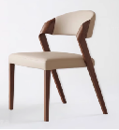 | 接待室
2 | 文件柜 | 文件柜规格约为0.8米x0.4米x1.8米/高 E1级环保无味板 | 1 | 件 |  |  | 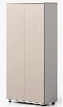 | 接待室
3 | 办公桌 | 办公桌规格约为1.4米x1.2米x0.75米/高 人造板+金属 | 1 | 件 |  |  | 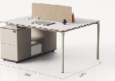 | 办公室
4 | 椅子 | 办公椅规格约为0.67米x0.51米x1.06米/高 ABS+布艺 | 2 | 件 |  |  | 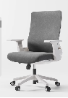 | 办公室
5 | 观影凳 | 规格约为5米至6米x0.31米x0.44米/高 牛皮纸+皮革 | 3 | 件 |  |  | 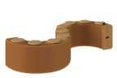 | 沉浸式体验区
6 | 观影凳 | 规格约为0.36米x0.44米/高 牛皮纸+皮革 | 8 | 件 |  |  |  | 沉浸式体验区
7 | 一层窗帘类目
8 | 窗帘 | 产品规格约为1.95米x2.5米 | 1 | 套 |  |  |  | 办公室
9 | 二层家具类目
10 | 党建活动室椅子 | 人体工学靠背，人工力学扶手，保护颈椎，臀部散压，清爽透气，标配多功能置物板，可折叠收纳。 | 42 | 件 |  |  | 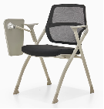 | 党建活动室
11 | 党建活动室桌子 | 规格约为1.6米×0.5米，桌面材质为E1环保板材，可折叠收纳。 | 1 | 件 |  |  | 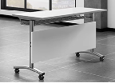 | 党建活动室
12 | 党建活动室椅子 | 人体工学靠背，人工力学扶手，保护颈椎，臀部散压，清爽透气，标配多功能置物板，可折叠收纳。 | 1 | 件 |  |  | 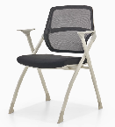 | 党建活动室
13 | 党建活动室墙面装饰 | 产品规格约为9米x3米/高发泡陶瓷材质，材质轻防火阻燃。约1.5厘米雪佛板表面高温烤瓷处理，UV喷绘 | 1 | 套 |  |  | 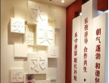 | 党建活动室
14 | 党建活动室墙面装饰 | 产品规格约为6米x3米/高发泡陶瓷材质，材质轻防火阻燃。约1.5厘米雪佛板表面高温烤瓷处理，UV喷绘 | 1 | 套 |  |  |  | 党建活动室
15 | 木质长桌 | 规格约为3.5米×1.1米FAS级白蜡木框架，花纹自然，质地细腻。 | 3 | 件 |  |  |  | 红色研学室
16 | 木质座椅 | FAS级白蜡木框架搭配牛皮纸编座面 | 20 | 件 |  |  | 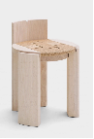 | 红色研学室
17 | 书柜 | 规格约为0.9米×0.3/0.55米x2.9米松木框架 | 10 | 件 |  |  | 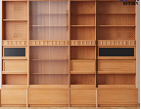 | 红色研学室
18 | 木质桌椅套装 | 文化桌规格约为0.8米×0.5米x0.7米橡木框架 文化椅规格约为0.4米×0.3米x0.4米橡木框架 | 3 | 件 |  |  | 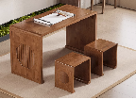 | 红色研学室
19 | 木质桌椅套装 | 文化桌规格约为1.6米×0.7米x0.75米榆木框架 文化椅规格约为0.6米×0.5米x0.9米榆木框架 | 1 | 件 |  |  | 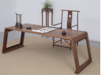 | 红色研学室
20 | 木质长桌 | 长桌规格约为3米×1米x0.7米松木框架 | 2 | 件 |  |  |  | 红色研学室
21 | 木质博古架 | 柜子规格约为1米×0.35米x2米榆木框架 | 10 | 件 |  |  | 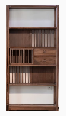 | 红色研学室
22 | 木质椅子 | 椅子规格约为0.52米x0.77米/高 白蜡木框架+天然藤编织 | 8 | 件 |  |  | 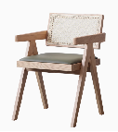 | 红色文创店
23 | 文创店咖啡桌 | 桌子规格约为0.6米x0.75米/高 榆木框架 | 5 | 件 |  |  | 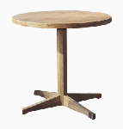 | 红色文创店
24 | 文创店长桌 | 桌子规格约为2米x0.9米x0.75米/高 松木框架 | 2 | 件 |  |  | 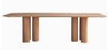 | 红色文创店
25 | 文创店椅子 | 椅子规格约为0.44米x0.45米x0.78米/高 热压实木弯板框架 | 12 | 件 |  |  |  | 红色文创店
26 | 文创店展柜 | 展柜规格约为1.2米x1.5米x1.1米/高 人造板框架 | 2 | 件 |  |  | 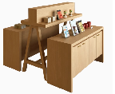 | 红色文创店
27 | 文创店展柜 | 展柜规格约为1.2米x1.2米x1.7米/高 人造板框架 | 2 | 件 |  |  | 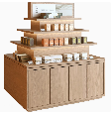 | 红色文创店
28 | 文创店展柜 | 展柜规格约为1.5米x1.5米x1.65米/高 人造板框架 | 1 | 件 |  |  |  | 红色文创店
29 | 文创店展柜 | 展柜规格约为1.5米x0.8米x1.7米/高 人造板框架 | 1 | 件 |  |  | 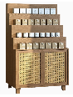 | 红色文创店
30 | 文创店展柜 | 展柜规格约为1.1米x0..5米x2.2米/高 人造板框架 | 4 | 件 |  |  | 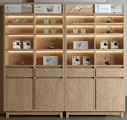 | 红色文创店
31 | 文创店卡座 | 卡座规格约为1.5米x0..7米x0.7米/高 人造板框架+布艺 | 2 | 件 |  |  | 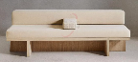 | 红色文创店
32 | 文创店吧台 | 吧台规格约为3.2米x1米x1米/高 高密度纤维板 | 1 | 件 |  |  | 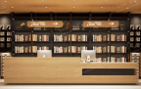 | 红色文创店
33 | 文创店展示柜 | 展示柜规格约为0.9米x0..4米x2.9米/高 高密度纤维板 | 4 | 件 |  |  | 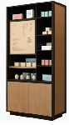 | 红色文创店
34 | 文创店展示书柜 | 展示书桌规格约为0.7米x0..55米x2.9米/高 高密度纤维板 | 9 | 件 |  |  | 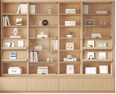 | 红色文创店
35 | 综合管理办公室-办公桌 | 办公桌规格约为1.4米x1.2米x0.75米/高 人造板+金属 | 3 | 件 |  |  | 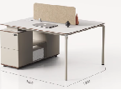 | 管理办公室
36 | 综合管理办公室-办公桌 | 办公桌规格约为1.4米x0.6米x0.75米/高 人造板+金属 | 1 | 件 |  |  | 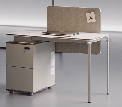 | 管理办公室
37 | 综合管理办公室-办公椅 | 办公椅规格约为0.67米x0.51米x1.06米/高 ABS+布艺 | 4 | 件 |  |  | 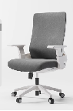 | 管理办公室
38 | 综合管理办公室-文件柜 | 文件柜规格为约0.8米x0.4米x1.8米/高 E1级环保无味板 | 2 | 件 |  |  | 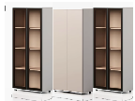 | 管理办公室
39 | 二层窗帘类目
40 | 窗帘 | 参考尺寸：  产品规格为1.95米x2.5米  产品规格为2.2米x2.5米  产品规格1.95米x2.5米  产品规格2.2米x2.5米 | 4 | 套 |  |  |  | 党建活动室
41 | 窗帘 | 参考尺寸：  产品规格为2.4米x2.5米  产品规格为1.9米x2.5米  产品规格为1.1米x2.5米  产品规格为1.95米x2.5米 | 4 | 套 |  |  |  | 红色研学室
42 | 窗帘 | 参考尺寸：  产品规格为2.4米x2.5米  产品规格为1.9米x2.5米  产品规格为1.1米x2.5米  产品规格为1.95米x2.5米 | 4 | 套 |  |  |  | 红色研学室
43 | 休闲餐吧/文创店窗帘 | 参考尺寸：  产品规格为2.4米x2.5米  产品规格为1.9米x2.5米  产品规格为1.1米x2.5米  产品规格为1.95米x2.5米 | 4 | 套 |  |  |  | 党建活动室
44 | 办公室 | 产品规格约为1.95米x2.5米 | 1 | 套 |  |  |  | 办公室
45 | （二层装饰类目
46 | 投影仪 | 视频接口：HDMI2.1;分辨率：4K；投影光原：三色激光；尺寸：100-150英寸；支持蓝牙，3C认证；USB接口；支持无线；长焦，蓝牙、语音控制；显示比例：16:9；支持光学变焦；噪音≤26dB；支持幕布自适应，六项校正。 | 1 | 套 |  |  | 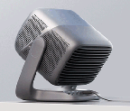 | 党建活动室
47 | 售卖柜 | 尺寸颜色 ：驼色 尺寸:约150X150X165cm  结构工艺：人造板工艺  附加功能：可移动  环保标准：E1级 | 1 | 组 |  |  |  | 红色文创店
48 | 文化展板 | 约4000mm宽*2000mm 拉米娜展板；板材密度高，结构坚实;  带金属边框；1组 ;亚克力广告牌挂墙双层夹画海报框A4内尺寸5+3倒边双层  50个； | 1 | 套 |  |  | 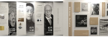 | 红色研学室
49 | UPS电源 | 1、要求采用高频塔式主机，功率6KVA；输入方式：1Ph+N+PE。  2、输入电压范围：220V±20%（线电压）。  3、输入额定频率:50Hz/60Hz ，输入功率因数≥0.99满载。  4、额定输出电压:220VAC/230VAC/240VAC±1%（线电压）。  5、输出频率：同步状态，跟踪旁路输入（市电模式），50±0.5 Hz（电池模式）。  6、输出功率因数：≥0.8。  7、输出电压稳压精度：＜0.5%。  8、UPS可以根据不同的工作频率调节输出不同的电流,并且在关机时,可控恒流源电路可以作为输出放电电路,将较高的输出电压在规定的时间范围内降低到要求的电压等级从而保证使用安全感；要求提供第三方证明文件并阐述实现原理。  9、UPS电源自带多种保护功能的分励脱扣驱动电路，可以解决UPS电源发生故障时,不能及时切断蓄电池回路的问题；要求提供第三方证明文件并阐述实现原理。  10、UPS系统效率：≥94%（30%负载）；≥94%（50%负载）；≥94.5%（100%负载）；（提供第三方带CMA或CNAS标识检测报告复印件）。 | 2 | 台 |  |  | 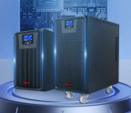 | 办公室
50 | 防爆器材柜 | 采用钢制双门柜结构，尺寸约90cm×40cm×180cm，内设多层隔板及挂钩，用于存放执勤服、雨衣、安全帽、备用装备等。柜体带有机械锁或密码锁装置，具备通风孔设计，保障物品干燥整洁。 | 1 | 个 |  |  | 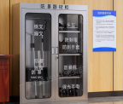 | 大厅
51 | 消防器材柜 | 整体结构采用优质冷轧钢板材质，厚度≥0.8mm，表面经高温喷塑处理，防锈耐腐蚀，色彩为标准消防红，醒目易识别。柜体尺寸约为长1600mm×宽400mm×高1500mm，内部设有多层隔板与挂钩区域，可分类摆放灭火器、消防水带、水枪接口、防烟面具、消防斧、应急照明灯、灭火毯等常用消防器材。柜门为透明钢化玻璃设计，便于快速查看器材状态，配置机械锁或磁吸扣件，确保安全性与便捷取用。适用于游客中心、服务用房、重要功能区的消防安全配备。 | 1 | 个 |  |  | 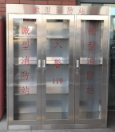 | 大厅
52 | 监控显示屏 | 监控系统配置以32英寸高清LED显示屏为主，支持多画面分割与信号输入，分辨率不低于1920×1080。配合安防主机、录像硬盘与UPS电源使用，便于安保人员日常巡控与调取画面。 | 2 | 台 |  |  | 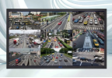 | 安保室
53 | 展馆监控系统 | 监控设施包括视频监控系统、周界报警系统、计算机网络系统、综合布线及机房系统等4大类。需专业监控厂家进行二次设计，并设施落地安装。其中，视频监控系统包含12个200万筒型摄像机、摄像机支架、8口POE交换机、24口POE交换机、汇聚交换机、核心交换机、光模块、设备机柜、室外光缆、主电源线、六类非屏蔽双绞线缆、数字硬盘录像机、监控级6T硬盘、液晶监视器、HDMI线、机柜、管材、辅材等。周界报警系统包括脉冲主机、不锈钢终端杆、铝合金承力杆、过线杆、镁铝合金线、高压线、声光报警器、避雷器、警示牌、智能控制键盘、远程控制遥控、电子地图联动模块、电子地图、周界联动摄像机、周界防范硬盘录像机、监控级4T硬盘、接入交换机、光纤收发器、室外防水设备箱、室外光缆、电源线、六类非屏蔽双绞线、管材、辅材等。 | 1 | 套 |  |  | 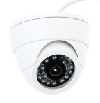 | 建筑内外公共区域
60 | 饮水机 | 1、加热内胆≥30升（提供与投标产品型号一致的整机《涉及饮用水卫生安全产品卫生许可批件》复印件做为依据，证件内须注明：加热内胆容量≥30升）；  2、电源/功率：220V/50Hz，≥3KW（提供与投标产品型号一致的整机CQC产品认证证书复印件，证件内须注明电源/功率：220V/50Hz，≥3KW）；  3、出水方式：四出水口（一开水，一温开水,感光触摸取水方式,杜绝按键）；  4、外形尺寸（长×宽×高）：约1250×400×1500mm（±5%）； | 1 | 台 |  |  | 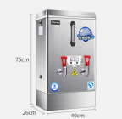 | 休闲吧
 | 合计
 | 总计

备注：
- 本章节中的参数只作为参考，但所投产品参数不得低于上述要求。
- 报价格式必须参照第五部分范本格式。
3、产品示意图（仅供参考）。

第四部分 合同部分
具体以实际合同签订为准
政府采购货物买卖合同
（试行）

项目名称：
合同编号：
甲 方：
乙 方：
签订时间：

使 用 说 明

1.本合同标准文本适用于购买现成货物的采购项目，不包括需要供应商定制开发、创新研发的货物采购项目。
2.本合同标准文本为政府采购货物买卖合同编制提供参考，可以结合采购项目具体情况，对文本作必要的调整修订后使用。
3.本合同标准文本各条款中，如涉及填写多家供应商、制造商，多种采购标的、分包主要内容等信息的，可根据采购项目具体情况添加信息项。

第一节 政府采购合同协议书

甲方（全称）： （采购人、受采购人委托签订合同的单位或采购文件约定的合同甲方）
乙方1（全称）： （供应商）

依据《中华人民共和国民法典》、《中华人民共和国政府采购法》等有关的法律法规，以及本采购项目的招标/谈判文件等采购文件、乙方的《投标（响应）文件》及《中标（成交）通知书》，甲乙双方同意签订本合同。具体情况及要求如下：
- 项目信息
- 采购项目名称：
采购项目编号：
（2）采购计划编号：
（3）项目内容：
采购标的及数量（台/套/个/架/组等）：
品牌： 规格型号：
采购标的的技术要求、商务要求具体见附件。
①涉及信息类产品，请填写该产品关键部件的品牌、型号：
标的名称：
关键部件： 品牌： 型号：
关键部件： 品牌： 型号：
关键部件： 品牌： 型号：
（注：关键部件是指财政部会同有关部门发布的政府采购需求标准规定的需要通过国家有关部门指定的测评机构开展的安全可靠测评的软硬件，如CPU芯片、操作系统、数据库等。）
②涉及车辆采购，请填写是否属于新能源汽车：
是，《政府采购品目分类目录》底级品目名称： 数量： 金额：
否
（4）政府采购组织形式：政府集中采购 部门集中采购 分散采购
（5）政府采购方式：公开招标 邀请招标 竞争性谈判 竞争性磋商
询价 单一来源 框架协议 其他：
（注：在框架协议采购的第二阶段，可选择使用该合同文本）
（6）中标（成交）采购标的制造商是否为中小企业：是 否
本合同是否为专门面向中小企业的采购合同（中小企业预留合同）：是 否
若本项目不专门面向中小企业采购，是否给予小微企业评审优惠：是 否
中标（成交）采购标的制造商是否为残疾人福利性单位：是 否
中标（成交）采购标的制造商是否为监狱企业：是 否
（7）合同是否分包：是 否
分包主要内容：
分包供应商/制造商名称（如供应商和制造商不同，请分别填写）：

分包供应商/制造商类型（如果供应商和制造商不同，只填写制造商类型）：
大型企业 中型企业 小微型企业
残疾人福利性单位 监狱企业 其他
（8）中标（成交）供应商是否为外商投资企业：是 否
外商投资企业类型：全部由外国投资者投资 部分由外国投资者投资
（9）是否涉及进口产品：
是，《政府采购品目分类目录》底级品目名称： 金额：
国别： 品牌： 规格型号：
否
（10）是否涉及节能产品：
是，《节能产品政府采购品目清单》的底级品目名称：
强制采购 优先采购
否
是否涉及环境标志产品：
是，《环境标志产品政府采购品目清单》的底级品目名称：
强制采购 优先采购
否
是否涉及绿色产品：
是，绿色产品政府采购相关政策确定的底级品目名称：
强制采购 优先采购
否
（11）涉及商品包装和快递包装的，是否参考《商品包装政府采购需求标准（试行）》、《快递包装政府采购需求标准（试行）》明确产品及相关快递服务的具体包装要求：
是 否 不涉及
- 合同金额
（1）合同金额小写：
大写：
分包金额（如有）小写：
大写：
（注：固定单价合同应填写单价和最高限价）
（2）合同定价方式（采用组合定价方式的，可以勾选多项）：
固定总价 固定单价 固定费率 成本补偿 绩效激励 其他
（3）付款方式（按项目实际勾选填写）：
全额付款： （应明确一次性支付合同款项的条件）
分期付款： （应明确分期支付合同款项的各期比例和支付条件，各期支付条件应与分期履约验收情况挂钩） ，其中涉及预付款的： （应明确预付款的支付比例和支付条件）
成本补偿： （应明确按照成本补偿方式的支付方式和支付条件）
绩效激励： （应明确按照绩效激励方式的支付方式和支付条件）
- 合同履行
（1）起始日期： 年 月 日，完成日期： 年 月 日。
（2）履约地点：
（3）履约担保：是否收取履约保证金：是 否
收取履约保证金形式：
收取履约保证金金额：
履约担保期限：
（4）分期履行要求：
（5）风险处置措施和替代方案：
- 合同验收
- 验收组织方式：自行组织 委托第三方组织
验收主体：
是否邀请本项目的其他供应商参加验收：是 否
是否邀请专家参加验收：是 否
是否邀请服务对象参加验收：是 否
是否邀请第三方检测机构参加验收：是 否
是否进行抽查检测：是，抽查比例： 否
是否存在破坏性检测：是，（应明确对被破坏的检测产品的处理方式）
否
验收组织的其他事项：
（2）履约验收时间：（计划于何时验收/供应商提出验收申请之日起 日内组织验收）
（3）履约验收方式：一次性验收
分期/分项验收： （应明确分期/分项验收的工作安排）
（4）履约验收程序：
（5）履约验收的内容： （应当包括每一项技术和商务要求的履约情况，特别是落实政府采购扶持中小企业，支持绿色发展和乡村振兴等政策情况）
（6）履约验收标准：
（7）是否以采购活动中供应商提供的样品作为参考：是 否
（8）履约验收其他事项： （产权过户登记等）
- 组成合同的文件
本协议书与下列文件一起构成合同文件，如下述文件之间有任何抵触、矛盾或歧义，应按以下顺序解释：
（1）政府采购合同协议书及其变更、补充协议
（2）政府采购合同专用条款
（3）政府采购合同通用条款
（4）中标（成交）通知书
（5）投标（响应）文件
（6）采购文件
（7）有关技术文件，图纸
（8）国家法律、行政法规和规章制度规定或合同约定的作为合同组成部分的其他文件
- 合同生效
本合同自 生效。
- 合同份数
本合同一式 份，甲方执 份，乙方执 份，均具有同等法律效力。
合同订立时间： 年 月 日
合同订立地点：
附件：具体标的及其技术要求和商务要求、联合协议、分包意向协议等。

甲方（采购人、受采购人委托签订合同的单位或采购文件约定的合同甲方） |  | 乙方（供应商）
单位名称（公章或合同章） |  | 单位名称（公章或合同章）
法定代表人  或其委托代理人（签章） |  | 法定代表人  或其委托代理人（签章）
 |  | 拥有者性别
住 所 |  | 住 所
联 系 人 |  | 联 系 人
联系电话 |  | 联系电话
通信地址 |  | 通信地址
邮政编码 |  | 邮政编码
电子邮箱 |  | 电子邮箱
统一社会信用代码 |  | 统一社会信用代码
 |  | 开户名称
 |  | 开户银行
 |  | 银行账号
注：涉及联合体或其他合同主体的信息应按上表格式加列。
第二节 政府采购合同通用条款
1. 定义
1.1合同当事人
（1）采购人（以下称甲方）是指使用财政性资金，通过政府采购方式向供应商购买货物及其相关服务的国家机关、事业单位、团体组织。
（2）供应商（以下称乙方）是指参加政府采购活动并且中标（成交），向采购人提供合同约定的货物及其相关服务的法人、非法人组织或者自然人。
（3）其他合同主体是指除采购人和供应商以外，依法参与合同缔结或履行，享有权利、承担义务的合同当事人。
1.2本合同下列术语应解释为：
（1）“合同”系指合同当事人意思表示达成一致的任何协议，包括签署的政府采购合同协议书及其变更、补充协议，政府采购合同专用条款，政府采购合同通用条款，中标（成交）通知书，投标（响应）文件，采购文件，有关技术文件和图纸，以及国家法律、行政法规和规章制度规定或合同约定的作为合同组成部分的其他文件。
（2）“合同价款”系指根据本合同规定乙方在全面履行合同义务后甲方应支付给乙方的价款。
（3）“货物”系指乙方根据本合同规定须向甲方提供的各种形态和种类的物品，包括原材料、设备、产品（包括软件）及相关的其备品备件、工具、手册及其他技术资料和材料等。
（4）“相关服务”系指根据合同规定，乙方应提供的与货物有关的技术、管理和其他服务，包括但不限于：管理和质量保证、运输、保险、检验、现场准备、安装、集成、调试、培训、维修、废弃处置、技术支持等以及合同中规定乙方应承担的其他义务。
（5）“分包”系指中标（成交）供应商按采购文件、投标（响应）文件的规定，根据分包意向协议，将中标（成交）项目中的部分履约内容，分给具有相应资质条件的供应商履行合同的行为。
（6）“联合体”系指由两个以上的自然人、法人或者非法人组织组成，以一个供应商的身份共同参加政府采购的主体。联合体各方应在签订合同协议书前向甲方提交联合协议，且明确牵头人及各成员单位的工作分工、权利、义务、责任，联合体各方应共同与甲方签订合同，就合同约定的事项对甲方承担连带责任。联合体具体要求见【政府采购合同专用条款】。
（7）其他术语解释，见【政府采购合同专用条款】。
- 合同标的及金额
2.1 合同标的及金额应与中标（成交）结果一致。乙方为履行本合同而发生的所有费用均应包含在合同价款中，甲方不再另行支付其他任何费用。
3. 履行合同的时间、地点和方式
3.1 乙方应当在约定的时间、地点，按照约定方式履行合同。
4. 甲方的权利和义务
4.1 签署合同后，甲方应确定项目负责人（或项目联系人），负责与本合同有关的事务。甲方有权对乙方的履约行为进行检查，并及时确认乙方提交的事项。甲方应当配合乙方完成相关项目实施工作。
4.2 甲方有权要求乙方按时提交各阶段有关安排计划，并有权定期核对乙方提供货物数量、规格、质量等内容。甲方有权督促乙方工作并要求乙方更换不符合要求的货物。
4.3 甲方有权要求乙方对缺陷部分予以修复，并按合同约定享有货物保修及其他合同约定的权利。
4.4 甲方应当按照合同约定及时对交付的货物进行验收，未在【政府采购合同专用条款】约定的期限内对乙方履约提出任何异议或者向乙方作出任何说明的，视为验收通过。
4.5 甲方应当根据合同约定及时向乙方支付合同价款，不得以内部人员变更、履行内部付款流程等为由，拒绝或迟延支付。
4.6 国家法律法规规定及【政府采购合同专用条款】约定应由甲方承担的其他义务和责任。
5. 乙方的权利和义务
5.1 签署合同后，乙方应确定项目负责人（或项目联系人），负责与本合同有关的事务。
5.2 乙方应按照合同要求履约，充分合理安排，确保提供的货物及相关服务符合合同有关要求。接受项目行业管理部门及政府有关部门的指导，配合甲方的履约检查及验收，并负责项目实施过程中的所有协调工作。
5.3乙方有权根据合同约定向甲方收取合同价款。
5.4国家法律法规规定及【政府采购合同专用条款】约定应由乙方承担的其他义务和责任。
- 合同履行
6.1 甲乙双方应当按照【政府采购合同专用条款】约定顺序履行合同义务；如果没有先后顺序的，应当同时履行。
6.2 甲乙双方按照合同约定顺序履行合同义务时，应当先履行一方未履行的，后履行一方有权拒绝其履行请求。先履行一方履行不符合约定的，后履行一方有权拒绝其相应的履行请求。
7. 货物包装、运输、保险和交付要求
7.1 本合同涉及商品包装、快递包装的，除【政府采购合同专用条款】另有约定外，包装应适应远距离运输、防潮、防震、防锈和防野蛮装卸等要求，确保货物安全无损地运抵【政府采购合同专用条款】约定的指定现场。
7.2 除【政府采购合同专用条款】另有约定外，乙方负责办理将货物运抵本合同规定的交货地点，并装卸、交付至甲方的一切运输事项，相关费用应包含在合同价款中。
7.3 货物保险要求按【政府采购合同专用条款】规定执行。
7.4 除采购活动对商品包装、快递包装达成具体约定外，乙方提供产品及相关快递服务涉及到具体包装要求的，应不低于《商品包装政府采购需求标准（试行）》《快递包装政府采购需求标准（试行）》标准，并作为履约验收的内容，必要时甲方可以要求乙方在履约验收环节出具检测报告。
7.5 乙方在运输到达之前应提前通知甲方，并提示货物运输装卸的注意事项，甲方配合乙方做好货物的接收工作。
7.6 如因包装、运输问题导致货物损毁、丢失或者品质下降，甲方有权要求降价、换货、拒收部分或整批货物，由此产生的费用和损失，均由乙方承担。
8. 质量标准和保证
8.1 质量标准
（1）本合同下提供的货物应符合合同约定的品牌、规格型号、技术性能、配置、质量、数量等要求。质量要求不明确的，按照强制性国家标准履行；没有强制性国家标准的，按照推荐性国家标准履行；没有推荐性国家标准的，按照行业标准履行；没有国家标准、行业标准的，按照通常标准或者符合合同目的的特定标准履行。
（2）采用中华人民共和国法定计量单位。
（3）乙方所提供的货物应符合国家有关安全、环保、卫生的规定。
（4）乙方应向甲方提交所提供货物的技术文件，包括相应的中文技术文件，如：产品目录、图纸、操作手册、使用说明、维护手册或服务指南等。上述文件应包装好随货物一同发运。
8.2 保证
（1）乙方应保证提供的货物完全符合合同规定的质量、规格和性能要求。乙方应保证货物在正确安装、正常使用和保养条件下，在其使用寿命期内具备合同约定的性能。存在质量保证期的，货物最终交付验收合格后在【政府采购合同专用条款】规定或乙方书面承诺（两者以较长的为准）的质量保证期内，本保证保持有效。
（2）在质量保证期内所发现的缺陷，甲方应尽快以书面形式通知乙方。
（3）乙方收到通知后，应在【政府采购合同专用条款】规定的响应时间内以合理的速度免费维修或更换有缺陷的货物或部件。
（4）在质量保证期内，如果货物的质量或规格与合同不符，或证实货物是有缺陷的，包括潜在的缺陷或使用不符合要求的材料等，甲方可以根据本合同第15.1条规定以书面形式追究乙方的违约责任。
（5）乙方在约定的时间内未能弥补缺陷，甲方可采取必要的补救措施，但其风险和费用将由乙方承担，甲方根据合同约定对乙方行使的其他权利不受影响。
9. 权利瑕疵担保
9.1 乙方保证对其出售的货物享有合法的权利。
9.2 乙方保证在交付的货物上不存在抵押权等担保物权。
9.3 如甲方使用上述货物构成对第三人侵权的，则由乙方承担全部责任。
10. 知识产权保护
10.1 乙方对其所销售的货物应当享有知识产权或经权利人合法授权，保证没有侵犯任何第三人的知识产权等权利。因违反前述约定对第三人构成侵权的，应当由乙方向第三人承担法律责任；甲方依法向第三人赔偿后，有权向乙方追偿。甲方有其他损失的，乙方应当赔偿。
11. 保密义务
11.1 甲、乙双方对采购和合同履行过程中所获悉的国家秘密、工作秘密、商业秘密或者其他应当保密的信息，均有保密义务且不受合同有效期所限，直至该信息成为公开信息。泄露、不正当地使用国家秘密、工作秘密、商业秘密或者其他应当保密的信息，应当承担相应责任。其他应当保密的信息由双方在【政府采购合同专用条款】中约定。
12. 合同价款支付
12.1 合同价款支付按照国库集中支付制度及财政管理相关规定执行。
12.2 对于满足合同约定支付条件的，甲方原则上应当自收到发票后10个工作日内将资金支付到合同约定的乙方账户，不得以机构变动、人员更替、政策调整等为由迟延付款，不得将采购文件和合同中未规定的义务作为向乙方付款的条件。具体合同价款支付时间在【政府采购合同专用条款】中约定。
13. 履约保证金
13.1 乙方应当以支票、汇票、本票或者金融机构、担保机构出具的保函等非现金形式提交。
13.2 如果乙方出现【政府采购合同专用条款】约定情形的，履约保证金不予退还；如果乙方未能按合同约定全面履行义务，甲方有权从履约保证金中取得补偿或赔偿，且不影响甲方要求乙方承担合同约定的超过履约保证金的违约责任的权利。
13.3 甲方在项目通过验收后按照【政府采购合同专用条款】规定的时间内将履约保证金退还乙方；逾期退还的，乙方可要求甲方支付违约金，违约金按照【政府采购合同专用条款】规定支付。
14. 售后服务
14.1 除项目不涉及或采购活动中明确约定无须承担外，乙方还应提供下列服务：
（1）货物的现场移动、安装、调试、启动监督及技术支持；
（2）提供货物组装和维修所需的专用工具和辅助材料；
（3）在【政府采购合同专用条款】约定的期限内对所有的货物实施运行监督、维修，但前提条件是该服务并不能免除乙方在质量保证期内所承担的义务；
（4）在制造商所在地或指定现场就货物的安装、启动、运营、维护、废弃处置等对甲方操作人员进行培训；
（5）依照法律、行政法规的规定或者按照【政府采购合同专用条款】约定，货物在有效使用年限届满后应予回收的，乙方负有自行或者委托第三人对货物予以回收的义务；
（6）【政府采购合同专用条款】规定由乙方提供的其他服务。
14.2 乙方提供的售后服务的费用已包含在合同价款中，甲方不再另行支付。
15. 违约责任
15.1质量瑕疵的违约责任
乙方提供的产品不符合合同约定的质量标准或存在产品质量缺陷，甲方有权要求乙方根据【政府采购合同专用条款】要求及时修理、重作、更换，并承担由此给甲方造成的损失。
15.2 迟延交货的违约责任
（1）乙方应按照本合同规定的时间、地点交货和提供相关服务。在履行合同过程中，如果乙方遇到可能影响按时交货和提供服务的情形时，应及时以书面形式将迟延的事实、可能迟延的期限和理由通知甲方。甲方在收到乙方通知后，应尽快对情况进行评价，并确定是否同意延长交货时间或延期提供服务。
（2）如果乙方没有按照合同规定的时间交货和提供相关服务，甲方有权从货款中扣除误期赔偿费而不影响合同项下的其他补救方法，赔偿费按【政府采购合同专用条款】规定执行。如果涉及公共利益，且赔偿金额无法弥补公共利益损失，甲方可要求继续履行或者采取其他补救措施。
15.3 迟延支付的违约责任
甲方存在迟延支付乙方合同款项的，应当承担【政府采购合同专用条款】规定的逾期付款利息。
15.4其他违约责任根据项目实际需要按【政府采购合同专用条款】规定执行。
- 合同变更、中止与终止
16.1合同的变更
政府采购合同履行中，在不改变合同其他条款的前提下，甲方可以在合同价款10%的范围内追加与合同标的相同的货物，并就此与乙方协商一致后签订补充协议。
16.2合同的中止
（1）合同履行过程中因供应商就采购文件、采购过程或结果提起投诉的，甲方认为有必要的，可以中止合同的履行。
（2）合同履行过程中，如果乙方出现以下情形之一的：1．经营状况严重恶化；2．转移财产、抽逃资金，以逃避债务；3．丧失商业信誉；4．有丧失或者可能丧失履约能力的其他情形，乙方有义务及时告知甲方。甲方有权以书面形式通知乙方中止合同并要求乙方在合理期限内消除相关情形或者提供适当担保。乙方提供适当担保的，合同继续履行；乙方在合理期限内未恢复履约能力且未提供适当担保的，视为拒绝继续履约，甲方有权解除合同并要求乙方承担由此给甲方造成的损失。
（3）乙方分立、合并或者变更住所的，应当及时以书面形式告知甲方。乙方没有及时告知甲方，致使合同履行发生困难的，甲方可以中止合同履行并要求乙方承担由此给甲方造成的损失。
（4）甲方不得以行政区划调整、政府换届、机构或者职能调整以及相关责任人更替为由中止合同。
16.3合同的终止
（1）合同因有效期限届满而终止；
（2）乙方未按合同约定履行，构成根本性违约的，甲方有权终止合同，并追究乙方的违约责任。
16.4 涉及国家利益、社会公共利益的情形
政府采购合同继续履行将损害国家利益和社会公共利益的，双方当事人应当变更、中止或者终止合同。有过错的一方应当承担赔偿责任，双方都有过错的，各自承担相应的责任。
17. 合同分包
17.1 乙方不得将合同转包给其他供应商。涉及合同分包的，乙方应根据采购文件和投标（响应）文件规定进行合同分包。
17.2 乙方执行政府采购政策向中小企业依法分包的，乙方应当按采购文件和投标（响应）文件签订分包意向协议，分包意向协议属于本合同组成部分。
18. 不可抗力
18.1 不可抗力是指合同双方不能预见、不能避免且不能克服的客观情况。
18.2 任何一方对由于不可抗力造成的部分或全部不能履行合同不承担违约责任。但迟延履行后发生不可抗力的，不能免除责任。
18.3 遇有不可抗力的一方，应及时将事件情况以书面形式告知另一方，并在事件发生后及时向另一方提交合同不能履行或部分不能履行或需要延期履行的详细报告，以及证明不可抗力发生及其持续时间的证据。
19. 解决争议的方法
19.1 因本合同及合同有关事项发生的争议，由甲乙双方友好协商解决。协商不成时，可以向有关组织申请调解。合同一方或双方不愿调解或调解不成的，可以通过仲裁或诉讼的方式解决争议。
19.2 选择仲裁的，应在【政府采购合同专用条款】中明确仲裁机构及仲裁地；通过诉讼方式解决的，可以在【政府采购合同专用条款】中进一步约定选择与争议有实际联系的地点的人民法院管辖，但管辖法院的约定不得违反级别管辖和专属管辖的规定。
19.3 如甲乙双方有争议的事项不影响合同其他部分的履行，在争议解决期间，合同其他部分应当继续履行。
20. 政府采购政策
20.1 本合同应当按照规定执行政府采购政策。
20.2 本合同依法执行政府采购政策的方式和内容，属于合同履约验收的范围。甲乙双方未按规定要求执行政府采购政策造成损失的，有过错的一方应当承担赔偿责任，双方都有过错的，各自承担相应的责任。
20.3 对于为落实中小企业支持政策，通过采购项目整体预留、设置采购包专门预留、要求以联合体形式参加或者合同分包等措施签订的采购合同，应当明确标注本合同为中小企业预留合同。其中，要求以联合体形式参加采购活动或者合同分包的，须将联合协议或者分包意向协议作为采购合同的组成部分。
21. 法律适用
21.1 本合同的订立、生效、解释、履行及与本合同有关的争议解决，均适用法律、行政法规。
21.2 本合同条款与法律、行政法规的强制性规定不一致的，双方当事人应按照法律、行政法规的强制性规定修改本合同的相关条款。
22. 通知
22.1 本合同任何一方向对方发出的通知、信件、数据电文等，应当发送至本合同第一部分《政府采购合同协议书》所约定的通讯地址、联系人、联系电话或电子邮箱。
22.2 一方当事人变更名称、住所、联系人、联系电话或电子邮箱等信息的，应当在变更后3日内及时书面通知对方，对方实际收到变更通知前的送达仍为有效送达。
22.3本合同一方给另一方的通知均应采用书面形式，传真或快递送到本合同中规定的对方的地址和办理签收手续。
22.4通知以送达之日或通知书中规定的生效之日起生效，两者中以较迟之日为准。
- 合同未尽事项
23.1合同未尽事项见【政府采购合同专用条款】。
23.2 合同附件与合同正文具有同等的法律效力。

第三节 政府采购合同专用条款
第二节  第1.2（6）项 | 联合体具体要求
第二节  第1.2（7）项 | 其他术语解释
第二节  第4.4款 | 履约验收中甲方提出异议或作出说明的期限
第二节  第4.6款 | 约定甲方承担的其他义务和责任
第二节  第5.4款 | 约定乙方承担的其他义务和责任
第二节  第6.1款 | 履行合同义务的顺序
第二节  第7.1款 | 包装特殊要求
 | 指定现场
第二节  第7.2款 | 运输特殊要求
第二节  第7.3款 | 保险要求
第二节  第8.2（1）项 | 质量保证期
第二节  第8.2（3）项 | 货物质量缺陷  响应时间
第二节  第11.1款 | 其他应当保密的信息
第二节  第12.2款 | 合同价款支付时间
第二节  第13.2款 | 履约保证金不予退还的情形
第二节  第13.3款 | 履约保证金退还时间及逾期退还的违约金
第二节  第14.1（3）项 | 运行监督、维修期限
第二节  第14.1（5）项 | 货物回收的约定
第二节  第14.1（6）项 | 乙方提供的其他服务
第二节  第15.1款 | 修理、重作、更换相关具体规定
第二节  第15.2（2）项 | 迟延交货赔偿费
第二节  第15.3款 | 逾期付款利息
第二节  第15.4款 | 其他违约责任
第二节  第19.2款 | 解决争议的方法 | 因本合同及合同有关事项发生的争议，按下列第 种方式解决：  （1）向 仲裁委员会申请仲裁，仲裁地点为 ；  （2）向 人民法院起诉。
第二节  第23.1款 | 其他专用条款

第五部分 范本格式

1、 投 标 书
致： 新疆招标有限公司
根据贵方为 （项目名称） 项目招标的招标邀请（项目编号），签字代表（姓名、职务）经正式授权并代表供应商（供应商名称、地址）提交下述文件。
- 开标一览表
- 投标分项报价表
- 规格、技术参数、功能偏离表
- 商务条款偏离表
- 按招标文件供应商须知、技术规格要求及其他要求提供有关文件
- 资格证明文件
- 投标保证金，形式（ ），金额为（注明币种）。
据此函，签字代表宣布同意如下：
1．所附投标报价表中规定的应提交和交付的货物和服务投标总价为（注明币种，并用大写和小写表示的投标总价）。
2．供应商将按招标文件的规定履行合同责任和义务；
3．供应商已详细审查全部招标文件，包括修改文件（如有的话）。我们完全理解并同意放弃对这方面有不明及误解的权利。
4．本投标有效期自开标之日起 个日历日。
5．如果在规定的开标时间后，供应商在投标有效期内撤回投标，其投标保证金将被贵方没收。
6．供应商同意提供按照贵方可能要求的与其投标有关的一切数据或资料，完全理解贵方不一定要接受最低价的投标或收到的任何投标。
7．与本投标有关的一切正式往来信函请寄：

地址： 邮编：
电话： 传真：

供应商法人或授权代表：
供应商名称：
公 章：
日 期： 年 月 日

2、开标一览表

供应商名称(公章)： 项目编号：
项目名称 | 投标报价  （万元） | 投标保证金 | 质保期 | 合同履约期限 | 备注
合计
供应商法人或授权代表（签字或盖章）：
注：1、“投标报价”为投标总价。
2、折扣条件与折扣声明应在表下注明。

3、分项报价表

供应商名称（公章）： 项目编号/包号：
序号 | 名称 | 规格型号 | 制造商 | 品牌 | 数量 | 单价 | 总价
1
2
3
 | 总价

供应商法人或授权代表（签字或盖章）：

4、法定代表人身份证明书

单位名称：
单位性质：
地 址：
成立时间： 年 月 日
经营期限：
姓 名： 性别： 年龄： 职务：
身份证号码： （请随附身份证复印件并加盖申请人单位公章）
系 （申请人单位名称） 的法定代表人。

特此证明。

法定代表人身份证（正反面）

投标申请人： （加盖申请人单位公章）
年 月 日

5、法人代表授权委托书

本授权书声明：注册于（地区的名称）的（公司名称）的在下面签字的（法人代表姓名、职务）代表本公司授权（单位名称）的在下面签字的（被授权人的姓名、职务）为本公司的合法代理人，就（项目名称、项目编号、设备名称）的投标，以本公司的名义处理一切与之有关的事务。

本授权书于 年 月 日签字生效，特此声明。

法定代表人身份证（正反面）
被授权人的身份证（正反面）

法人代表（签字或盖章）
被授权人（签字或盖章）
公 章：

注：凡公司法人前来参加投标的供应商，可以不提供此项证明文件。

6、技术参数、功能偏离表

供应商名称（公章）： 项目编号/包号：
序号 | 招标文件规格条目号 | 招标文件要求规格 | 投标规格 | 偏离 | 说明 | 投标文件页码
注：与招标文件要求逐条对应填写，不得复制粘贴招标文件中的技术参数，否则评分时技术符 合程度项不得分
供应商法人或授权代表（签字或盖章）：

7、商务条款偏离表

供应商名称（公章）： 项目编号/包号：
序号 | 招标文件条目号 | 招标文件的商务条款 | 投标文件的商务条款 | 说明 | 投标文件页码

供应商法人或授权代表（签字或盖章）：

- 类似业绩
（提供合同及中标（成交）通知书复印件加盖公章）

9、资格证明文件
（复印件盖公章）
1营业执照副本；
2法定代表人身份证和相关资格证明文件；
3缴税、社保证明材料；
4 具有健全会计制度的证明材料；
5 资格要求中要求其他证明材料；
6 节能产品认证证书（如有）；
7 环保产品认证证书（如有）；
8其他相关证明资料。

10、实施方案、安装方案、售后服务方案等。

（ 格式自拟）

11、供应商诚信承诺书
为了诚实、客观、有序地参与 （采购人名称） 招标活动，愿就以下内容作出承诺：
一、自觉遵守各项法律、法规、规章、制度以及社会公德，维护廉洁环境，与同场竞争的供应商平等参加招标活动。
二、参加采购代理机构组织的招标活动时，严格按照招标文件的规定和要求提供所需的相关材料，并对所提供的各类资料的真实性负责，不虚假应标，不虚列业绩。
三、尊重参与招标活动各相关方的合法行为，接受招标活动依法形成的意见、结果。
四、依法参加招标活动，不围标、串标，维护市场秩序，不提供“三无”产品、以次充好。
五、积极推动招标活动健康开展，对采购活动有疑问、异议时，按法律规定的程序实名（加盖单位章和法定代表人签名）反映情况，不恶意中伤、无事生非，以和谐、平等的心态参加招标活动。
六、认真履行中标人应承担的责任和义务，全面执行采购合同规定的各项内容，保质保量地按时提供采购物品。
若本企业（单位）发生有悖于上述承诺的行为，愿意接受《中华人民共和国政府采购法》等有关法律法规中对供应商的相关处理。
本承诺是采购项目投标文件的组成部分。

供应商： （公章）
法定代表人或委托代理人： （签字）
年 月 日

12、监狱企业证明文件（如有）、残疾人福利性单位声明函（如有）、中小企业声明函（如有）。
      - 监狱企业证明文件

2.残疾人福利性单位声明函
本公司郑重声明，根据《财政部 民政部 中国残疾人联合会关于促进残疾人就业政府采购政策的通知》（财库（2017）141号）的规定，本单位为符合条件的残疾人福利性单位，且本单位参加的
单位的 项目采购活动提供本单位制造的货物（由本单位承担工程/提供服务），或者提供其他残疾人福利性单位制造的货物（不包括使用非残疾人福利性单位注册商标的货物）。
本单位对上述声明的真实性负责，如有虚假，将依法承担相应责任。

企业名称（公章）：
日 期：
3.中小企业声明函
中小企业声明函（货物）
本公司（联合体）郑重声明，根据《政府采购促进中小企业发展管理办法》（财库﹝2020﹞46 号）的规定，本公司（联合体）参加（单位名称）的（项目名称）采购活动，提供的货物全部由符合政策要求的中小企业制造。相关企业（含联合体中的中小企业、签订分包意向协议的中小企业）的具体情况如下：
1. （标的名称） ，属于（采购文件中明确的所属行业）行业；制造商为（企业名称），从业人员 人，营业收入为 万元，资产总额为 万元，属于（中型企业、小型企业、微型企业）；
2. （标的名称） ，属于（采购文件中明确的所属行业）行业；制造商为（企业名称），从业人员 人，营业收入为 万元，资产总额为 万元，属于（中型企业、小型企业、微型企业）；
……
以上企业，不属于大企业的分支机构，不存在控股股东为大企业的情形，也不存在与大企业的负责人为同一人的情形。
本企业对上述声明内容的真实性负责。如有虚假，将依法承担相应责任。

企业名称（盖章）：
日 期

13、保证金凭证

